Mock ECU AUTOSAR Classic trên NXP S32K144
Giao tiếp CAN · Chẩn đoán UDS · CAN Bootloader – thiết kế, SRS, lộ trình làm và Git cho Fresher
Thông tin tài liệu
Phiên bản | v1.1 – 24/10/2026 (viết lại cho dễ đọc)
Chuẩn dùng | AUTOSAR Classic R24-11 (SWS), ISO 14229-1 (UDS), ISO 15765-2 (CAN TP), ISO 11898 (CAN)
Phần mềm nền | Project AUTOSAR_MockProject: S32 Design Studio, GCC 11.4, NXP RTD 2.0.0, EB Tresos
Board | S32K144EVB-Q100 Rev C, CAN đi qua chip UJA1169

Cách đọc các nhãn trong tài liệu
- [V] Đã kiểm chứng: đã đối chiếu với tài liệu gốc (SWS, Reference Manual, schematic, linker, source code). Dùng được ngay.
- [P] Đề xuất: giá trị mình chọn và có lý do, nhưng chưa đo trên board. Phải xác nhận ở Sprint được ghi kèm.
- [O] Còn thiếu: chưa có tài liệu hoặc bằng chứng. Xem bảng Open points ở mục 8.
Mục lục

1. Mock Project Definition 3
1.1 Mock ECU làm gì? – nhìn từ bên ngoài 3
1.2 Mục tiêu và phạm vi 3
1.3 Danh sách module và feature 4
1.4 Dịch vụ UDS được hỗ trợ 4
1.5 DID, RID và DTC 5
1.6 CAN frame và mailbox 6
1.7 Phần cứng và thiết bị test 6
1.8 Cấu hình phần mềm 7
1.9 Kiến trúc phần mềm và đường đi của một request 7
1.10 Bộ nhớ flash, RAM và linker 9
1.11 Bootloader và Application khởi động thế nào 11
2. Chọn repository nào để tái sử dụng 11
2.1 Đánh giá 8 repository 11
2.2 Module nào lấy từ đâu 12
2.3 Nguyên tắc ghép các repo 13
3. Software Requirements Specification (SRS) theo module 13
3.1 Cách viết SRS trong tài liệu này 13
3.2 CAN Driver (Can_43_FLEXCAN – RTD) 14
3.3 CAN Interface (CanIf) 21
3.4 PDU Router (PduR) 32
3.5 CAN Transport Layer (CanTp) 36
3.6 CAN State Manager (CanSM) 43
3.7 Communication Manager (ComM) 48
3.8 Diagnostic Communication Manager (Dcm) 52
3.9 Diagnostic Event Manager (Dem) 66
3.10 Default Error Tracer (Det) 72
3.11 ECU State Manager (EcuM) và scheduler 75
3.12 Boot Manager và Flash Bootloader (FBL) 79
3.13 Tổng hợp trạng thái SRS 91
4. Lộ trình làm dự án theo V-Model 95
5. Git: branch và danh sách commit 96
5.1 Quy tắc làm việc với Git 96
5.2 Cấu trúc thư mục của repository 97
5.3 Sơ đồ branch, merge và release 99
5.4 Lộ trình từng branch và danh sách commit 99
5.5 Tích hợp, regression và release 108
6. Hướng dẫn tái sử dụng source 109
6.1 Can_43_FLEXCAN (RTD) 109
6.2 CanIf (classic-platform) 109
6.3 PduR + CanTp (classic-platform) 110
6.4 CanSM + ComM (classic-platform) 110
6.5 Dcm + Dem + Det (classic-platform) 110
6.6 Bootloader (mianlongxu + SummerFalls – chỉ học, viết lại) 111
7. Rủi ro kỹ thuật 111
8. Open points (thông tin còn thiếu) 112
9. Tài liệu tham khảo 112

1. Mock Project Definition

1.1 Mock ECU làm gì? – nhìn từ bên ngoài
Hình dưới là toàn bộ hệ thống mà nhóm sẽ xây dựng. Bên trái là laptop chạy các script Python đóng vai tester. Bên phải là board S32K144 đóng vai ECU. Hai bên nói chuyện với nhau qua CAN bus 500 kbit/s.
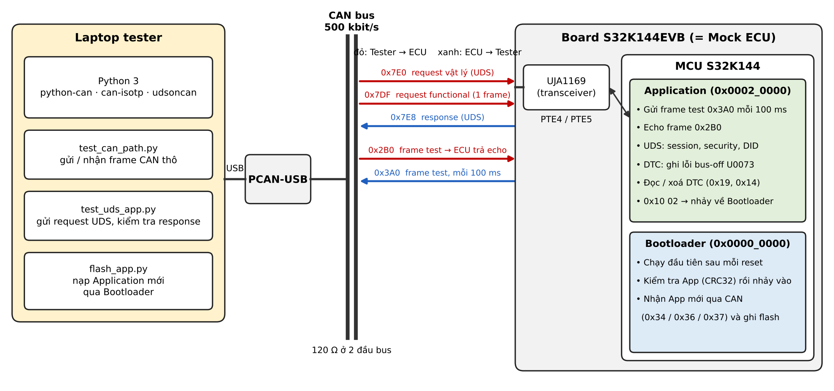
Hình 1: Tester (laptop + Python) giao tiếp với Mock ECU qua CAN
Đọc hình theo các bước sau:
- Tester gửi một request chẩn đoán (ví dụ "đọc số VIN") trên CAN ID 0x7E0.
- Chip UJA1169 trên board chuyển tín hiệu CAN thành tín hiệu số cho MCU (chân PTE4 / PTE5).
- Phần mềm Application trong MCU xử lý request và gửi response trên CAN ID 0x7E8.
- Ngoài chẩn đoán, Application còn gửi một frame test 0x3A0 mỗi 100 ms, và trả lời (echo) khi nhận frame 0x2B0. Hai frame này dùng để kiểm tra đường CAN.
- Khi cần nạp phần mềm mới, tester gửi lệnh 0x10 02. Application nhảy về Bootloader, và Bootloader nhận file mới qua CAN rồi ghi vào flash.

1.2 Mục tiêu và phạm vi
Release đầu tiên (v1.0.0) được coi là xong khi đạt đủ 4 mục tiêu sau:
Bảng 1: Mục tiêu của release v1.0.0
Mục tiêu | Thế nào là đạt
G1 – Giao tiếp CAN | • Gửi và nhận frame 500 kbit/s qua FLEXCAN_0 + UJA1169 với PC  • Có xác nhận gửi xong (Tx confirmation) và báo nhận (Rx indication)  • Khi xảy ra bus-off: phát hiện được, tự phục hồi và ghi DTC
G2 – Chẩn đoán UDS trên Application | • Script Python chạy được mọi dịch vụ trong bảng ở mục 1.4  • Thời gian phản hồi P2 / P2* / S3 đúng cấu hình  • Mã lỗi (NRC) đúng ISO 14229-1 và SWS Dcm
G3 – CAN Bootloader | • Nạp lại Application qua CAN theo đúng trình tự ở mục 3.12  • Application mới chạy được sau khi nạp  • Nếu Application hỏng hoặc chưa có: ECU ở lại Bootloader, không bị "chết"
G4 – Quy trình | • Có SRS, bảng truy vết SWS → SRS → Test  • Có báo cáo test và tag Git cho từng mốc tích hợp

Trong phạm vi v1.0:
- Stack CAN: Can, CanIf, CanTp, PduR, CanSM, ComM
- Stack chẩn đoán: Dcm, Dem, Det
- Khởi động: EcuM rút gọn, scheduler 1 ms / 10 ms (không dùng OS)
- Bootloader: Boot Manager + Flash Bootloader (FBL)
- Chỉ có Dummy SWC và CDD_CanTest để test, không có application thật
Ngoài phạm vi v1.0:
- Com, RTE, BswM, CanNm, NvM (DTC chỉ lưu trên RAM, mất khi reset)
- CAN FD, DoIP, OBD
- Thuật toán bảo mật thật cho SecurityAccess (chỉ dùng thuật toán học tập)
- Application thật như BCM, Lighting ECU

1.3 Danh sách module và feature
Cột App và BL cho biết module có mặt trong image Application, Bootloader hay cả hai.
Bảng 2: Module và feature
Module | Lớp | Làm gì trong v1.0 | App | BL | SWS R24-11
Mcu, Port, Dio, Gpt | MCAL | • Cấu hình clock  • Chọn chức năng chân PTE4/PTE5  • Tạo tick 1 ms | ✓ | ✓ | — (RTD)
Can_43_FLEXCAN | MCAL | • Điều khiển FLEXCAN_0, 500 kbit/s  • Ngắt Tx / Rx / bus-off | ✓ | ✓ | CANDriver
Spi (tuỳ chọn) | MCAL | • Cấu hình UJA1169 nếu chip không tự vào Normal mode (OP-HW-01) | (✓) | (✓) | — (RTD)
Mem_43_INFLS | MCAL | • Xoá sector, ghi flash  • Code ghi flash chạy từ RAM |  | ✓ | FlashDriver (obsolete)
CanIf | ECU Abstraction | • Chuyển frame giữa driver và lớp trên  • Lọc CAN ID, quản lý mode | ✓ | ✓ | CANInterface
CanTp | Service | • Cắt message dài thành nhiều frame và ghép lại (ISO-TP) | ✓ | ✓ | CANTransportLayer
PduR | Service | • Định tuyến message chẩn đoán giữa CanTp và Dcm | ✓ | ✓ | PDURouter
CanSM | Service | • Bật / tắt giao tiếp CAN  • Phục hồi bus-off, báo lỗi cho Dem | ✓ | ✓ | CANStateManager
ComM | Service | • Giữ CAN luôn bật khi đang chẩn đoán | ✓ | ✓ | COMManager
Dcm | Service | • Xử lý request UDS: session, security, mã lỗi, timing | ✓ | ✓ | DiagnosticCommunicationManager
Dem | Service | • Ghi và đọc DTC (mã lỗi), trạng thái lỗi | ✓ |  | DiagnosticEventManager
Det | Service | • Ghi lỗi lập trình (gọi API sai) để debug | ✓ | ✓ | DefaultErrorTracer
EcuM | Service | • Khởi tạo module theo thứ tự  • Vòng lặp scheduler, reset | ✓ | ✓ | ECUStateManager
CDD_CanTest | Complex Driver | • Gửi frame 0x3A0 mỗi 100 ms  • Echo frame 0x2B0 | ✓ |  | —
Boot Manager + FBL | Boot | • Quyết định chạy App hay ở lại BL  • Nhận và ghi phần mềm mới |  | ✓ | ISO 14229-1

1.4 Dịch vụ UDS được hỗ trợ
Cách đọc bảng:
- Session: D = Default (0x01), P = Programming (0x02), E = Extended (0x03).
- Số trong ngoặc là mức security phải mở khoá trước, ví dụ E (01) = phải ở Extended và đã mở khoá level 01.
- Cột Func = được gửi qua địa chỉ chung 0x7DF (chỉ request ngắn 1 frame).
- Danh sách dịch vụ lấy từ tài liệu "AUTOSAR Diagnostic Stack" [V]. Việc chia cho App / BL và mức security là [P].
Bảng 3: Dịch vụ UDS của App và Bootloader
SID | Dịch vụ | Sub-function / tham số | App | BL | Func | Ghi chú
0x10 | DiagnosticSessionControl | 01, 02, 03 | D, E  (02 chỉ từ E) | D, P | ✓ | • App nhận 02 → nhảy về BL  • Phản hồi: 50 xx 00 32 01 F4
0x11 | ECUReset | 01 hardReset | D, E | P | ✓ | • Gửi phản hồi trước, rồi mới reset
0x14 | ClearDiagnosticInformation | FFFFFF (tất cả DTC) | D, E | — | ✓ | • Gọi Dem_ClearDTC
0x19 | ReadDTCInformation | 01, 02, 0A | D, E | — | ✓ | • Đọc DTC từ Dem
0x22 | ReadDataByIdentifier | F187, F18C, F190, F15A | D, E | D, P | ✓ | • Xem bảng DID ở mục 1.5
0x27 | SecurityAccess | App: 01 / 02  BL: 11 / 12 | E | P | — | • Sai 3 lần → khoá 10 s  • NRC 0x36 / 0x37
0x28 | CommunicationControl | 00, 03  commType 01 | E | — | ✓ | • Tắt / bật frame 0x3A0 của CDD_CanTest
0x2E | WriteDataByIdentifier | App: F190  BL: F15A | E (01) | P (11) | — | • F15A (fingerprint) được ghi vào metadata
0x31 | RoutineControl | App: 0203  BL: FF00, 0202, FF01 | E | P (11) | — | • Xem bảng RID ở mục 1.5
0x34 | RequestDownload | dataFormat 00  addrLenFormat 44 | — | P (11) | — | • Phản hồi 74 20 04 02 [P]  • Mỗi block tối đa 0x0402 byte
0x36 | TransferData | BSC 01…FF, rồi về 00 | — | P (11) | — | • Ghi flash 8 byte mỗi lần
0x37 | RequestTransferExit | — | — | P (11) | — | • Kiểm tra đã nhận đủ dữ liệu
0x3E | TesterPresent | 00 (hoặc 80) | D, E | D, P | ✓ | • Giữ session không bị hết hạn (S3)
0x85 | ControlDTCSetting | 01 ON, 02 OFF | E | — | ✓ | • Tạm dừng ghi DTC khi nạp phần mềm

Mã lỗi (NRC) cần test: 0x11, 0x12, 0x13, 0x22, 0x24, 0x31, 0x33, 0x35, 0x36, 0x37, 0x70, 0x71, 0x72, 0x73, 0x78, 0x7E, 0x7F. Khi request đến qua địa chỉ chung 0x7DF, ECU không trả các NRC 0x11, 0x12, 0x31, 0x7E, 0x7F (SWS_Dcm_00001 [V]).

1.5 DID, RID và DTC
DID là "ô dữ liệu" có số hiệu để đọc / ghi. RID là "chương trình con" tester yêu cầu ECU chạy. DTC là mã lỗi ECU tự ghi lại.
Bảng 4: DID / RID / DTC
Loại | ID | Tên | Độ dài / nội dung | Ai dùng | Nguồn
DID | 0xF187 | Spare part number | 10 byte ASCII [P] | Đọc: App, BL | Documentthuyetro ch.5 [V]
DID | 0xF18C | ECU serial number | 10 byte ASCII [P] | Đọc: App, BL | idem
DID | 0xF190 | VIN (số khung xe) | 17 byte ASCII [V] | • Đọc: App, BL  • Ghi: App (E + sec 01) | idem
DID | 0xF15A | Fingerprint (ai nạp, ngày nào) | 9 byte [P]:  • ngày YYMMDD (3)  • mã tester (6) | • Đọc: App, BL  • Ghi: BL (P + sec 11) | idem
RID | 0x0203 | CheckProgrammingPreconditions | Trả về 00 = được phép nạp | App (E) | idem ch.7 [V]
RID | 0xFF00 | EraseMemory | Tham số: 44 + địa chỉ (4) + kích thước (4) | BL | idem ch.7 [V]
RID | 0x0202 | CheckMemory | Tham số: CRC32 (4)  Trả về 00 OK / 01 sai | BL | • Idem  • CRC32 [P]
RID | 0xFF01 | CheckProgrammingDependencies | Trả về 00 → App được đánh dấu hợp lệ | BL | idem ch.7 [V]
DTC | 0xC07300  (U0073-00) | CAN bus-off | CanSM báo lỗi cho Dem | App: 0x19 / 0x14 | • Idem ch.6 [V]  • SWS_CanSM_00522 [V]
DTC | 0x9A0113  (B1A01-13) | Lỗi giả để test | Dummy SWC báo qua Dem_SetEventStatus | App: 0x19 / 0x14 | Mã lấy từ tài liệu học [P]

1.6 CAN frame và mailbox
FlexCAN0 có 32 mailbox (MB), base 0x4002_4000 [V RM]. Dự án chỉ dùng 4 MB nên không cần Rx FIFO. Bootloader chỉ dùng 3 ID chẩn đoán, không có frame test.
Bảng 5: CAN frame và mailbox
Frame | CAN ID | Hướng | Chu kỳ | Mailbox [P] | Module nhận / gửi | Nguồn ID
Request chẩn đoán (vật lý) | 0x7E0 | Tester → ECU | khi cần | MB17 (BASIC, nhận cả 0x7E0 và 0x7DF) | CanTp → PduR → Dcm | Handout, Documentthuyetro [V]
Request chẩn đoán (chung) | 0x7DF | Tester → ECU | khi cần | MB17 | CanTp (chỉ 1 frame) | idem [V]
Response chẩn đoán | 0x7E8 | ECU → Tester | khi cần | MB9 | CanTp | idem [V]
Frame test ECU gửi | 0x3A0 | ECU → Tester | 100 ms | MB8 | CDD_CanTest | Handout (LGT_Status) [P]
Frame test tester gửi | 0x2B0 | Tester → ECU | khi cần | MB16 (FULL) | CDD_CanTest | Handout (BCM_LightCmd) [P]

1.7 Phần cứng và thiết bị test
Bảng 6: Phần cứng và thiết bị test
Thiết bị | Chi tiết | Nguồn
Board | S32K144EVB-Q100 Rev C | [V] schematic
MCU | • S32K144, lõi Cortex-M4F  • Flash 512 KB, FlexNVM 64 KB, SRAM 60 KB | [V] RM Rev.13
CAN transceiver | • Chip UJA1169TK/F (SBC)  • CAN0_RX = PTE4, CAN0_TX = PTE5 (chức năng ALT5) | [V] schematic, IO Signal xlsx
SPI tới UJA1169 | • LPSPI1: PTB14 SCK, PTB15 SIN, PTB16 SOUT, PTB17 PCS3 | [V] schematic
Thạch anh | • 8 MHz | [V] schematic
Điểm chưa rõ | • UJA1169 có tự vào Normal mode sau khi cấp nguồn không (OP-HW-01)  • Cần cấp nguồn ngoài cho phần CAN không (OP-HW-02) | [O] – đo ở Sprint 0
Debugger | • OpenSDA trên board, hoặc PEmicro / J-Link | [P]
Bộ chuyển USB-CAN | • PCAN-USB (hoặc thiết bị python-can hỗ trợ)  • Điện trở 120 Ω ở hai đầu bus | [P]
Phần mềm trên laptop | • Python 3, python-can, can-isotp, udsoncan  • Tham khảo linux_gateway/ của repo mianlongxu | [P]
Đo đạc | • Oscilloscope hoặc logic analyzer có giải mã CAN | [P]

1.8 Cấu hình phần mềm
Bảng 7: Cấu hình phần mềm
Nhóm | Tham số | Giá trị | Nguồn
Toolchain | IDE / compiler | • S32 Design Studio  • NXP GCC 11.4 for Arm 32-bit Bare-Metal | [V] .cproject
Toolchain | Cờ build | • -ffunction-sections, -fdata-sections, --gc-sections [V]  • Thêm -Wall -Wextra [P] | [V] / [P]
SDK | MCAL | • NXP S32K1 RTD 2.0.0 (AUTOSAR 4.7.0) | [V] header linker
SDK | Công cụ cấu hình | • EB Tresos, file config/*.xdm | • [V]  • Phiên bản [O]
Clock | Chế độ RUN | • Nguồn hệ thống: FIRC 48 MHz  • Core 48 MHz, Bus 48 MHz, Flash 16 MHz | [V] config/Mcu.xdm
Clock | SOSC / SPLL | • Thạch anh SOSC 8 MHz bật, SOSCDIV2 = 8 MHz  • SPLL 96 MHz bật nhưng không dùng | [V] Mcu.xdm
CAN | Clock cho FlexCAN | • SOSCDIV2 = 8 MHz  • Điều kiện: nhỏ hơn bus clock (8 < 48) – thoả | • [P]  • Điều kiện [V] RM
CAN | Tốc độ bit | • 500 kbit/s, 16 TQ / bit  • Sync 1 + Prop 7 + Seg1 6 + Seg2 2, SJW 2  • Điểm lấy mẫu 87,5 % | 500 k [V] Handout  TQ [P] – đo bằng scope
CAN | Cách xử lý | • FLEXCAN_0, Tx / Rx / bus-off dùng ngắt | [P]
ISO-TP | Định dạng | • Normal addressing, frame 8 byte  • Byte thừa điền 0xAA | [V] Documentthuyetro
ISO-TP | BS / STmin | • BS = 0, STmin = 0 ms (tăng nếu mất frame khi nạp flash) | [P]
ISO-TP | Timeout N_As / N_Ar / N_Bs / N_Cr | • 1000 ms | • [P]  • ISO [O]
UDS | P2 / P2* / S3 | • 50 ms / 5000 ms / 5000 ms | [V] Documentthuyetro
UDS | Session | • 0x01 Default, 0x02 Programming, 0x03 Extended | [V]
UDS | Security | • App: level 01 (27 01 / 27 02) ở Extended  • BL: level 11 (27 11 / 27 12) ở Programming  • Sai 3 lần → chờ 10 s | [V] Documentthuyetro
UDS | Buffer Dcm | • App: 256 byte  • BL: 1026 byte | • App [V]  • BL [P]
Lịch chạy | Chu kỳ MainFunction | • CanTp: 1 ms  • Can_MainFunction_Mode, Dcm, Dem, CanSM, ComM: 10 ms | • Dcm/Dem [V]  • Còn lại [P]
Bus-off | CanSM | • Lần 1–5: thử lại sau 10 ms  • Từ lần 6: thử lại sau 1000 ms | [P]
Bộ nhớ | Phân vùng | • Xem mục 1.10 | —
Boot | Cờ yêu cầu vào BL | • RAM 0x2000_6FF0, 16 byte  • magic 0x424F4F54 + ~magic | [P] (giống SummerFalls, mianlongxu)
Boot | Kiểm tra App | • CRC-32 (0xEDB88320) trên vùng App | [P] (giống mianlongxu)
Det | Báo lỗi lập trình | • Bật ở Debug_FLASH, tắt ở Release_FLASH | [P]

1.9 Kiến trúc phần mềm và đường đi của một request
Hình dưới vẽ phần mềm trong ECU theo đúng các lớp của AUTOSAR Classic. Mỗi ô trắng là một module. Đường đỏ là request đi từ tester vào, đường xanh là response đi ra.
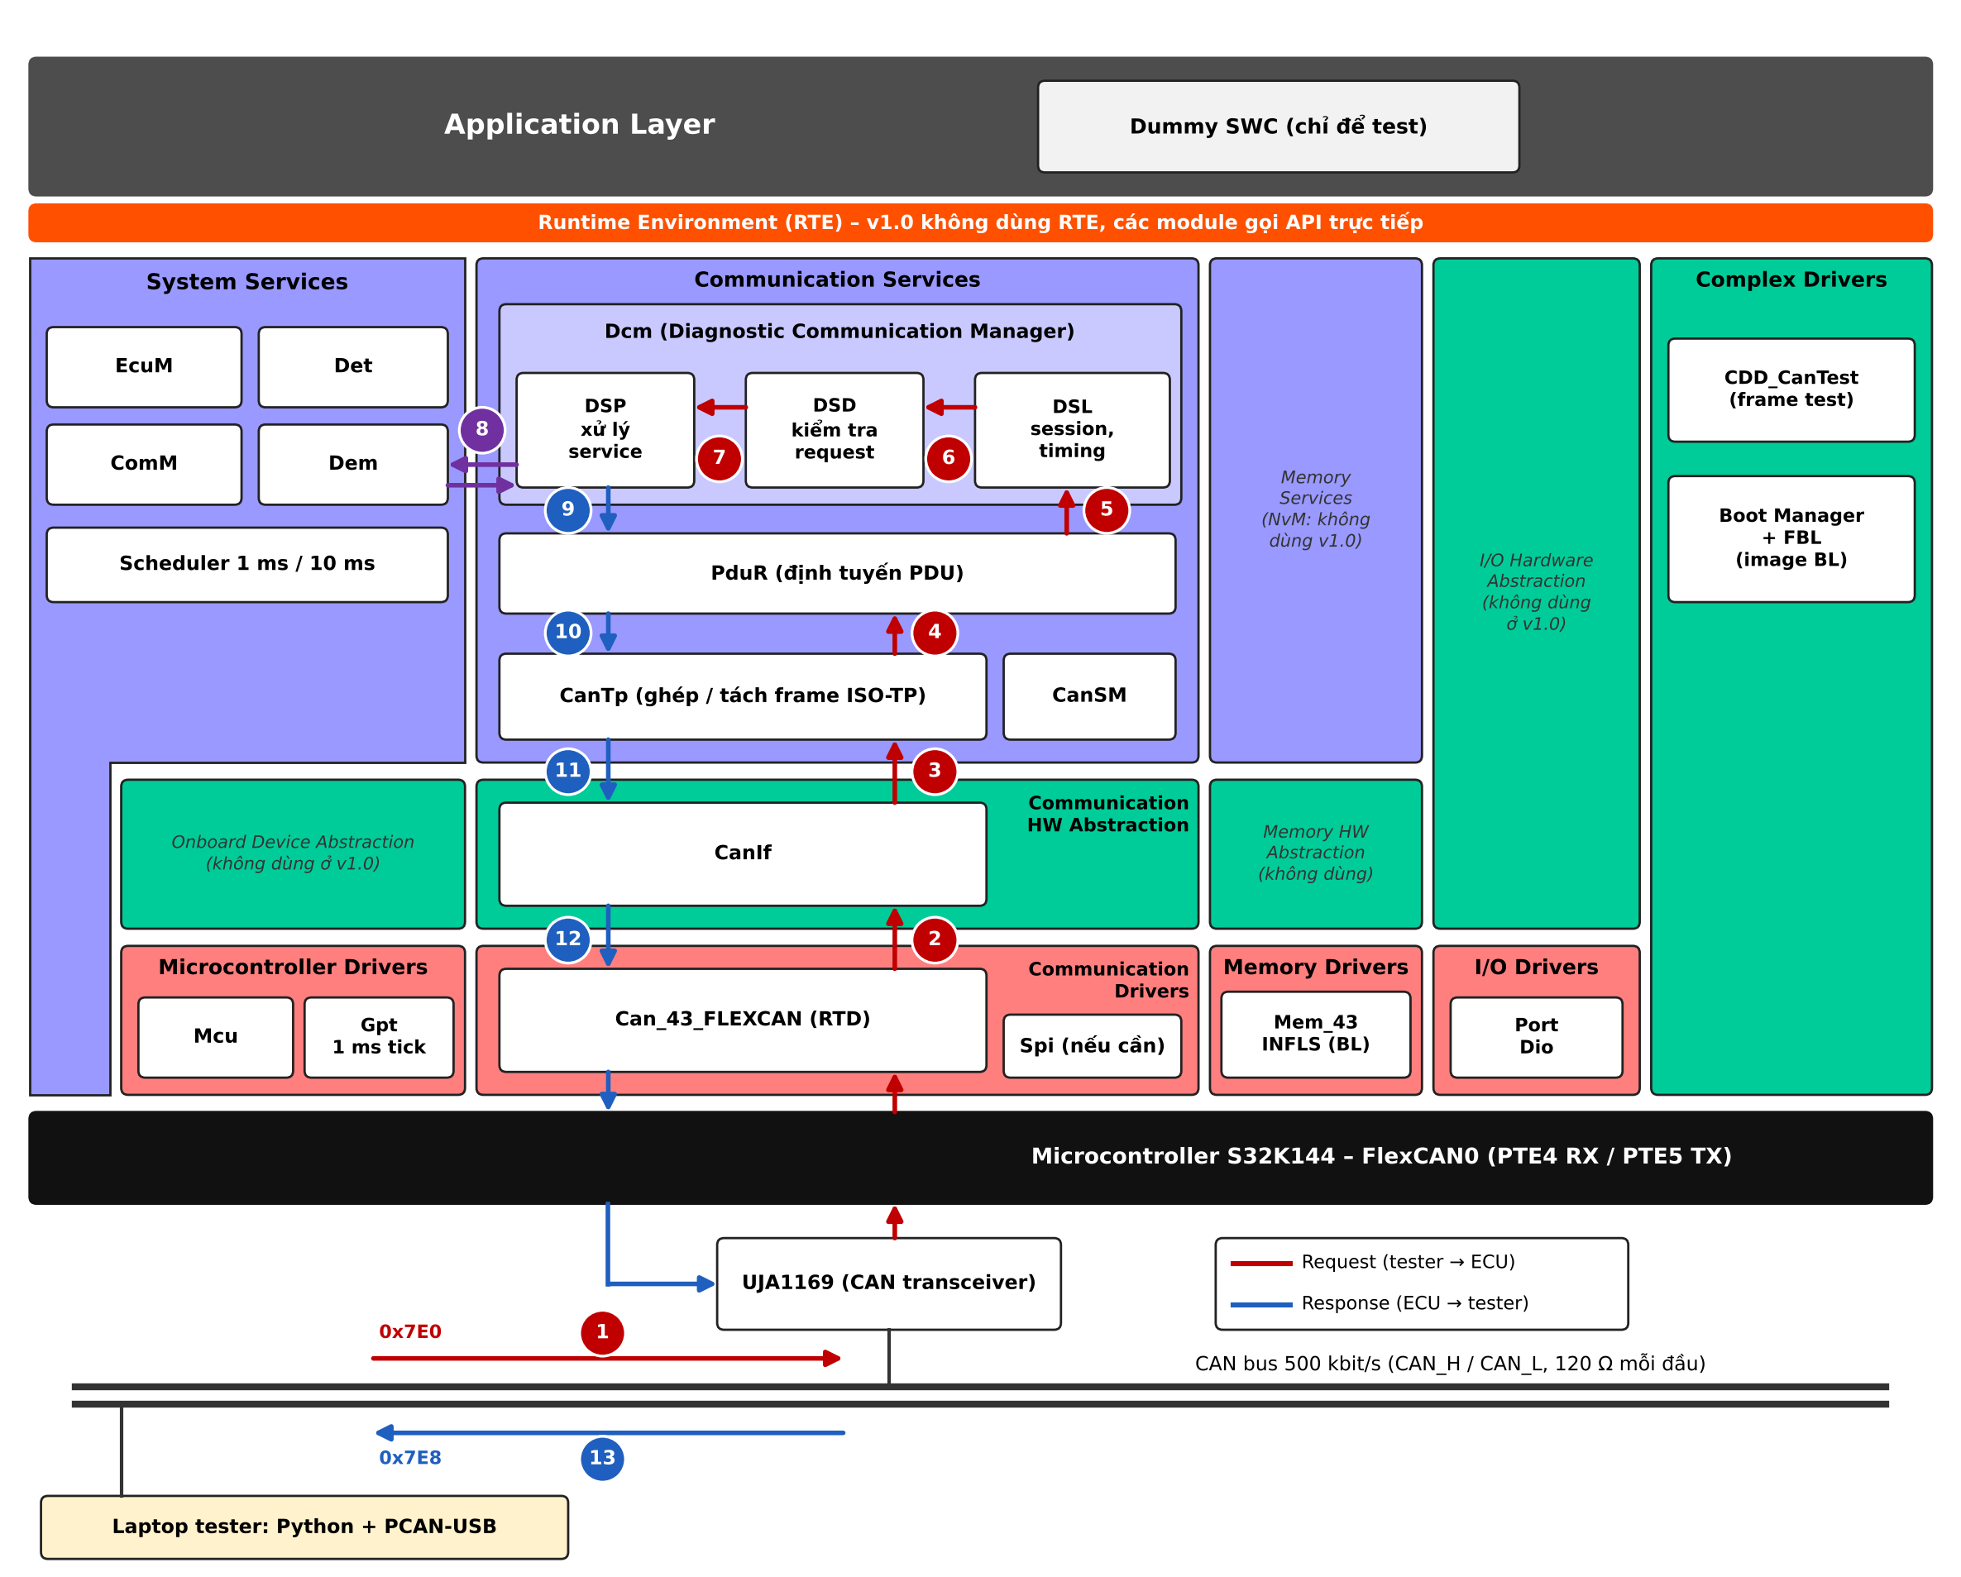
Hình 2: Các lớp AUTOSAR của Mock ECU và đường đi của một request UDS
Đi theo số trên hình:
Bước | Chuyện gì xảy ra
1 | Tester gửi frame request trên CAN ID 0x7E0.
2 | Can_43_FLEXCAN nhận frame trong ngắt và gọi CanIf_RxIndication().
3 | CanIf kiểm tra CAN ID, biết frame này dành cho chẩn đoán, gọi CanTp_RxIndication().
4 | CanTp ghép các frame thành một message hoàn chỉnh rồi đưa cho PduR.
5 | PduR chuyển message lên Dcm, vào khối DSL (quản lý session và thời gian P2).
6 | DSD kiểm tra: service có hỗ trợ không, đúng session không, đã mở khoá security chưa.
7 | DSP thực hiện service, ví dụ đọc DID F190.
8 | Với 0x14 / 0x19 / 0x85, DSP hỏi Dem để đọc, xoá hoặc tạm dừng DTC.
9–12 | Response đi ngược xuống: PduR_DcmTransmit → CanTp_Transmit → CanIf_Transmit → Can_43_FLEXCAN_Write.
13 | Tester nhận response trên CAN ID 0x7E8.

Những module không nằm trên đường request nhưng vẫn cần:
- EcuM khởi tạo mọi module khi bật nguồn và chạy vòng lặp 1 ms / 10 ms.
- ComM và CanSM bật CAN khi khởi động, và phục hồi khi bị bus-off.
- Det ghi lại lỗi khi có module gọi API sai, để debug.
- CDD_CanTest gửi / nhận frame test 0x3A0 / 0x2B0 trực tiếp qua CanIf.
- Mem_43_INFLS và Boot Manager + FBL chỉ có trong image Bootloader.
Thứ tự khởi tạo và phụ thuộc giữa các module (dùng để quyết định làm module nào trước):
Bảng 8: Phụ thuộc và thứ tự khởi tạo
Module | Cần có trước | Được gọi bởi | Thứ tự init
Det | — | Mọi module | 1
Mcu, Port, Dio, Gpt | RTD Base | EcuM | 2
Can_43_FLEXCAN | Mcu (clock), Port (chân) | CanIf | 3
CanIf | Can_43_FLEXCAN | CanTp, CanSM, CDD | 4
CanTp | CanIf, PduR | PduR | 5
PduR | CanTp, Dcm | Dcm, CanTp | 6
Dem | Det | Dcm, CanSM, Dummy SWC | 0 (Dem_PreInit) và 7 (Dem_Init)
ComM, CanSM | CanIf, Dem | Dcm, EcuM | 8
Dcm | PduR, Dem, ComM | PduR | 9

1.10 Bộ nhớ flash, RAM và linker
Flash 512 KB được chia cho 2 chương trình độc lập: Bootloader ở đầu flash và Application ở phía sau. Hai chương trình được build thành 2 file riêng, mỗi file có linker riêng.
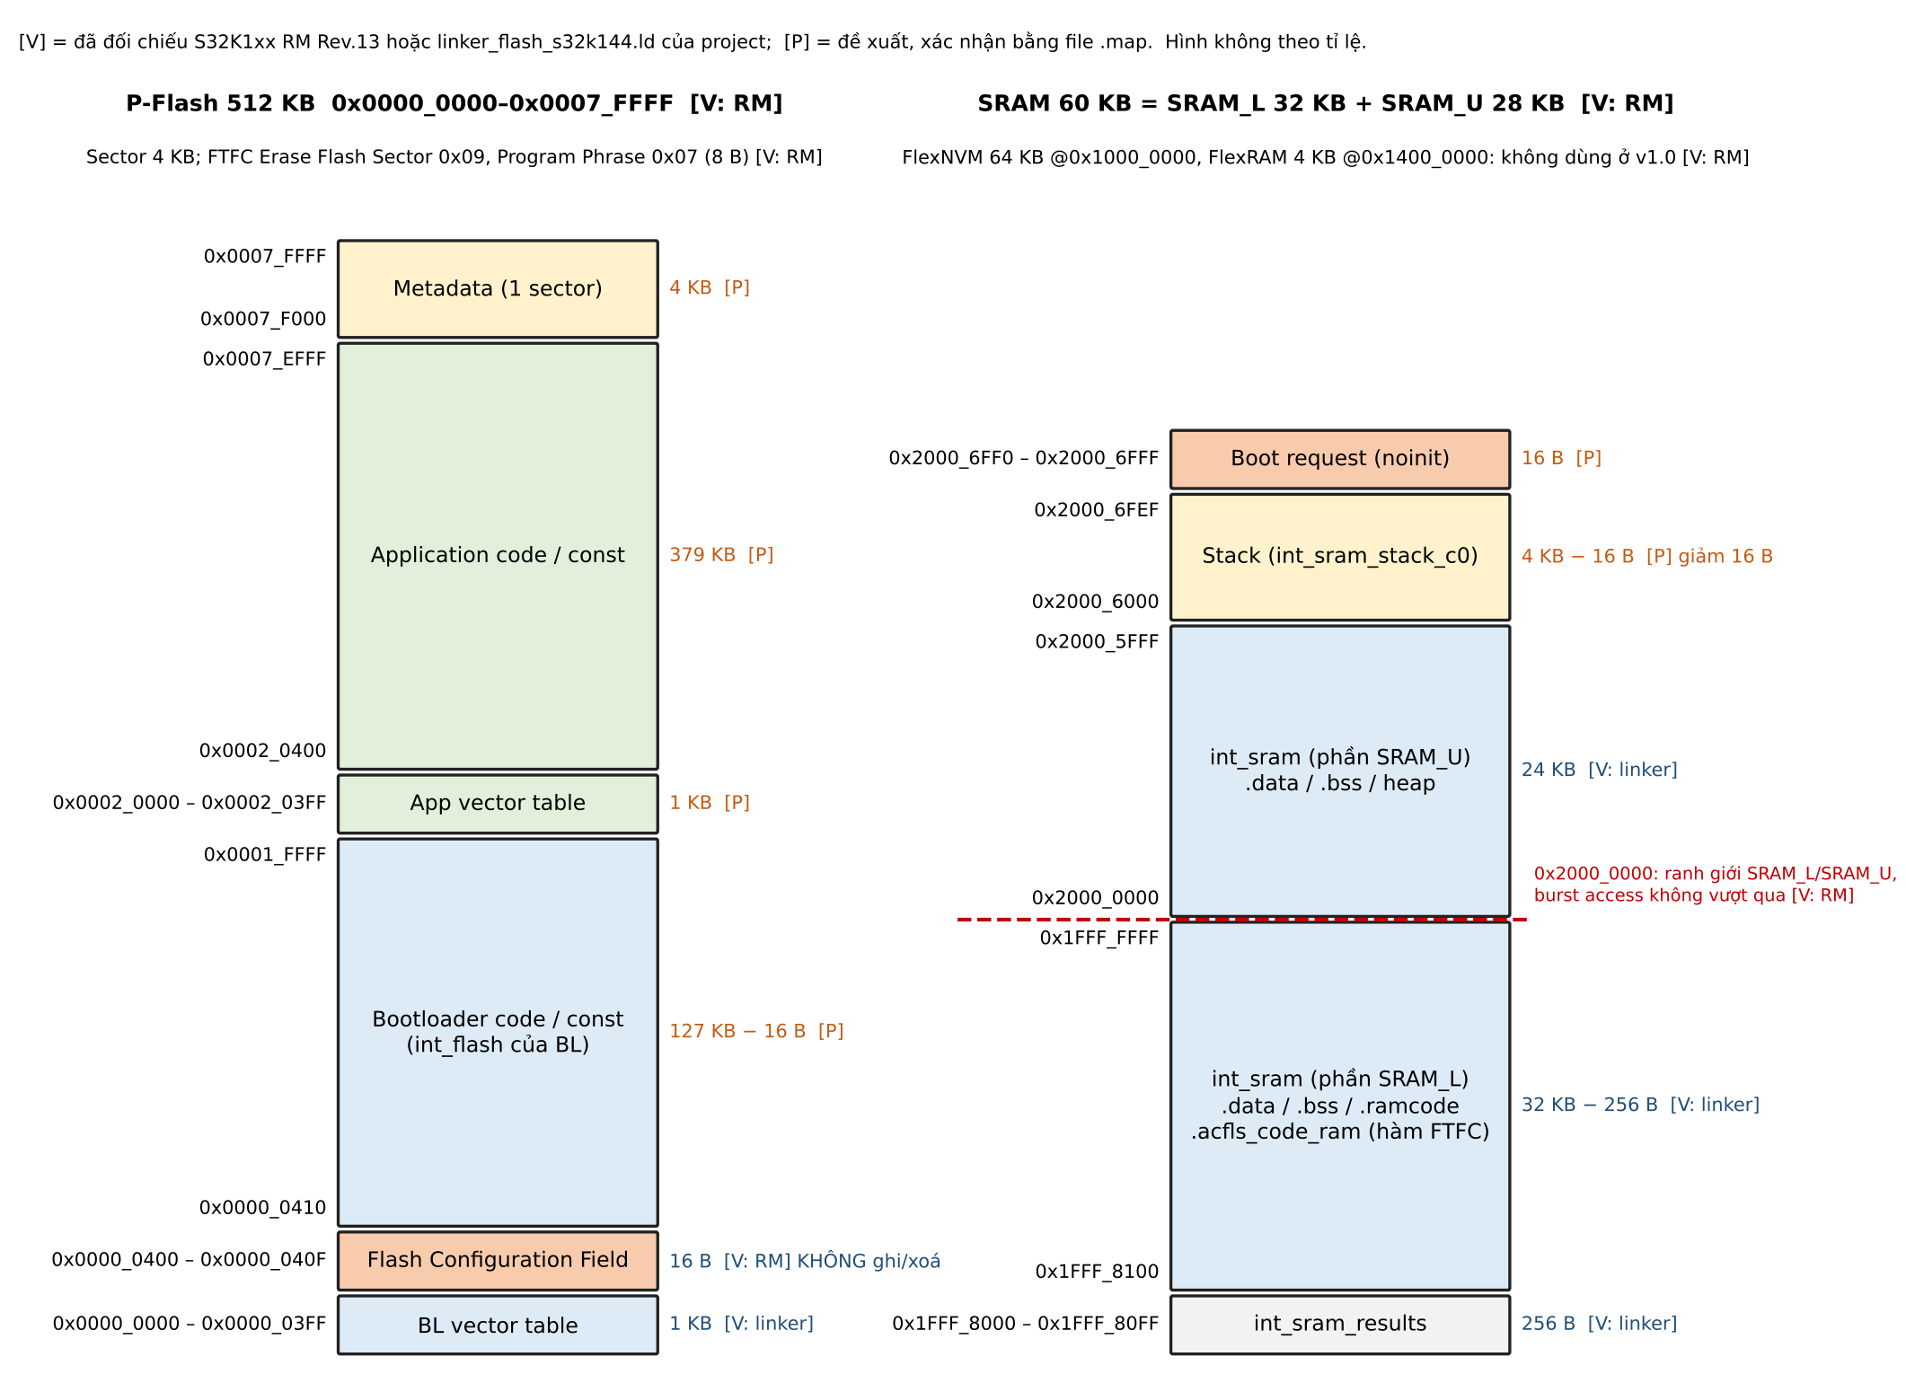
Hình 3: Bản đồ bộ nhớ S32K144 và cách chia Bootloader / Application
Bảng 9: Phân vùng bộ nhớ
Vùng | Địa chỉ | Kích thước | Giải thích
BL vector table | 0x0000_0000 – 0x0000_03FF | 1 KB | Bảng địa chỉ hàm ngắt của Bootloader. Sau reset, CPU luôn đọc stack pointer và địa chỉ Reset_Handler ở đây, nên Bootloader luôn chạy trước.
Flash Configuration Field | 0x0000_0400 – 0x0000_040F | 16 B | Byte cấu hình bảo mật của chip (FSEC, FPROT...). Ghi sai có thể khoá chip vĩnh viễn, vì vậy Bootloader không bao giờ được xoá hoặc ghi vùng này.
Bootloader code | 0x0000_0410 – 0x0001_FFFF | 127 KB − 16 B | Code và hằng số của Bootloader (gồm cả CanIf, CanTp, PduR, Dcm). Tester không được phép xoá vùng này.
App vector table | 0x0002_0000 – 0x0002_03FF | 1 KB | Bảng ngắt của Application. Trước khi nhảy sang App, Bootloader ghi địa chỉ này vào thanh ghi VTOR.
App code | 0x0002_0400 – 0x0007_EFFF | 379 KB | Code và hằng số của Application. Đây là vùng tester xoá và ghi lại khi nạp phần mềm mới.
Metadata | 0x0007_F000 – 0x0007_FFFF | 4 KB (1 sector) | Thông tin về App: kích thước, CRC32, phiên bản, fingerprint và cờ "hợp lệ". Bootloader đọc vùng này để quyết định có nhảy sang App không.
SRAM chung | 0x1FFF_8000 – 0x2000_5FFF | 56 KB | Biến toàn cục (.data, .bss), heap, và code ghi flash chạy từ RAM.
Stack | 0x2000_6000 – 0x2000_6FEF | 4 KB − 16 B | Ngăn xếp. Giảm 16 byte so với linker gốc để chừa chỗ cho cờ boot.
Cờ yêu cầu vào BL | 0x2000_6FF0 – 0x2000_6FFF | 16 B | Vùng RAM không bị xoá khi reset. App ghi "magic" vào đây trước khi reset, Bootloader đọc thấy thì ở lại để nạp phần mềm.

Giải thích một số con số:
- Vùng vật lý (flash 0x0000_0000–0x0007_FFFF, SRAM 0x1FFF_8000–0x2000_6FFF, sector 4 KB) lấy từ Reference Manual Rev.13 [V].
- Cách chia BL 128 KB / App / metadata là [P]. Bootloader cần nhiều chỗ vì chứa cả stack AUTOSAR. Phải kiểm tra lại bằng file .map ở Sprint 5 (mục tiêu dùng ≤ 75 %).
- S32K144 chỉ có 1 vùng đọc P-Flash, nên không được chạy lệnh ghi flash bằng code nằm trong flash. Hàm ghi flash phải copy sang RAM (section .acfls_code_ram của RTD) [V RM].
Những thay đổi linker cần làm:
- Cả 2 image: thêm vùng RAM .boot_noinit tại 0x2000_6FF0 (16 byte), giảm stack còn 0xFF0.
- Bootloader: int_flash dài 0x0001_FBF0 (kết thúc ở 0x0001_FFFF).
- Application: bảng ngắt bắt đầu ở 0x0002_0000, bỏ .flash_config, int_flash từ 0x0002_0400 dài 0x0005_EC00.
- Application: trong startup, gán SCB->VTOR = 0x0002_0000.

1.11 Bootloader và Application khởi động thế nào
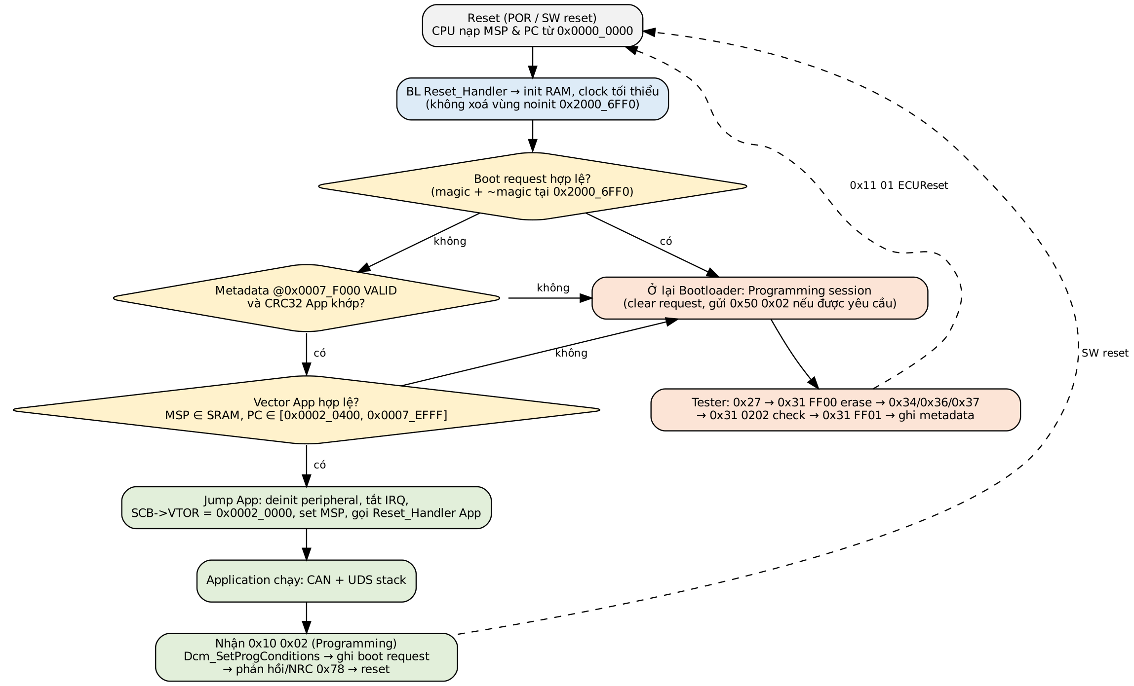
Hình 4: Luồng khởi động Bootloader ↔ Application
Tóm tắt hình:
- Sau mỗi lần reset, Bootloader luôn chạy trước.
- Bootloader chỉ nhảy sang Application khi cả 3 điều kiện đều đúng:
- Không có cờ yêu cầu vào Bootloader trong RAM.
- Metadata báo App hợp lệ và CRC32 khớp.
- Bảng ngắt của App có stack pointer và địa chỉ Reset_Handler hợp lệ.
- Muốn nạp lại, App chỉ ghi cờ vào RAM rồi reset, không xoá metadata. Nhờ vậy nếu việc nạp bị huỷ trước bước xoá flash, App cũ vẫn chạy được.

2. Chọn repository nào để tái sử dụng

2.1 Đánh giá 8 repository
Mình đã clone và đọc source của cả 8 repo. Tiêu chí đánh giá:
- Code có đúng SWS không (so prototype API và hành vi trong code).
- Có chạy được trên S32K144 + RTD 2.0.0 không.
- Chất lượng code và license.
Bảng 10: Đánh giá repository
Repo (commit) | Bên trong có gì | Chuẩn / nền tảng | License | Kết luận
renatosoriano/ AUTOSAR-MCAL-Embedded-Upskilling-Bootcamp (12acc3e) | • Ví dụ EB Tresos cho RTD S32K1: Mcu, Port, Dio, Gpt, Spi, CAN, Mem_43_INFLS  • Project của bạn tạo từ template này | RTD 2.0.0, AUTOSAR 4.7 | • Không có file LICENSE  • RTD là mã NXP | Chọn để tham khảo cấu hình RTD. Không lấy CanIf stub vì quá sơ sài.
AamerElbaz/ AUTOSAR-Diagnostic-Communication-Manager-DCM (758266b) | • Dcm rút gọn cho chip TM4C123 | Tự nhận SWS 4.3.1 | Không có | Không chọn, vì có lỗi:  • Chặn mọi NRC khi functional  • Đổi session trước khi phản hồi  • Không khoá lại security khi đổi session  • Gán nhầm P2* vào P2
openAUTOSAR/ classic-platform (0943377) | • BSW đầy đủ: CanIf, PduR, CanTp, CanSM, ComM, Dcm, Dem, Det, EcuM  • Có tag @req truy vết tới SWS | Chủ yếu AUTOSAR 4.0.3 | GPLv2 | Chọn làm nền BSW. Sửa phần giao diện cho khớp RTD 4.7 / R24-11.
parai/OpenSAR (9c6176f) | • Bản ArcCore cũ, dự án đã dừng | AUTOSAR 3.1 | GPLv2 | Loại: cũ hơn classic-platform, không có S32K144.
mianlongxu-cell/ S32K144-Automotive-ECU (d985b85) | • App FreeRTOS + stack "Mini" tự viết  • Bootloader riêng: CAN, ISO-TP, UDS, ghi flash, CRC32, nhảy App  • Bộ test Python | • Giống AUTOSAR nhưng không theo SWS  • S32K144EVB | MIT | Học thuật toán Bootloader và test Python, rồi viết lại trong kiến trúc chung.
SummerFalls/ UDS_S32K144_Bootloader (d642f4f) | • Bootloader UDS hoàn chỉnh, có UDS stack riêng  • Cờ boot ở 0x20006FF0 | • Không AUTOSAR  • S32DS 2.2 + SDK 3.0 | MIT | Tham khảo trình tự nạp. Không copy vì:  • Trùng chức năng với CanTp / Dcm  • Có lỗi: RID không hỗ trợ trả NRC 0x12 thay vì 0x31  • CRC32 chưa làm xong
SummerFalls/ UDS_S32K144_FlashDriver (cd5289c) | • Driver flash tải vào RAM | SDK 3.0 | MIT | Để sau: v1.0 dùng Mem_43_INFLS.
SummerFalls/ UDS_S32K144_APP (1b2a396) | • App mẫu: nhận 0x10 02 → ghi cờ → reset | Không AUTOSAR | MIT | Tham khảo cách App gọi Bootloader.

2.2 Module nào lấy từ đâu
Trạng thái: Reuse = dùng nguyên, chỉ cấu hình. Modify = lấy code rồi sửa. Rewrite = học thuật toán rồi viết lại. New = viết mới.
Bảng 11: Module và nguồn tái sử dụng
Module | Lấy từ | API chính | Trạng thái | Phải sửa gì
Mcu, Port, Dio, Gpt, Spi | • RTD 2.0.0 trong project  • Mẫu cấu hình Bootcamp | Mcu_Init, Port_Init, Gpt_StartTimer | Reuse | • Chỉ cấu hình EB Tresos
Can_43_FLEXCAN | • RTD 2.0.0  • Mẫu Bootcamp 9_CAN_driver/Examples/CAN_Example4… | Can_43_FLEXCAN_Init / SetControllerMode / Write | Reuse | • Đổi FLEXCAN_2 → FLEXCAN_0  • 500 kbit/s, mailbox theo mục 1.6
Mem_43_INFLS | RTD 2.0.0 | Mem_43_INFLS_Erase / Write / Read | Reuse | • Chỉ dùng trong Bootloader  • Code ghi flash chạy từ RAM
CanIf | classic-platform communication/CanIf/ | CanIf_Transmit, CanIf_RxIndication, CanIf_SetControllerMode, CanIf_SetPduMode | Modify | • Gọi Can_43_FLEXCAN_*  • Dùng Std_ReturnType, CAN_CS_*
PduR | classic-platform communication/PduR/ | PduR_DcmTransmit, PduR_CanTp* | Modify | • Đổi chữ ký API TP theo R24-11  • Bỏ file của bus không dùng
CanTp | classic-platform communication/CanTp/ | CanTp_Transmit, CanTp_RxIndication, CanTp_MainFunction | Modify | • CanTp_TxConfirmation có thêm kết quả  • Padding 0xAA, tick 1 ms
CanSM | classic-platform communication/CanSM/ | CanSM_RequestComMode, CanSM_ControllerBusOff | Modify | • Báo bus-off bằng Dem_SetEventStatus
ComM | classic-platform communication/ComM/ | ComM_RequestComMode, ComM_DCM_ActiveDiagnostic | Modify | • 1 channel, không NM  • Thêm hàm ComM_MainFunction_CAN0
Dcm | classic-platform diagnostic/Dcm/ | Dcm_MainFunction, Dcm_StartOfReception, Dcm_TpRxIndication… | Modify | • Chặn thêm NRC 0x7E / 0x7F khi functional  • Đổi chữ ký API TP và callout
Dem | classic-platform diagnostic/Dem/ | Dem_SetEventStatus, Dem_SetDTCFilter, Dem_ClearDTC | Modify | • Giữ giao diện Dcm ↔ Dem kiểu 4.0.3 ở v1.0 (OP-DEM-01)  • Thêm Dem_RestartOperationCycle
Det | classic-platform diagnostic/Det/ | Det_ReportError | Modify | • Thêm Det_ReportRuntimeError
EcuM | Viết mới từ main.c hiện tại | EcuM_Init | New | • EcuM của classic-platform cần OS, không hợp bare-metal
CDD_CanTest | Viết mới | CDD_CanTest_RxIndication / TxConfirmation | New | • Module test cho CanIf khi chưa có Com
Boot Manager + FBL | • Học từ mianlongxu Bootloader/src/boot_*.c  • Trình tự từ SummerFalls | BM_CheckBootRequest, BM_JumpToApp, Fbl_Crc32 | Rewrite | • Đặt vào kiến trúc AUTOSAR: callout của Dcm + Mem_43_INFLS

2.3 Nguyên tắc ghép các repo
- Mỗi module chỉ có một bản: không đưa 2 UDS stack hay 2 CanTp vào cùng project. Bootloader dùng lại chính CanIf / PduR / CanTp / Dcm của App, chỉ khác cấu hình.
- Kiểu dữ liệu chung lấy từ RTD: Std_Types.h, ComStack_Types.h, Can_GeneralTypes.h. Không copy thư mục include/ của classic-platform.
- Header còn thiếu (debug.h, SchM_*.h, Rte_Dcm.h...) thì tạo file rỗng / file stub trong Autosar/Stubs/.
- Chỉ 2 chỗ chạm vào RTD: CanIf gọi Can_43_FLEXCAN_* và FBL gọi Mem_43_INFLS_*.
- License: classic-platform là GPLv2, RTD là mã độc quyền NXP. Chỉ dùng nội bộ để học, không đưa repo hoặc file binary ra ngoài (OP-LIC-01). Giữ nguyên header bản quyền trong file copy.

3. Software Requirements Specification (SRS) theo module

3.1 Cách viết SRS trong tài liệu này
SRS (Software Requirements Specification) là danh sách "phần mềm phải làm gì", mỗi dòng kiểm tra được bằng test. Mỗi module dưới đây được viết theo cùng một khuôn của CAN_Driver_Template.docx:
- Hiểu nhanh: module làm gì, kèm hình chỉ vị trí của nó trong kiến trúc (phần thêm cho Fresher).
- Bảng thông tin: ai làm, phạm vi, SWS nào, nguồn code.
- X.1 Scope Summary: phạm vi của module trong dự án.
- X.2 Applicable SWS Requirements: các requirement của AUTOSAR áp dụng hoặc không áp dụng.
- X.3 Project SRS Requirements: requirement của dự án, mỗi cái một bảng.
- X.4 Supporting Artifact: test case để kiểm chứng.
- X.5 Open Points: điểm còn chưa rõ.
Bảng requirement có thêm 3 dòng theo yêu cầu dự án:
- GitHub repo / file / API: code lấy từ đâu, dòng nào.
- Reuse status: Reuse (dùng nguyên), Modify (sửa), Rewrite (viết lại), New (viết mới).
- Change needed: cụ thể phải sửa gì.
Quy ước:
- ID requirement: <MODULE>_SRS_<nnn>, ví dụ CANIF_SRS_004.
- Assignment ID: gói việc WP-<MODULE>-<n>, gắn với branch và Sprint ở mục 4–5.
- SWS ID được chép đúng từ PDF R24-11 [V]. Requirement không có SWS thì ghi "— (Project)" kèm lý do.
- Câu "shall" giữ bằng tiếng Anh (theo sheet Overview), các trường giải thích viết tiếng Việt.
- Config class: PC = pre-compile, LT = link-time, PB = post-build.
Sheet Review Checklist có 10 tiêu chí. Bảng dưới cho biết tài liệu này đáp ứng từng tiêu chí thế nào:
Bảng 12: Áp dụng Review Checklist CHK-01…CHK-10
Checklist | Tiêu chí | Cách áp dụng trong báo cáo này
CHK-01 | Một "shall" – một nghĩa vụ | • Mỗi bảng SRS chỉ có 1 câu "shall"  • Hành vi phụ tách thành requirement khác (vd. Can init: CAN_SRS_001/002)
CHK-02 | Actor rõ ràng | Câu bắt đầu bằng tên module/API ("CanIf shall…", "Can_43_FLEXCAN_Write() shall…").
CHK-03 | Trigger và precondition | Trường Precondition và Trigger bắt buộc, không để trống.
CHK-04 | Đo được, không mơ hồ | • Thời gian/giá trị cụ thể (ms, byte, NRC)  • Trường Verification ghi tiêu chí pass
CHK-05 | SWS ID chính xác | • Chỉ dùng ID đã thấy trong PDF R24-11  • ISO chỉ ghi tên chuẩn + dịch vụ, không bịa số điều
CHK-06 | Không áp dụng phải có lý do | • Bảng X.2 có cột Applicability  • Mục "N/A" ghi lý do (vd. CAN FD, wakeup)
CHK-07 | Tách DET / Runtime / Return | Trường Error handling luôn chia 3 dòng DET / Runtime / Return.
CHK-08 | Giữ ranh giới module | • Requirement chỉ mô tả hành vi của module đó  • Tương tác ghi qua API của module kia
CHK-09 | Đánh dấu hành vi phụ thuộc cấu hình | Trường Applicability ghi parameter + config class (PC/LT/PB).
CHK-10 | Không trùng / mâu thuẫn | • Bảng tổng hợp 3.13 dùng để rà trùng ID và chồng lấn  • Open point ghi mâu thuẫn còn lại

3.2 CAN Driver (Can_43_FLEXCAN – RTD)
Hiểu nhanh:
- Là "tài xế" trực tiếp điều khiển khối phần cứng FlexCAN0: ghi frame vào mailbox để gửi, đọc frame nhận được.
- Code do NXP viết sẵn (RTD). Nhóm không sửa code, chỉ cấu hình bằng EB Tresos và test.
- Khi gửi xong hoặc nhận được frame, driver báo lên CanIf bằng ngắt.
- Khi bus bị lỗi nặng (bus-off), driver tự dừng controller và báo lên. Việc bật lại là của CanSM.
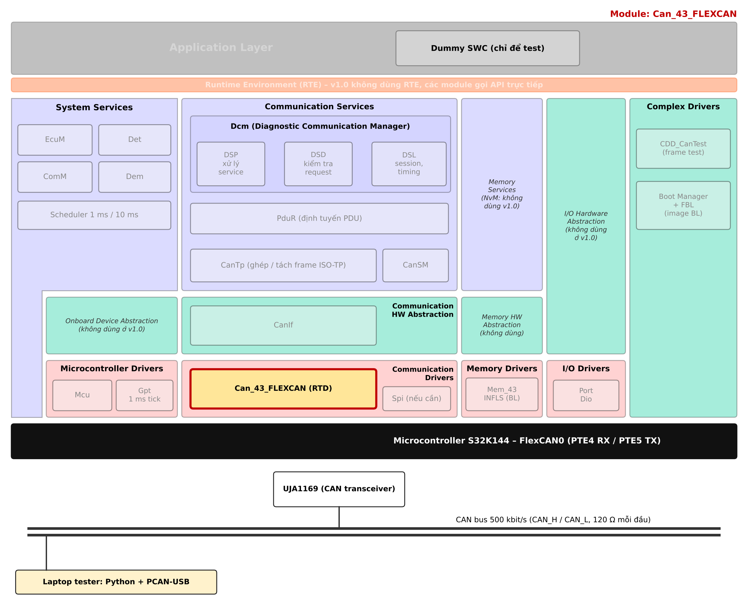
Hình 5: Vị trí của CAN Driver trong kiến trúc
Section owner(s) | Nhóm Platform (branch feature/can-path)
Technical scope | Cấu hình và kiểm chứng driver FlexCAN của NXP RTD cho FLEXCAN_0: init, controller mode, transmit, receive, bus-off, DET.
Primary SWS/API references | • AUTOSAR_CP_SWS_CANDriver R24-11  • API Can_Init (Can_43_FLEXCAN_Init), Can_SetControllerMode, Can_Write, Can_MainFunction_*
Supporting artifact | • Test case CAN-TC-01…07 (mục 3.2.4)  • File cấu hình config/Can_43_FLEXCAN.xdm
Source baseline (GitHub) | • NXP S32K1 RTD 2.0.0 (trong project  • Mẫu cấu hình: renatosoriano Bootcamp Tresos_Workspace/9_CAN_driver)

3.2.1 Scope Summary
- Driver là mã nguồn NXP RTD đã được NXP công bố tuân thủ AUTOSAR 4.7
- Dự án không sửa source RTD, chỉ cấu hình bằng EB Tresos và kiểm chứng hành vi bằng test. Tên API có vendor infix Can_43_FLEXCAN_ thay cho Can_.
Phạm vi cấu hình: một controller FLEXCAN_0, PE clock SOSCDIV2 8 MHz, 500 kbit/s, 2 HTH + 2 HRH theo mục 1.6, xử lý Tx/Rx/BusOff bằng interrupt, CanDevErrorDetect = ON ở Debug.

3.2.2 Applicable SWS Requirements
Bảng 13: CAN Driver (Can_43_FLEXCAN – RTD) – SWS áp dụng
SWS Requirement ID | Short Description | Applicability | Note
SWS_Can_00103 | Sau power-up/reset module ở trạng thái CAN_UNINIT | Applicable | Kiểm bằng DET khi gọi API trước Init
SWS_Can_00245 | Can_Init khởi tạo mọi controller theo cấu hình | Applicable
SWS_Can_00246 | Can_Init chuyển module sang CAN_READY | Applicable
SWS_Can_00259 | Can_Init đặt mọi controller ở STOPPED | Applicable
SWS_Can_00174 / 00408 | DET CAN_E_TRANSITION nếu Init khi không ở UNINIT | Applicable | CanDevErrorDetect (PC)
SWS_Can_00261 / 00262 | SetControllerMode(STARTED) tham gia bus, chờ có giới hạn | Applicable
SWS_Can_00409 / 00200 | Chuyển trạng thái không hợp lệ → DET CAN_E_TRANSITION, E_NOT_OK | Applicable
SWS_Can_00198 / 00199 | DET CAN_E_UNINIT / CAN_E_PARAM_CONTROLLER cho SetControllerMode | Applicable
SWS_Can_00263 / 00282 | SetControllerMode(STOPPED) rời bus và huỷ message đang chờ | Applicable
SWS_Can_00212 / 00276 | Can_Write với HTH rỗi: ghi MB và lưu swPduHandle | Applicable
SWS_Can_00213 / 00214 | HTH bận: không huỷ frame cũ, trả CAN_BUSY | Applicable
SWS_Can_00016 | Gọi CanIf_TxConfirmation khi truyền xong | Applicable
SWS_Can_00396 / 00279 | Gọi CanIf_RxIndication với Mailbox + PduInfo | Applicable
SWS_Can_00272 / 00273 / 00274 | Bus-off: STOPPED, huỷ pending, không tự phục hồi | Applicable | Phục hồi do CanSM
SWS_Can_00216 / 00217 / 00218 / 00219 | DET của Can_Write (UNINIT, PARAM_HANDLE, DATA_LENGTH, PARAM_POINTER) | Applicable
SWS_Can_00108 / 00031 / 00109 | MainFunction_Read/Write/BusOff khi POLLING | N/A | • Dùng INTERRUPT  • MainFunction_Mode vẫn gọi 10 ms
SWS_Can_00419 / 00420 | • Tắt interrupt không dùng  • Xoá cờ cuối ISR | Applicable | Kiểm bằng review cấu hình

3.2.3 Project SRS Requirements

CAN_SRS_001 - Initialize controllers to READY
SRS ID | CAN_SRS_001
Assignment ID | WP-CAN-1
Title | Initialize controllers to READY
Requirement statement | Can_43_FLEXCAN_Init() shall initialize FLEXCAN_0 according to the selected configuration and set the driver state to CAN_READY when called in state CAN_UNINIT.
Rationale | Các API khác của driver chỉ hợp lệ sau Init.
Precondition | • Mcu clock và Port PTE4/PTE5 (ALT5) đã init  • Driver ở CAN_UNINIT
Trigger | EcuM_Init gọi Can_43_FLEXCAN_Init(&Can_43_FLEXCAN_Config).
Input | Con trỏ cấu hình PB.
Expected behavior | • Thanh ghi MCR/CTRL1 của FLEXCAN_0 đúng cấu hình  • Driver CAN_READY
Error handling  (DET / Runtime / Return) | DET: CAN_E_TRANSITION nếu không ở UNINIT (SWS_Can_00174/00408).  Runtime: —  Return: void.
Verification method & acceptance criteria | • Test trên board (debugger): đọc FLEXCAN0->CTRL1 sau Init khớp giá trị tính từ bit timing mục 1.8  • Gọi Init lần 2 → Det log có CAN_E_TRANSITION
SWS / ISO source ID (version) | SWS_Can_00245, SWS_Can_00246 (R24-11)
Applicability / config class | Applicable – CanDevErrorDetect (PC)
Open Point / Assumption | —
GitHub repo / file / API | • NXP S32K1 RTD 2.0.0 (trong project  • Mẫu cấu hình: renatosoriano Bootcamp Tresos_Workspace/9_CAN_driver)  Autosar/Mcal/Can/src/Can_43_FLEXCAN.c – Can_43_FLEXCAN_Init()
Reuse status | Reuse
Change needed | Chỉ cấu hình: FLEXCAN_0, CanControllerBaudRate 500, clock ref SOSCDIV2.

CAN_SRS_002 - Controllers STOPPED after init
SRS ID | CAN_SRS_002
Assignment ID | WP-CAN-1
Title | Controllers STOPPED after init
Requirement statement | Can_43_FLEXCAN_Init() shall leave every configured CAN controller in state STOPPED.
Rationale | Controller chỉ tham gia bus khi CanSM/CanIf yêu cầu STARTED.
Precondition | CAN_SRS_001 thực hiện.
Trigger | Kết thúc Can_43_FLEXCAN_Init().
Input | —
Expected behavior | • Can_43_FLEXCAN_GetControllerMode(0) trả CAN_CS_STOPPED  • Không có frame nào trên bus
Error handling  (DET / Runtime / Return) | DET: —  Runtime: —  Return: —
Verification method & acceptance criteria | • Unit/HW test: gọi GetControllerMode sau Init  • Quan sát bus bằng PCAN – không có ACK/frame
SWS / ISO source ID (version) | SWS_Can_00259 (R24-11)
Applicability / config class | Applicable
Open Point / Assumption | —
GitHub repo / file / API | • NXP S32K1 RTD 2.0.0 (trong project  • Mẫu cấu hình: renatosoriano Bootcamp Tresos_Workspace/9_CAN_driver)
Reuse status | Reuse
Change needed | —

CAN_SRS_003 - Start controller
SRS ID | CAN_SRS_003
Assignment ID | WP-CAN-1
Title | Start controller
Requirement statement | Can_43_FLEXCAN_SetControllerMode(0, CAN_CS_STARTED) shall make FLEXCAN_0 participate on the bus when the controller is STOPPED.
Rationale | Điều kiện cần cho mọi giao tiếp.
Precondition | Controller STOPPED.
Trigger | CanIf_SetControllerMode từ CanSM (hoặc CDD trong Sprint 1).
Input | Controller = 0, Transition = CAN_CS_STARTED.
Expected behavior | • Trả E_OK  • CanIf_ControllerModeIndication(0, CAN_CS_STARTED) được gọi  • PC nhận được ACK cho frame gửi tới ECU
Error handling  (DET / Runtime / Return) | DET: CAN_E_UNINIT, CAN_E_PARAM_CONTROLLER, CAN_E_TRANSITION (SWS_Can_00198/00199/00200).  Runtime: —  Return: E_NOT_OK khi lỗi.
Verification method & acceptance criteria | • HW test CAN-TC-02: PC gửi 0x2B0, ECU ACK  • Gọi STARTED khi đã STARTED → Det log CAN_E_TRANSITION, return E_NOT_OK
SWS / ISO source ID (version) | SWS_Can_00261, SWS_Can_00409 (R24-11)
Applicability / config class | Applicable – CanDevErrorDetect (PC)
Open Point / Assumption | OP-HW-01: SBC phải ở Normal mode.
GitHub repo / file / API | • NXP S32K1 RTD 2.0.0 (trong project  • Mẫu cấu hình: renatosoriano Bootcamp Tresos_Workspace/9_CAN_driver)  Can_43_FLEXCAN_SetControllerMode()
Reuse status | Reuse
Change needed | —

CAN_SRS_004 - Transmit on free HTH
SRS ID | CAN_SRS_004
Assignment ID | WP-CAN-2
Title | Transmit on free HTH
Requirement statement | Can_43_FLEXCAN_Write() shall copy CAN ID, DLC and SDU into the message buffer of the given HTH and request transmission when that HTH is free.
Rationale | Đường Tx cơ bản.
Precondition | Controller STARTED.
Trigger | CanIf_Transmit gọi Can_43_FLEXCAN_Write(Hth, &PduInfo).
Input | Hth (0/1), Can_PduType {id, length ≤ 8, sdu, swPduHandle}.
Expected behavior | • Trả E_OK  • Frame xuất hiện trên bus với đúng ID/DLC/data  • SwPduHandle được giữ tới khi confirmation
Error handling  (DET / Runtime / Return) | DET: CAN_E_UNINIT, CAN_E_PARAM_HANDLE, CAN_E_PARAM_DATA_LENGTH, CAN_E_PARAM_POINTER (SWS_Can_00216/00217/00218/00219).  Runtime: —  Return:  • E_NOT_OK khi lỗi tham số  • CAN_BUSY khi HTH bận (SWS_Can_00213/00214)
Verification method & acceptance criteria | • HW test CAN-TC-03: CDD gửi 0x3A0 mỗi 100 ms  • PCAN ghi log 100 frame, chu kỳ 100 ± 2 ms, data đúng
SWS / ISO source ID (version) | SWS_Can_00212, SWS_Can_00276 (R24-11)
Applicability / config class | Applicable
Open Point / Assumption | —
GitHub repo / file / API | • NXP S32K1 RTD 2.0.0 (trong project  • Mẫu cấu hình: renatosoriano Bootcamp Tresos_Workspace/9_CAN_driver)  Can_43_FLEXCAN_Write() (Can_43_FLEXCAN.c:1965)
Reuse status | Reuse
Change needed | —

CAN_SRS_005 - Transmit confirmation
SRS ID | CAN_SRS_005
Assignment ID | WP-CAN-2
Title | Transmit confirmation
Requirement statement | The FLEXCAN_0 Tx interrupt handler of Can_43_FLEXCAN shall call CanIf_TxConfirmation() with the stored swPduHandle after successful transmission.
Rationale | CanTp cần confirmation để chạy N_As/N_Bs.
Precondition | CAN_SRS_004.
Trigger | Tx complete interrupt của MB.
Input | —
Expected behavior | CanIf_TxConfirmation(swPduHandle) được gọi đúng 1 lần cho mỗi frame.
Error handling  (DET / Runtime / Return) | DET: —  Runtime: —  Return: void.
Verification method & acceptance criteria | HW test + breakpoint/counter: số confirmation = số frame PCAN nhận.
SWS / ISO source ID (version) | SWS_Can_00016 (R24-11)
Applicability / config class | Applicable – CanTxProcessing = INTERRUPT (PC)
Open Point / Assumption | —
GitHub repo / file / API | • NXP S32K1 RTD 2.0.0 (trong project  • Mẫu cấu hình: renatosoriano Bootcamp Tresos_Workspace/9_CAN_driver)  Can_43_FLEXCAN_Ipw.c (ISR)
Reuse status | Reuse
Change needed | —

CAN_SRS_006 - Receive indication
SRS ID | CAN_SRS_006
Assignment ID | WP-CAN-2
Title | Receive indication
Requirement statement | The FLEXCAN_0 Rx interrupt handler of Can_43_FLEXCAN shall call CanIf_RxIndication() with Hoh, CanId, ControllerId, DLC and data pointer for every frame accepted by a configured HRH.
Rationale | Đường Rx cơ bản.
Precondition | Controller STARTED, HRH filter cấu hình.
Trigger | Rx interrupt.
Input | Frame 0x2B0/0x7E0/0x7DF.
Expected behavior | • CanIf_RxIndication(&Mailbox, &PduInfo) được gọi  • Frame có ID ngoài filter không gây indication
Error handling  (DET / Runtime / Return) | DET: —  Runtime: —  Return: void.
Verification method & acceptance criteria | HW test CAN-TC-04: PC gửi 0x2B0, 0x7E0, 0x123 → chỉ 2 indication đầu.
SWS / ISO source ID (version) | SWS_Can_00396, SWS_Can_00279 (R24-11)
Applicability / config class | Applicable – CanRxProcessing = INTERRUPT (PC)
Open Point / Assumption | —
GitHub repo / file / API | • NXP S32K1 RTD 2.0.0 (trong project  • Mẫu cấu hình: renatosoriano Bootcamp Tresos_Workspace/9_CAN_driver)  Can_43_FLEXCAN_Ipw.c:1085/2557 gọi CanIf_RxIndication
Reuse status | Reuse
Change needed | —

CAN_SRS_007 - Bus-off handling
SRS ID | CAN_SRS_007
Assignment ID | WP-CAN-3
Title | Bus-off handling
Requirement statement | Can_43_FLEXCAN shall transition FLEXCAN_0 to STOPPED, cancel pending transmissions and call CanIf_ControllerBusOff(0) when bus-off is detected, without automatic recovery.
Rationale | Phục hồi bus-off thuộc về CanSM.
Precondition | Controller STARTED.
Trigger | Bus-off interrupt (ví dụ ngắn mạch CAN_H–CAN_L khi đang Tx).
Input | —
Expected behavior | • CanIf_ControllerBusOff(0) được gọi  • Controller STOPPED  • Không tự gửi lại
Error handling  (DET / Runtime / Return) | DET: —  Runtime: —  Return: void.
Verification method & acceptance criteria | • HW test CAN-TC-05: chập CAN_H/CAN_L trong 1 s → CanSM nhận bus-off  • Bỏ chập → chỉ phục hồi sau CanSMBorTimeL1
SWS / ISO source ID (version) | SWS_Can_00272, SWS_Can_00273, SWS_Can_00274 (R24-11)
Applicability / config class | Applicable – CanBusoffProcessing = INTERRUPT (PC)
Open Point / Assumption | —
GitHub repo / file / API | • NXP S32K1 RTD 2.0.0 (trong project  • Mẫu cấu hình: renatosoriano Bootcamp Tresos_Workspace/9_CAN_driver)
Reuse status | Reuse
Change needed | Kiểm tra cấu hình tắt auto bus-off recovery (CTRL1[BOFFREC]).

CAN_SRS_008 - Bit timing 500 kbit/s
SRS ID | CAN_SRS_008
Assignment ID | WP-CAN-1
Title | Bit timing 500 kbit/s
Requirement statement | The FLEXCAN_0 configuration shall produce a nominal bit rate of 500 kbit/s with a sample point of 87.5 % from an 8 MHz protocol-engine clock.
Rationale | Tham số mạng (ISO 11898-1 bit timing). Không có SWS ID tương ứng – requirement cấu hình của project.
Precondition | SOSCDIV2 = 8 MHz.
Trigger | Build cấu hình.
Input | Prop 7, Seg1 6, Seg2 2, SJW 2, prescaler 1 (16 TQ).
Expected behavior | • Thời gian bit đo được 2,000 µs ± 0,5 %  • Frame được PCAN 500 k nhận không lỗi
Error handling  (DET / Runtime / Return) | DET: —  Runtime: —  Return: —
Verification method & acceptance criteria | • Đo oscilloscope 1 bit  • PCAN error counter = 0 sau 10 000 frame
SWS / ISO source ID (version) | • — (Project) – ISO 11898-1  • Giá trị 500 kbit/s từ Handout
Applicability / config class | Applicable – CanControllerBaudrateConfig (PB)
Open Point / Assumption | [P] Giá trị TQ chờ đo xác nhận.
GitHub repo / file / API | • NXP S32K1 RTD 2.0.0 (trong project  • Mẫu cấu hình: renatosoriano Bootcamp Tresos_Workspace/9_CAN_driver)  config/Can_43_FLEXCAN.xdm
Reuse status | New
Change needed | Tạo cấu hình mới.

3.2.4 Supporting Artifact – Test cases
Bảng 14: CAN Driver (Can_43_FLEXCAN – RTD) – test case
Case | Precondition | Trigger / Stimulus | Expected | SRS ID | SWS ID
CAN-TC-01 | Reset | Gọi Can_43_FLEXCAN_Write trước Init | Det log CAN_E_UNINIT, E_NOT_OK | CAN_SRS_004 | SWS_Can_00216
CAN-TC-02 | Init xong | SetControllerMode(STARTED) | E_OK, ModeIndication STARTED, ACK trên bus | CAN_SRS_003 | SWS_Can_00261
CAN-TC-03 | STARTED | CDD gửi 0x3A0 mỗi 100 ms | 100 frame, chu kỳ 100 ± 2 ms | CAN_SRS_004/005 | SWS_Can_00212/00016
CAN-TC-04 | STARTED | PC gửi 0x2B0, 0x7E0, 0x123 | 2 RxIndication | CAN_SRS_006 | SWS_Can_00279
CAN-TC-05 | STARTED, đang Tx | Chập CAN_H–CAN_L | ControllerBusOff, STOPPED | CAN_SRS_007 | SWS_Can_00272
CAN-TC-06 | Init xong | Đo bit time | 2,000 µs, SP 87,5 % | CAN_SRS_008 | —
CAN-TC-07 | STARTED | Write cùng HTH 2 lần liên tiếp | Lần 2 trả CAN_BUSY, frame 1 không bị huỷ | CAN_SRS_004 | SWS_Can_00213/00214

3.2.5 Open Points
Bảng 15: CAN Driver (Can_43_FLEXCAN – RTD) – open points
ID | Description | Impact | Status
OP-CAN-01 | Module ID của Can trong DET: RTD dùng vendor ID 43 và module ID 80 – cần đối chiếu "List of Basic Software Modules" (không có trong tài liệu được cấp). | Lọc log DET | Open
OP-HW-01 | UJA1169 có cần cấu hình SPI để vào Normal mode sau power-on không (mianlongxu/SummerFalls không cấu hình SPI nhưng không có bằng chứng đo). | Chặn toàn bộ CAN | Open – Sprint 0

3.3 CAN Interface (CanIf)
Hiểu nhanh:
- Là "bưu cục" giữa driver CAN và các module phía trên.
- Nhận frame: xem CAN ID để biết frame thuộc về ai (CanTp hay CDD_CanTest) rồi chuyển lên đúng chỗ.
- Gửi frame: nhận yêu cầu từ CanTp / CDD, chọn đúng mailbox rồi gọi driver.
- Giữ "công tắc" PDU mode: khi OFFLINE thì không cho gửi frame nào.
- Lấy code từ classic-platform, phải sửa chỗ gọi xuống driver cho khớp RTD.
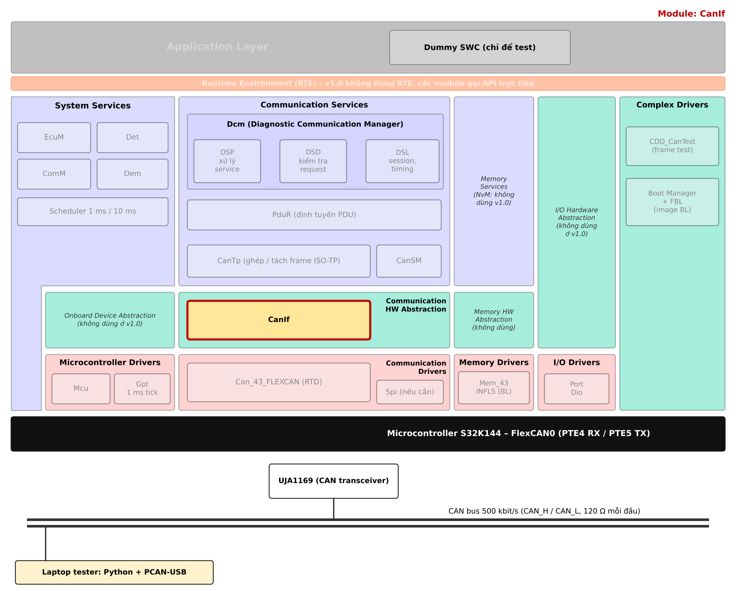
Hình 6: Vị trí của CAN Interface trong kiến trúc
Section owner(s) | Nhóm Communication (branch feature/can-path)
Technical scope | Tx/Rx L-PDU giữa Can_43_FLEXCAN và upper layer (CanTp, CDD_CanTest), controller mode, PDU mode, bus-off notification.
Primary SWS/API references | • AUTOSAR_CP_SWS_CANInterface R24-11  • CanIf_Init, CanIf_Transmit, CanIf_RxIndication, CanIf_TxConfirmation, CanIf_SetControllerMode, CanIf_SetPduMode, CanIf_ControllerBusOff, CanIf_ControllerModeIndication
Supporting artifact | • CANIF-TC-01…08  • Config/App/CanIf_Cfg.c, CanIf_PBcfg.c
Source baseline (GitHub) | openAUTOSAR/classic-platform @0943377 – communication/CanIf/src/CanIf.c (1927 dòng), inc/CanIf.h, CanIf_Cbk.h, CanIf_Types.h, CanIf_ConfigTypes.h

3.3.1 Scope Summary
- CanIf classic-platform viết theo AUTOSAR 4.0.3 (có tag @req 4.0.3/CANIFxxx). Logic routing/filter/buffer được giữ
- Phải sửa phần giao diện với RTD 4.7 và vài hành vi R24-11 khác 4.0.3.
Upper layer v1.0: CanTp (chẩn đoán) và CDD_CanTest (frame test). Không có CanNm, CanTrcv driver (UJA1169 không dùng CanTrcv trong v1.0).
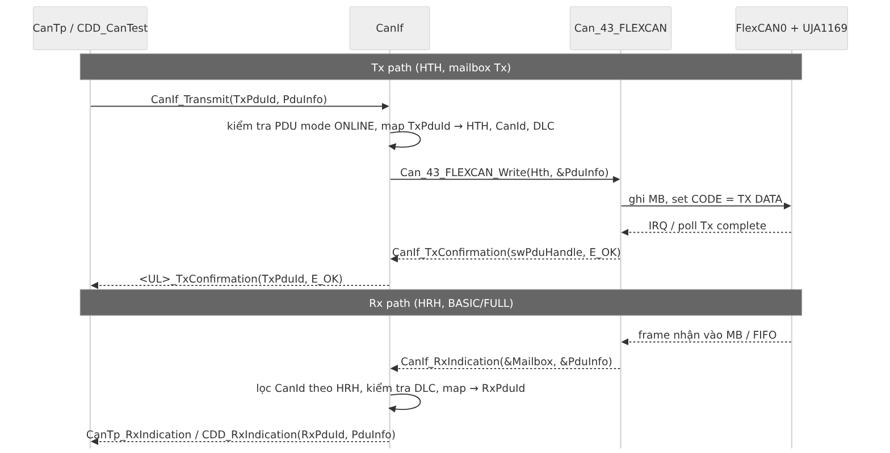
Hình 7: Luồng CAN Tx/Rx qua CanIf và Can_43_FLEXCAN

3.3.2 Applicable SWS Requirements
Bảng 16: CAN Interface (CanIf) – SWS áp dụng
SWS Requirement ID | Short Description | Applicability | Note
SWS_CANIF_00085 | CanIf_Init khởi tạo biến toàn cục, cờ, buffer | Applicable
SWS_CANIF_00005 / 00318 / 00162 | • CanIf_Transmit gọi Can_Write với HTH tương ứng  • E_OK khi Can_Write E_OK | Applicable
SWS_CANIF_00243 | Đặt 2 bit cao của CanId (IDE, FD) | Applicable | Chỉ standard ID, không FD
SWS_CANIF_00661 | API trả E_NOT_OK trước Init | Applicable
SWS_CANIF_00319 / 00320 | DET CANIF_E_INVALID_TXPDUID / CANIF_E_PARAM_POINTER | Applicable
SWS_CANIF_00382 | Tx ở CANIF_OFFLINE → runtime error CANIF_E_STOPPED | Applicable | Code hiện báo DET dev
SWS_CANIF_00073 / 00489 / 00075 | Hành vi khi chuyển OFFLINE / TX_OFFLINE / ONLINE | Applicable
SWS_CANIF_00874 | SetPduMode trả E_NOT_OK nếu controller không STARTED | Applicable | Code hiện thiếu
SWS_CANIF_00341 / 00860 | DET tham số SetPduMode | Applicable
SWS_CANIF_00389 / 00030 / 00663 / 00877 | Software filtering cho BasicCAN HRH | Applicable | HRH 0x7E0/0x7DF
SWS_CANIF_00168 / 00902 | Data Length Check | Applicable | CanIfPrivateDataLengthCheck
SWS_CANIF_00416 / 00417 / 00419 | DET tham số CanIf_RxIndication | Applicable
SWS_CANIF_00383 / 00412 | • TxConfirmation chuyển lên upper layer  • Không làm gì nếu chưa Init | Applicable
SWS_CANIF_00308 / 00311 | • SetControllerMode gọi Can_SetControllerMode  • DET ControllerId | Applicable
SWS_CANIF_00711 | ControllerModeIndication → CanSM_ControllerModeIndication | Applicable
SWS_CANIF_00724 / 00431 | ControllerBusOff → CanSM_ControllerBusOff | Applicable
SWS_CANIF_00739 | Controller STOPPED → TxConfirmation(E_NOT_OK) cho upper layer | Applicable | Kiểm với CanTp
SWS_CANIF_00281 | Mixed standard/extended ID | N/A | Chỉ standard ID 11 bit
SWS_CANIF_00287 | CanIf_SetTrcvMode | N/A | Không dùng CanTrcv ở v1.0

3.3.3 Project SRS Requirements

CANIF_SRS_001 - Initialization
SRS ID | CANIF_SRS_001
Assignment ID | WP-CANIF-1
Title | Initialization
Requirement statement | CanIf_Init() shall initialize all CanIf global variables, PDU channel modes and transmit buffers from the given configuration.
Rationale | Trạng thái xác định trước khi giao tiếp.
Precondition | Can_43_FLEXCAN_Init đã gọi.
Trigger | EcuM_Init gọi CanIf_Init(&CanIf_Config).
Input | Con trỏ cấu hình.
Expected behavior | • Mọi channel ở CANIF_OFFLINE  • CanIf_Global.initRun = TRUE
Error handling  (DET / Runtime / Return) | DET: —  Runtime: —  Return: void.
Verification method & acceptance criteria | • Unit test (host, stub Can): sau Init, CanIf_GetPduMode trả CANIF_OFFLINE  • CanIf_Transmit trả E_NOT_OK
SWS / ISO source ID (version) | SWS_CANIF_00085 (R24-11)
Applicability / config class | Applicable
Open Point / Assumption | —
GitHub repo / file / API | openAUTOSAR/classic-platform @0943377  CanIf.c:521 CanIf_Init()
Reuse status | Reuse
Change needed | —

CANIF_SRS_002 - Transmit request to CAN driver
SRS ID | CANIF_SRS_002
Assignment ID | WP-CANIF-1
Title | Transmit request to CAN driver
Requirement statement | CanIf_Transmit() shall call Can_43_FLEXCAN_Write() with the HTH and Can_PduType derived from the configured TxPduId when the PDU channel mode is CANIF_ONLINE.
Rationale | Đường Tx cho CanTp/CDD.
Precondition | CanIf init, channel ONLINE.
Trigger | Upper layer gọi CanIf_Transmit(TxPduId, PduInfoPtr).
Input | TxPduId 0 (0x7E8), 1 (0x3A0).
Expected behavior | • Can_43_FLEXCAN_Write được gọi đúng HTH, id, length, swPduHandle = TxPduId  • CanIf_Transmit trả E_OK khi driver trả E_OK
Error handling  (DET / Runtime / Return) | DET: CANIF_E_INVALID_TXPDUID, CANIF_E_PARAM_POINTER (SWS_CANIF_00319/00320).  Runtime: —  Return:  • E_NOT_OK nếu driver trả E_NOT_OK  • CAN_BUSY xử lý theo buffer cấu hình
Verification method & acceptance criteria | • Unit test với stub driver đếm tham số  • HW test CANIF-TC-02
SWS / ISO source ID (version) | SWS_CANIF_00005, SWS_CANIF_00318, SWS_CANIF_00162 (R24-11)
Applicability / config class | Applicable – CanIfPublicTxBuffering (PC)
Open Point / Assumption | —
GitHub repo / file / API | openAUTOSAR/classic-platform @0943377  • CanIf.c:739 CanIf_Transmit()  • Gọi Can_Write tại dòng 831/899/1252
Reuse status | Modify
Change needed | • Thay Can_Write → Can_43_FLEXCAN_Write (macro trong CanIf_Can.h)  • So sánh E_OK/CAN_BUSY thay cho CAN_OK/CAN_NOT_OK (Can_ReturnType không còn ở RTD 4.7)

CANIF_SRS_003 - Transmit blocked when OFFLINE
SRS ID | CANIF_SRS_003
Assignment ID | WP-CANIF-2
Title | Transmit blocked when OFFLINE
Requirement statement | CanIf_Transmit() shall reject the request with E_NOT_OK and report runtime error CANIF_E_STOPPED when the PDU channel mode is CANIF_OFFLINE.
Rationale | Không gửi khi CanSM chưa cho phép.
Precondition | Channel OFFLINE.
Trigger | CanIf_Transmit.
Input | TxPduId hợp lệ.
Expected behavior | • Không gọi Can_43_FLEXCAN_Write  • Trả E_NOT_OK  • Det_ReportRuntimeError(CANIF, …, CANIF_E_STOPPED)
Error handling  (DET / Runtime / Return) | DET: —  Runtime: CANIF_E_STOPPED (SWS_CANIF_00382).  Return: E_NOT_OK.
Verification method & acceptance criteria | Unit test: stub Det đếm runtime error = 1, stub Can_Write không được gọi.
SWS / ISO source ID (version) | SWS_CANIF_00382, SWS_CANIF_00073 (R24-11)
Applicability / config class | Applicable
Open Point / Assumption | —
GitHub repo / file / API | openAUTOSAR/classic-platform @0943377  CanIf.c:768/774 DET_REPORT_ERROR(CANIF_TRANSMIT_ID, CANIF_E_STOPPED)
Reuse status | Modify
Change needed | Đổi sang Det_ReportRuntimeError (runtime error, không phụ thuộc CanIfDevErrorDetect).

CANIF_SRS_004 - PDU mode change only in STARTED
SRS ID | CANIF_SRS_004
Assignment ID | WP-CANIF-2
Title | PDU mode change only in STARTED
Requirement statement | CanIf_SetPduMode() shall return E_NOT_OK without changing the PDU mode when the CAN controller of ControllerId is not in CAN_CS_STARTED.
Rationale | Tránh ONLINE khi controller dừng.
Precondition | Controller STOPPED.
Trigger | CanSM/CDD gọi CanIf_SetPduMode(0, CANIF_ONLINE).
Input | ControllerId 0.
Expected behavior | • Trả E_NOT_OK  • Mode giữ CANIF_OFFLINE
Error handling  (DET / Runtime / Return) | DET: CANIF_E_PARAM_CONTROLLERID, CANIF_E_PARAM_PDU_MODE (SWS_CANIF_00341/00860).  Runtime: —  Return: E_NOT_OK.
Verification method & acceptance criteria | Unit test hai trường hợp STOPPED/STARTED.
SWS / ISO source ID (version) | SWS_CANIF_00874 (R24-11)
Applicability / config class | Applicable
Open Point / Assumption | —
GitHub repo / file / API | openAUTOSAR/classic-platform @0943377  CanIf.c:1342 CanIf_SetPduMode()
Reuse status | Modify
Change needed | • Thêm kiểm tra controller mode  • Đổi enum CANIF_SET_ONLINE… (4.0.3) sang CANIF_OFFLINE/CANIF_TX_OFFLINE/CANIF_TX_OFFLINE_ACTIVE/CANIF_ONLINE (R24-11)

CANIF_SRS_005 - Receive filtering and indication
SRS ID | CANIF_SRS_005
Assignment ID | WP-CANIF-1
Title | Receive filtering and indication
Requirement statement | CanIf_RxIndication() shall forward a received L-PDU to the upper layer configured for its RxPduId when its CanId matches the software filter of the BasicCAN HRH.
Rationale | HRH MB17 nhận cả 0x7E0 và 0x7DF.
Precondition | CanIf init, channel ONLINE (Rx).
Trigger | Can_43_FLEXCAN gọi CanIf_RxIndication.
Input | Mailbox {Hoh, CanId, ControllerId}, PduInfo.
Expected behavior | • 0x7E0 → CanTp_RxIndication(RxPduId phys)  • 0x7DF → CanTp_RxIndication(RxPduId func)  • 0x2B0 → CDD_CanTest_RxIndication
Error handling  (DET / Runtime / Return) | DET: CANIF_E_PARAM_HOH, CANIF_E_PARAM_CANID, CANIF_E_PARAM_POINTER (SWS_CANIF_00416/00417/00419).  Runtime: —  Return: void.
Verification method & acceptance criteria | • HW test CANIF-TC-04  • Unit test bảng filter
SWS / ISO source ID (version) | SWS_CANIF_00389, SWS_CANIF_00030, SWS_CANIF_00663, SWS_CANIF_00877 (R24-11)
Applicability / config class | Applicable – CanIfHrhRangeCfg / CanIfRxPduCfg (PB)
Open Point / Assumption | —
GitHub repo / file / API | openAUTOSAR/classic-platform @0943377  CanIf.c:1042 CanIf_RxIndication(const Can_HwType*, const PduInfoType*)
Reuse status | Reuse
Change needed | Bỏ biến thể cũ CanIf_RxIndication(hrh, canId, dlc, ptr) (CanIf.c:1066) để tránh trùng symbol.

CANIF_SRS_006 - Data length check
SRS ID | CANIF_SRS_006
Assignment ID | WP-CANIF-1
Title | Data length check
Requirement statement | CanIf shall discard a received L-PDU whose DLC is smaller than the configured CanIfRxPduDataLength when the data length check is enabled.
Rationale | Bảo vệ CanTp khỏi frame thiếu byte.
Precondition | CanIfPrivateDataLengthCheck = TRUE.
Trigger | CanIf_RxIndication.
Input | Frame 0x7E0 DLC 2.
Expected behavior | • Không gọi CanTp_RxIndication  • Báo lỗi theo SWS_CANIF_00168
Error handling  (DET / Runtime / Return) | DET: —  Runtime: CANIF_E_INVALID_DATA_LENGTH (SWS_CANIF_00168).  Return: void.
Verification method & acceptance criteria | HW test: PC gửi 0x7E0 DLC 2 → không có phản hồi UDS.
SWS / ISO source ID (version) | SWS_CANIF_00168, SWS_CANIF_00902 (R24-11)
Applicability / config class | Applicable – CanIfPrivateDataLengthCheck (PC)
Open Point / Assumption | Chẩn đoán dùng padding nên DLC luôn 8.
GitHub repo / file / API | openAUTOSAR/classic-platform @0943377  CanIf.c (CANIF_PRIVATE_DLC_CHECK)
Reuse status | Modify
Change needed | Báo lỗi bằng Det_ReportRuntimeError (R24-11) thay cho DET dev.

CANIF_SRS_007 - Transmit confirmation forwarding
SRS ID | CANIF_SRS_007
Assignment ID | WP-CANIF-1
Title | Transmit confirmation forwarding
Requirement statement | CanIf_TxConfirmation() shall call the TxConfirmation function of the upper layer configured for CanTxPduId.
Rationale | CanTp cần confirmation.
Precondition | CanIf init.
Trigger | Can_43_FLEXCAN gọi CanIf_TxConfirmation(CanTxPduId).
Input | CanTxPduId.
Expected behavior | CanTp_TxConfirmation(id, E_OK) hoặc CDD_CanTest_TxConfirmation(id, E_OK) được gọi.
Error handling  (DET / Runtime / Return) | DET: CANIF_E_PARAM_LPDU khi id sai.  Runtime: —  Return: void.
Verification method & acceptance criteria | • Unit test  • HW test CANIF-TC-03
SWS / ISO source ID (version) | SWS_CANIF_00383, SWS_CANIF_00412 (R24-11)
Applicability / config class | Applicable
Open Point / Assumption | —
GitHub repo / file / API | openAUTOSAR/classic-platform @0943377  CanIf.c:862 CanIf_TxConfirmation()
Reuse status | Modify
Change needed | Upper-layer confirmation R24-11 có tham số kết quả (Std_ReturnType result) – cập nhật bảng con trỏ hàm.

CANIF_SRS_008 - Controller mode request
SRS ID | CANIF_SRS_008
Assignment ID | WP-CANIF-2
Title | Controller mode request
Requirement statement | CanIf_SetControllerMode() shall call Can_43_FLEXCAN_SetControllerMode() with the requested Can_ControllerStateType for the given controller.
Rationale | CanSM điều khiển controller qua CanIf.
Precondition | CanIf init.
Trigger | CanSM gọi CanIf_SetControllerMode(0, CAN_CS_STARTED).
Input | ControllerId, ControllerMode.
Expected behavior | • Driver nhận đúng transition  • Trả giá trị trả về của driver
Error handling  (DET / Runtime / Return) | DET: CANIF_E_PARAM_CONTROLLERID, CANIF_E_PARAM_CTRLMODE (SWS_CANIF_00311).  Runtime: —  Return: E_NOT_OK nếu driver từ chối.
Verification method & acceptance criteria | • Unit test với stub driver  • HW test CANIF-TC-01
SWS / ISO source ID (version) | SWS_CANIF_00308 (R24-11)
Applicability / config class | Applicable
Open Point / Assumption | —
GitHub repo / file / API | openAUTOSAR/classic-platform @0943377  • CanIf.c:646 CanIf_SetControllerMode()  • Dòng 681–704 dùng CAN_T_*
Reuse status | Modify
Change needed | • Đổi kiểu tham số sang Can_ControllerStateType (CAN_CS_STARTED/STOPPED/SLEEP)  • Bỏ ánh xạ CAN_T_*

CANIF_SRS_009 - Controller mode indication
SRS ID | CANIF_SRS_009
Assignment ID | WP-CANIF-2
Title | Controller mode indication
Requirement statement | CanIf_ControllerModeIndication() shall call CanSM_ControllerModeIndication() with the same ControllerId and ControllerMode.
Rationale | CanSM chờ xác nhận mode.
Precondition | CanIf init.
Trigger | Driver gọi CanIf_ControllerModeIndication(0, CAN_CS_STARTED).
Input | —
Expected behavior | CanSM nhận indication cùng tham số.
Error handling  (DET / Runtime / Return) | DET: CANIF_E_PARAM_CONTROLLERID.  Runtime: —  Return: void.
Verification method & acceptance criteria | Unit test.
SWS / ISO source ID (version) | SWS_CANIF_00711 (R24-11)
Applicability / config class | Applicable
Open Point / Assumption | —
GitHub repo / file / API | openAUTOSAR/classic-platform @0943377  CanIf.c:586
Reuse status | Modify
Change needed | Tham số CanIf_ControllerModeType → Can_ControllerStateType (khớp CanIf_Can.h của RTD).

CANIF_SRS_010 - Bus-off notification
SRS ID | CANIF_SRS_010
Assignment ID | WP-CANIF-2
Title | Bus-off notification
Requirement statement | CanIf_ControllerBusOff() shall call CanSM_ControllerBusOff() with the same ControllerId when CanIf is initialized.
Rationale | Chuỗi phục hồi bus-off.
Precondition | CanIf init.
Trigger | Driver phát hiện bus-off.
Input | ControllerId 0.
Expected behavior | • CanSM_ControllerBusOff(0) được gọi  • Channel mode chuyển theo SWS_CANIF_00739 (TxConfirmation E_NOT_OK cho PDU đang chờ)
Error handling  (DET / Runtime / Return) | DET:  • CANIF_E_PARAM_CONTROLLERID  • Không làm gì nếu chưa Init (SWS_CANIF_00431)  Runtime: —  Return: void.
Verification method & acceptance criteria | HW test CANIF-TC-05 (cùng CAN-TC-05).
SWS / ISO source ID (version) | SWS_CANIF_00724, SWS_CANIF_00431 (R24-11)
Applicability / config class | Applicable
Open Point / Assumption | —
GitHub repo / file / API | openAUTOSAR/classic-platform @0943377  CanIf.c:1451 CanIf_ControllerBusOff()
Reuse status | Reuse
Change needed | —

3.3.4 Supporting Artifact – Test cases
Bảng 17: CAN Interface (CanIf) – test case
Case | Precondition | Trigger / Stimulus | Expected | SRS ID | SWS ID
CANIF-TC-01 | Init | CanSM yêu cầu FULL_COM | SetControllerMode STARTED, PDU ONLINE | CANIF_SRS_008/004 | SWS_CANIF_00308
CANIF-TC-02 | ONLINE | CDD_CanTest Transmit 0x3A0 | Frame trên bus, E_OK | CANIF_SRS_002 | SWS_CANIF_00318
CANIF-TC-03 | ONLINE | Frame Tx hoàn tất | CDD TxConfirmation(E_OK) | CANIF_SRS_007 | SWS_CANIF_00383
CANIF-TC-04 | ONLINE | PC gửi 0x7E0, 0x7DF, 0x2B0 | Đúng upper layer cho từng ID | CANIF_SRS_005 | SWS_CANIF_00877
CANIF-TC-05 | ONLINE | Bus-off | CanSM_ControllerBusOff(0) | CANIF_SRS_010 | SWS_CANIF_00724
CANIF-TC-06 | OFFLINE | Transmit | E_NOT_OK, runtime CANIF_E_STOPPED | CANIF_SRS_003 | SWS_CANIF_00382
CANIF-TC-07 | STOPPED | SetPduMode(ONLINE) | E_NOT_OK | CANIF_SRS_004 | SWS_CANIF_00874
CANIF-TC-08 | ONLINE | 0x7E0 DLC 2 | Bị loại | CANIF_SRS_006 | SWS_CANIF_00168

3.3.5 Open Points
Bảng 18: CAN Interface (CanIf) – open points
ID | Description | Impact | Status
OP-CANIF-01 | RTD 2.0.0 cung cấp stub CanIf riêng (Autosar/CanIf) – phải loại khỏi build để tránh trùng symbol với CanIf classic-platform. | Lỗi link | Planned Sprint 1
OP-CANIF-02 | CDD_CanTest là upper layer kiểu CDD của CanIf: cần khai báo CanIfUpperLayer/callback name trong cấu hình tay của classic-platform. | Cấu hình | Planned Sprint 1

3.4 PDU Router (PduR)
Hiểu nhanh:
- Là "trạm chuyển tiếp": nối CanTp với Dcm.
- Không xử lý nội dung, chỉ chuyển lời gọi API sang đúng module đích theo bảng định tuyến.
- Trong v1.0 chỉ có 3 đường: 0x7E0 → Dcm, 0x7DF → Dcm, Dcm → 0x7E8.
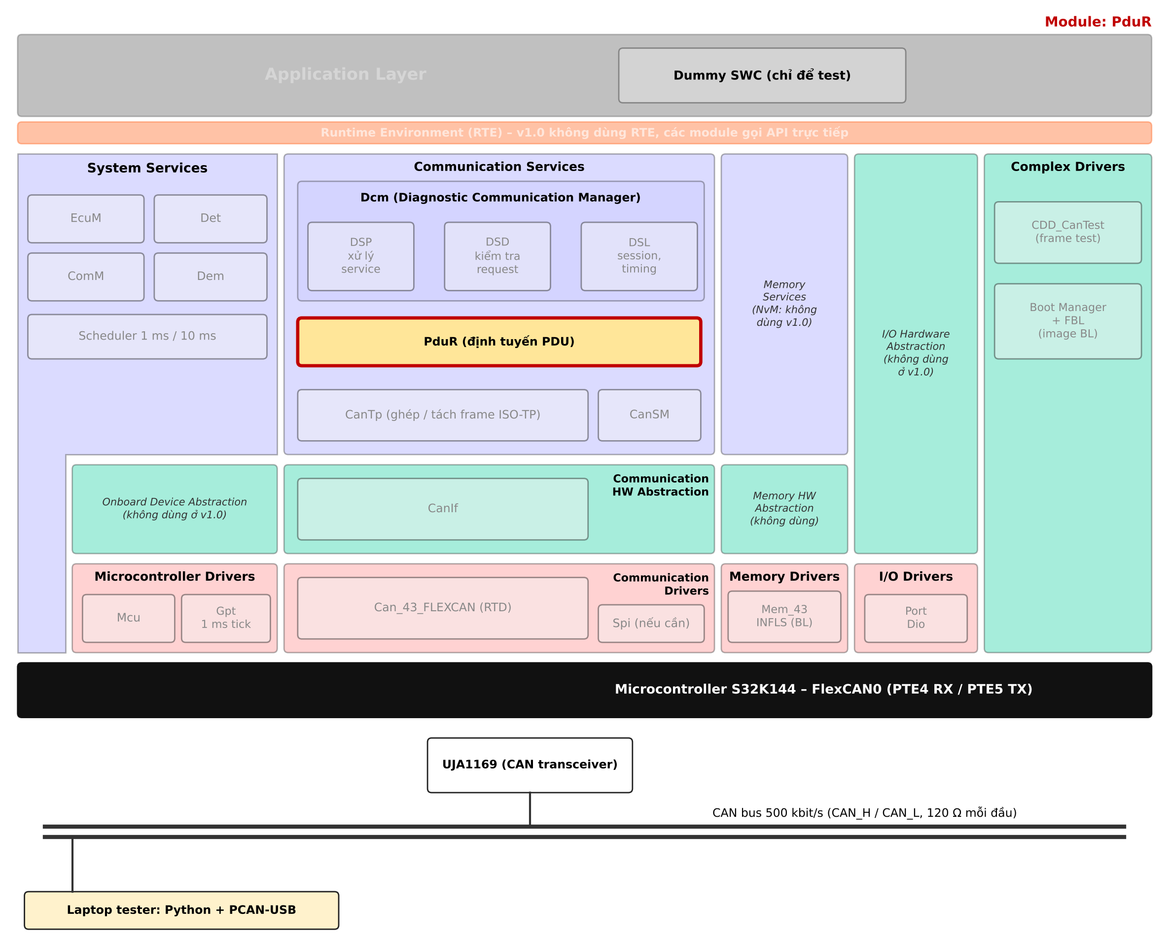
Hình 8: Vị trí của PDU Router trong kiến trúc
Section owner(s) | Nhóm Communication (branch feature/tp-path)
Technical scope | Routing TP 1:1 giữa CanTp và Dcm (Rx vật lý, Rx functional, Tx response). Không routing IF (CDD gọi CanIf trực tiếp).
Primary SWS/API references | • AUTOSAR_CP_SWS_PDURouter R24-11  • PduR_Init, PduR_DcmTransmit, PduR_CanTpStartOfReception, PduR_CanTpCopyRxData, PduR_CanTpRxIndication, PduR_CanTpCopyTxData, PduR_CanTpTxConfirmation
Supporting artifact | • PDUR-TC-01…05  • Config/App/PduR_PBcfg.c
Source baseline (GitHub) | openAUTOSAR/classic-platform @0943377 – communication/PduR/src/PduR.c, PduR_Logic.c, PduR_Routing.c, PduR_CanTp.c, PduR_Dcm.c

3.4.1 Scope Summary
Chỉ 3 routing path: 0x7E0 (CanTp Rx phys) → Dcm, 0x7DF (CanTp Rx func) → Dcm, Dcm Tx → CanTp (0x7E8). Các file PduR cho bus khác (FrIf, LinIf, SoAd, J1939Tp…) bị loại khỏi build.

3.4.2 Applicable SWS Requirements
Bảng 19: PDU Router (PduR) – SWS áp dụng
SWS Requirement ID | Short Description | Applicability | Note
SWS_PduR_00325 / 00326 | • PDUR_UNINIT sau power-up  • PDUR_ONLINE sau PduR_Init | Applicable
SWS_PduR_00119 | Chưa init → DET PDUR_E_UNINIT | Applicable
SWS_PduR_00221 | PDU ID ngoài phạm vi → DET | Applicable
SWS_PduR_00161 / 00766 | • Routing path định danh bởi source + destination ID  • Chuyển đổi ID | Applicable
SWS_PduR_00634 | PduR_<Up>Transmit gọi <LoTp>_Transmit | Applicable | Dcm → CanTp
SWS_PduR_00549 / 00428 / 00429 | Chuyển StartOfReception / CopyRxData / RxIndication lên upper layer | Applicable
SWS_PduR_00299 / 00301 | Chuyển CopyTxData / TxConfirmation | Applicable
SWS_PduR_00673 | Routing 1:1 TP Rx | Applicable
SWS_PduR_00625 / 00627 / 00621 | Routing communication interface | N/A | Không có IF routing ở v1.0

3.4.3 Project SRS Requirements

PDUR_SRS_001 - Initialization
SRS ID | PDUR_SRS_001
Assignment ID | WP-PDUR-1
Title | Initialization
Requirement statement | PduR_Init() shall set the PDU Router state to PDUR_ONLINE after loading the routing configuration.
Rationale | Các API routing chỉ hoạt động khi ONLINE.
Precondition | PDUR_UNINIT.
Trigger | EcuM_Init.
Input | Con trỏ PduR_PBConfigType.
Expected behavior | • State PDUR_ONLINE  • Trước đó mọi API báo PDUR_E_UNINIT
Error handling  (DET / Runtime / Return) | DET: PDUR_E_UNINIT khi gọi API trước Init (SWS_PduR_00119).  Runtime: —  Return: void.
Verification method & acceptance criteria | Unit test host.
SWS / ISO source ID (version) | SWS_PduR_00325, SWS_PduR_00326 (R24-11)
Applicability / config class | Applicable
Open Point / Assumption | —
GitHub repo / file / API | openAUTOSAR/classic-platform @0943377  PduR.c:63 PduR_Init()
Reuse status | Reuse
Change needed | —

PDUR_SRS_002 - Start of reception routing
SRS ID | PDUR_SRS_002
Assignment ID | WP-PDUR-1
Title | Start of reception routing
Requirement statement | PduR_CanTpStartOfReception() shall forward the call to Dcm_StartOfReception() with the Dcm RxPduId of the routing path and return its result.
Rationale | Dcm cấp buffer cho TP.
Precondition | PDUR_ONLINE.
Trigger | CanTp nhận SF/FF.
Input | id, info (dữ liệu SF/FF), TpSduLength, bufferSizePtr.
Expected behavior | • Dcm_StartOfReception được gọi đúng id  • BUFREQ_* trả nguyên về CanTp
Error handling  (DET / Runtime / Return) | DET: PDUR_E_PDU_ID_INVALID (SWS_PduR_00221).  Runtime: —  Return: BUFREQ_E_NOT_OK khi id sai.
Verification method & acceptance criteria | Unit test (stub Dcm trả BUFREQ_E_OVFL) → CanTp nhận OVFL.
SWS / ISO source ID (version) | SWS_PduR_00549, SWS_PduR_00673 (R24-11)
Applicability / config class | Applicable – routing table (PB)
Open Point / Assumption | —
GitHub repo / file / API | openAUTOSAR/classic-platform @0943377  PduR_CanTp.c:32 PduR_CanTpStartOfReception(id, TpSduLength, bufferSizePtr)
Reuse status | Modify
Change needed | • Chữ ký R24-11 có thêm const PduInfoType* info  • Cập nhật PduR_CanTp.h và lời gọi trong CanTp.c

PDUR_SRS_003 - Copy Rx data and Rx indication routing
SRS ID | PDUR_SRS_003
Assignment ID | WP-PDUR-1
Title | Copy Rx data and Rx indication routing
Requirement statement | PduR shall forward PduR_CanTpCopyRxData() and PduR_CanTpRxIndication() to Dcm_CopyRxData() and Dcm_TpRxIndication() of the same routing path.
Rationale | Hoàn tất request.
Precondition | StartOfReception đã BUFREQ_OK.
Trigger | CanTp copy mỗi CF / kết thúc.
Input | id, info, result.
Expected behavior | • Dữ liệu tới Dcm đủ và đúng thứ tự  • RxIndication truyền kết quả E_OK/E_NOT_OK
Error handling  (DET / Runtime / Return) | DET: PDUR_E_PDU_ID_INVALID.  Runtime: —  Return: BUFREQ_* từ Dcm.
Verification method & acceptance criteria | HW test PDUR-TC-02 (0x2E F190 multi-frame).
SWS / ISO source ID (version) | SWS_PduR_00428, SWS_PduR_00429 (R24-11)
Applicability / config class | Applicable
Open Point / Assumption | —
GitHub repo / file / API | openAUTOSAR/classic-platform @0943377  PduR_CanTp.c:24/28
Reuse status | Modify
Change needed | Kết quả NotifResultType → Std_ReturnType (R24-11).

PDUR_SRS_004 - Diagnostic response transmit routing
SRS ID | PDUR_SRS_004
Assignment ID | WP-PDUR-1
Title | Diagnostic response transmit routing
Requirement statement | PduR_DcmTransmit() shall call CanTp_Transmit() for the CanTp Tx N-SDU mapped to the Dcm TxPduId and return its result.
Rationale | Gửi phản hồi.
Precondition | PDUR_ONLINE.
Trigger | Dcm gửi phản hồi.
Input | Dcm TxPduId, PduInfo (length).
Expected behavior | • CanTp_Transmit(CanTpTxSduId 0x7E8) được gọi  • E_OK trả về Dcm
Error handling  (DET / Runtime / Return) | DET: PDUR_E_PDU_ID_INVALID.  Runtime: —  Return: E_NOT_OK nếu CanTp từ chối.
Verification method & acceptance criteria | Unit + HW test.
SWS / ISO source ID (version) | SWS_PduR_00634 (R24-11)
Applicability / config class | Applicable
Open Point / Assumption | —
GitHub repo / file / API | openAUTOSAR/classic-platform @0943377  PduR_Dcm.c:21 PduR_DcmTransmit()
Reuse status | Reuse
Change needed | —

PDUR_SRS_005 - Copy Tx data and Tx confirmation routing
SRS ID | PDUR_SRS_005
Assignment ID | WP-PDUR-1
Title | Copy Tx data and Tx confirmation routing
Requirement statement | PduR shall forward PduR_CanTpCopyTxData() and PduR_CanTpTxConfirmation() to Dcm_CopyTxData() and Dcm_TpTxConfirmation() for the routed Dcm TxPduId.
Rationale | Dcm cấp dữ liệu và nhận kết quả.
Precondition | CanTp đang truyền.
Trigger | CanTp cần dữ liệu SF/FF/CF / kết thúc.
Input | id, info, retry, availableDataPtr, result.
Expected behavior | Dcm nhận confirmation đúng 1 lần mỗi phản hồi.
Error handling  (DET / Runtime / Return) | DET: PDUR_E_PDU_ID_INVALID.  Runtime: —  Return: BUFREQ_* từ Dcm.
Verification method & acceptance criteria | HW test: phản hồi 0x22 F190 (20 byte) multi-frame.
SWS / ISO source ID (version) | SWS_PduR_00299, SWS_PduR_00301 (R24-11)
Applicability / config class | Applicable
Open Point / Assumption | —
GitHub repo / file / API | openAUTOSAR/classic-platform @0943377  PduR_CanTp.c:36/40
Reuse status | Modify
Change needed | TxConfirmation result → Std_ReturnType.

3.4.4 Supporting Artifact – Test cases
Bảng 20: PDU Router (PduR) – test case
Case | Precondition | Trigger / Stimulus | Expected | SRS ID | SWS ID
PDUR-TC-01 | Reset | Gọi PduR_DcmTransmit trước Init | DET PDUR_E_UNINIT | PDUR_SRS_001 | SWS_PduR_00119
PDUR-TC-02 | ONLINE | 2E F1 90 + VIN (multi-frame) | Dcm nhận 20 byte | PDUR_SRS_002/003 | SWS_PduR_00549/00428
PDUR-TC-03 | ONLINE | 22 F1 90 | Phản hồi 62 F1 90 + 17 byte | PDUR_SRS_004/005 | SWS_PduR_00634/00299
PDUR-TC-04 | ONLINE | Functional 3E 00 qua 0x7DF | Dcm nhận với RxPduId func | PDUR_SRS_002 | SWS_PduR_00673
PDUR-TC-05 | ONLINE | id ngoài bảng | DET PDU_ID_INVALID | PDUR_SRS_002 | SWS_PduR_00221

3.4.5 Open Points
Bảng 21: PDU Router (PduR) – open points
ID | Description | Impact | Status
OP-PDUR-01 | Có giữ cấu hình post-build (PduR_PBConfigType) hay chuyển sang pre-compile để đơn giản cho Fresher. | Thấp | Proposal: giữ PB

3.5 CAN Transport Layer (CanTp)
Hiểu nhanh:
- Một frame CAN classic chỉ chứa 8 byte. Message UDS có thể dài hơn (ví dụ VIN 17 byte).
- CanTp cắt message dài thành nhiều frame khi gửi và ghép lại khi nhận, theo ISO 15765-2 (ISO-TP).
- Các loại frame: SF (1 frame), FF (frame đầu), CF (frame tiếp theo), FC (frame điều khiển tốc độ).
- CanTp đếm thời gian chờ. Nếu chờ quá lâu (1000 ms) thì huỷ và báo lỗi.
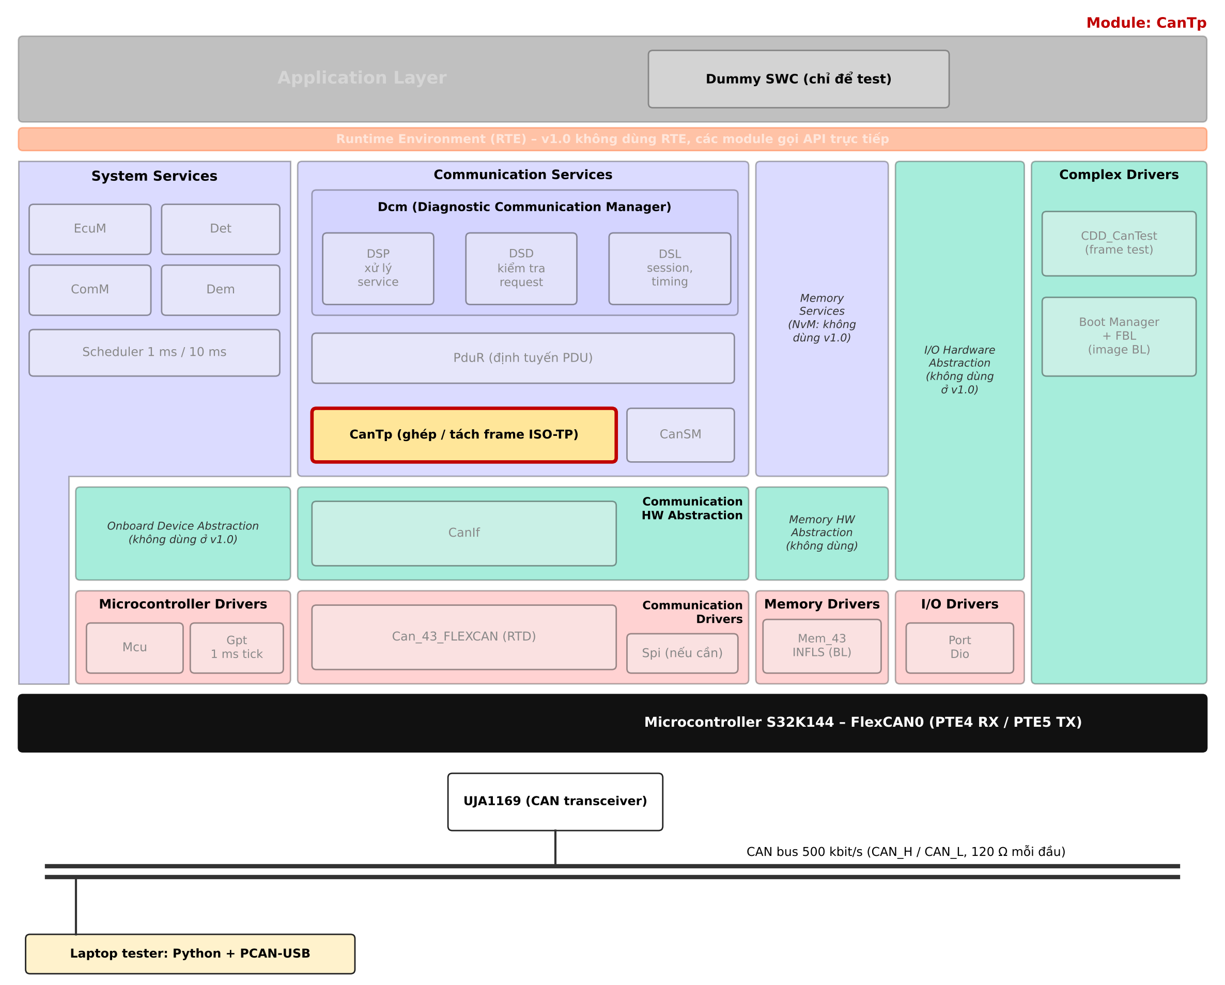
Hình 9: Vị trí của CAN Transport Layer trong kiến trúc
Section owner(s) | Nhóm Communication (branch feature/tp-path)
Technical scope | ISO 15765-2 normal addressing: SF/FF/CF/FC, BS/STmin, timer N_As/N_Bs/N_Cr/N_Ar, padding 0xAA, functional chỉ SF.
Primary SWS/API references | • AUTOSAR_CP_SWS_CANTransportLayer R24-11  • ISO 15765-2  • CanTp_Init, CanTp_Transmit, CanTp_RxIndication, CanTp_TxConfirmation, CanTp_MainFunction
Supporting artifact | • CANTP-TC-01…09  • Config/App/CanTp_Cfg.c (khung: boards/generic/CanTp_Cfg.c của classic-platform)
Source baseline (GitHub) | openAUTOSAR/classic-platform @0943377 – communication/CanTp/src/CanTp.c (1747 dòng), inc/CanTp.h, CanTp_Cbk.h, CanTp_Types.h

3.5.1 Scope Summary
CanTp classic-platform đã có đủ SF/FF/CF/FC, padding (canReceivePaddingHelper, canTansmitPaddingHelper), WFTmax, FC OVFLW (@req CANTP318) và đếm timeout theo số lần gọi MainFunction. Phần phải sửa là chữ ký API theo R24-11 và cấu hình theo chu kỳ 1 ms.

3.5.2 Applicable SWS Requirements
Bảng 22: CAN Transport Layer (CanTp) – SWS áp dụng
SWS Requirement ID | Short Description | Applicability | Note
SWS_CanTp_00027 / 00168 / 00030 | • Trạng thái CANTP_OFF/ON  • Init đưa mọi kết nối về idle | Applicable
SWS_CanTp_00031 | DET CANTP_E_UNINIT | Applicable
SWS_CanTp_00231 / 00232 | SF nếu vừa 1 frame, ngược lại multi-frame | Applicable
SWS_CanTp_00086 | Gọi PduR_CanTpCopyTxData cho mỗi SF/FF/CF | Applicable
SWS_CanTp_00079 / 00329 | StartOfReception khi nhận SF/FF, kèm dữ liệu | Applicable | Chữ ký mới có PduInfoType*
SWS_CanTp_00081 / 00318 / 00353 | Xử lý BUFREQ_E_NOT_OK / E_OVFL (FC OVFLW với FF) | Applicable
SWS_CanTp_00064 | FC chỉ gửi sau kết quả StartOfReception | Applicable
SWS_CanTp_00269 | CopyRxData sau mỗi CF | Applicable
SWS_CanTp_00312 / 00313 | N_Cr: bắt đầu và timeout → RxIndication(E_NOT_OK) | Applicable
SWS_CanTp_00314 | Kiểm tra SN | Applicable
SWS_CanTp_00084 / 00090 | RxIndication / TxConfirmation khi kết thúc | Applicable
SWS_CanTp_00316 / 00310 / 00311 / 00075 | Timeout N_Bs / N_As / N_Ar | Applicable
SWS_CanTp_00309 / 00317 | FC OVFLW / FS không hợp lệ → huỷ Tx | Applicable
SWS_CanTp_00067 | BS/STmin giống nhau trong một phiên Rx | Applicable
SWS_CanTp_00092 / 00093 | • Functional chỉ SF  • Multi-frame functional bị từ chối | Applicable | 0x7DF
SWS_CanTp_00059 / 00116 | • Padding byte cấu hình  • Chỉ chuyển byte hữu ích lên trên | Applicable | 0xAA
SWS_CanTp_00166 / 00222 / 00341 / 00223 | N_Br, FC(WAIT), WFTmax | Applicable | Dcm thường trả OK ngay

3.5.3 Project SRS Requirements

CANTP_SRS_001 - Initialization
SRS ID | CANTP_SRS_001
Assignment ID | WP-CANTP-1
Title | Initialization
Requirement statement | CanTp_Init() shall initialize all CanTp global variables and set every connection channel to an idle sub-state of CANTP_ON.
Rationale
Precondition | CANTP_OFF.
Trigger | EcuM_Init.
Input | Con trỏ CanTp_ConfigType.
Expected behavior | Không có phiên Tx/Rx nào đang chạy.
Error handling  (DET / Runtime / Return) | DET: CANTP_E_UNINIT cho API trước Init (SWS_CanTp_00031).  Runtime: —  Return: void.
Verification method & acceptance criteria | Unit test.
SWS / ISO source ID (version) | SWS_CanTp_00030, SWS_CanTp_00168 (R24-11)
Applicability / config class | Applicable
Open Point / Assumption | —
GitHub repo / file / API | openAUTOSAR/classic-platform @0943377  CanTp.c:1242 CanTp_Init()
Reuse status | Reuse
Change needed | —

CANTP_SRS_002 - Single frame transmission
SRS ID | CANTP_SRS_002
Assignment ID | WP-CANTP-1
Title | Single frame transmission
Requirement statement | CanTp_Transmit() shall send the N-SDU as one Single Frame when its length is at most 7 bytes.
Rationale | Phản hồi ngắn.
Precondition | CANTP_ON, kênh Tx rỗi.
Trigger | PduR gọi CanTp_Transmit.
Input | CanTpTxSduId, length ≤ 7.
Expected behavior | 1 frame 0x7E8: byte0 = 0x0L, dữ liệu, padding 0xAA tới DLC 8.
Error handling  (DET / Runtime / Return) | DET: CANTP_E_PARAM_ID khi id sai.  Runtime: —  Return: E_NOT_OK khi kênh bận.
Verification method & acceptance criteria | HW test CANTP-TC-01 (3E 00 → 7E 00).
SWS / ISO source ID (version) | SWS_CanTp_00231, SWS_CanTp_00059 (R24-11)
Applicability / config class | Applicable – CanTpTxPaddingActivation ON, CanTpPaddingByte 0xAA (PC)
Open Point / Assumption | —
GitHub repo / file / API | openAUTOSAR/classic-platform @0943377  CanTp.c:1162 CanTp_Transmit()
Reuse status | Reuse
Change needed | Cấu hình padding 0xAA.

CANTP_SRS_003 - Multi-frame transmission
SRS ID | CANTP_SRS_003
Assignment ID | WP-CANTP-1
Title | Multi-frame transmission
Requirement statement | CanTp_Transmit() shall start a segmented transmission (FF, then CF after each FC.CTS) when the N-SDU length exceeds 7 bytes.
Rationale | Phản hồi dài (VIN, DTC list).
Precondition | CANTP_ON.
Trigger | CanTp_Transmit với length > 7.
Input | length 8…4095.
Expected behavior | • FF → chờ FC → CF với SN tăng dần 1..F,0  • Tôn trọng BS/STmin của tester  • TxConfirmation(E_OK) khi xong
Error handling  (DET / Runtime / Return) | DET: —  Runtime: —  Return: TxConfirmation(E_NOT_OK) khi N_Bs timeout (SWS_CanTp_00316) hoặc FC OVFLW / FS sai (SWS_CanTp_00309/00317).
Verification method & acceptance criteria | HW test CANTP-TC-03 (22 F1 90) và CANTP-TC-06 (tester không gửi FC → timeout 1000 ms).
SWS / ISO source ID (version) | SWS_CanTp_00232, SWS_CanTp_00086, SWS_CanTp_00090 (R24-11)
Applicability / config class | Applicable – CanTpNbs (PC)
Open Point / Assumption | —
GitHub repo / file / API | openAUTOSAR/classic-platform @0943377  CanTp.c (tx state machine)
Reuse status | Modify
Change needed | • PduR_CanTpTxConfirmation(id, Std_ReturnType)  • CanTp_TxConfirmation(PduIdType, Std_ReturnType) theo R24-11 (CanTp_Cbk.h:25 hiện thiếu result)

CANTP_SRS_004 - Reception start and flow control
SRS ID | CANTP_SRS_004
Assignment ID | WP-CANTP-1
Title | Reception start and flow control
Requirement statement | CanTp shall call PduR_CanTpStartOfReception() on reception of SF or FF and send FC.CTS for an FF only after that call returned BUFREQ_OK.
Rationale | Không nhận dữ liệu khi Dcm chưa có buffer.
Precondition | CANTP_ON.
Trigger | CanTp_RxIndication với SF/FF trên 0x7E0.
Input | Frame.
Expected behavior | • FC 0x7E8 30 BS STmin gửi trong N_Br  • BUFREQ_E_OVFL với FF → FC OVFLW (32)  • Với SF → huỷ
Error handling  (DET / Runtime / Return) | DET: —  Runtime: —  Return: huỷ phiên khi BUFREQ_E_NOT_OK (SWS_CanTp_00081).
Verification method & acceptance criteria | HW test CANTP-TC-02, CANTP-TC-07 (FF length 4000 > buffer 256 → FC OVFLW).
SWS / ISO source ID (version) | SWS_CanTp_00079, SWS_CanTp_00064, SWS_CanTp_00318, SWS_CanTp_00353 (R24-11)
Applicability / config class | Applicable – CanTpBs, CanTpSTmin (PC)
Open Point / Assumption | —
GitHub repo / file / API | openAUTOSAR/classic-platform @0943377  • CanTp.c:1259 CanTp_RxIndication()  • FC tại dòng 528–543
Reuse status | Modify
Change needed | Truyền PduInfoType* (dữ liệu SF/FF) vào StartOfReception (SWS_CanTp_00329).

CANTP_SRS_005 - Consecutive frame reception
SRS ID | CANTP_SRS_005
Assignment ID | WP-CANTP-1
Title | Consecutive frame reception
Requirement statement | CanTp shall check the sequence number of every received CF and call PduR_CanTpCopyRxData() with the CF payload when the SN is correct.
Rationale | Toàn vẹn dữ liệu.
Precondition | Phiên Rx đang chạy.
Trigger | CF trên 0x7E0.
Input | SN, payload 7 byte (6 với CF cuối tuỳ độ dài).
Expected behavior | • Dữ liệu copy đúng  • SN sai → huỷ và RxIndication(E_NOT_OK)
Error handling  (DET / Runtime / Return) | DET: —  Runtime: —  Return: RxIndication(E_NOT_OK) khi SN sai (SWS_CanTp_00314).
Verification method & acceptance criteria | HW test CANTP-TC-04 (tester gửi SN lặp).
SWS / ISO source ID (version) | SWS_CanTp_00269, SWS_CanTp_00314 (R24-11)
Applicability / config class | Applicable
Open Point / Assumption | —
GitHub repo / file / API | openAUTOSAR/classic-platform @0943377  CanTp.c
Reuse status | Reuse
Change needed | —

CANTP_SRS_006 - N_Cr timeout
SRS ID | CANTP_SRS_006
Assignment ID | WP-CANTP-1
Title | N_Cr timeout
Requirement statement | CanTp shall abort a segmented reception and call PduR_CanTpRxIndication() with E_NOT_OK when no CF is received within N_Cr (1000 ms).
Rationale | Giải phóng buffer Dcm.
Precondition | Phiên Rx đang chờ CF.
Trigger | Hết N_Cr.
Input | CanTpNcr = 1000 ms (tick 1 ms).
Expected behavior | • RxIndication(E_NOT_OK) sau 1000 ± 2 ms  • Request mới được nhận bình thường
Error handling  (DET / Runtime / Return) | DET: —  Runtime: —  Return: E_NOT_OK.
Verification method & acceptance criteria | HW test CANTP-TC-05 (gửi FF rồi dừng).
SWS / ISO source ID (version) | SWS_CanTp_00312, SWS_CanTp_00313 (R24-11)
Applicability / config class | Applicable – CanTpNcr, CanTpMainFunctionPeriod (PC)
Open Point / Assumption | Giá trị 1000 ms [P] (OP-GEN-02).
GitHub repo / file / API | openAUTOSAR/classic-platform @0943377  CanTp.c:673 stateTimeoutCount = CanTpNcr + 1
Reuse status | Modify
Change needed | • Cấu hình Ncr theo đơn vị tick (1000 tick ở 1 ms) và ghi rõ trong CanTp_Cfg.c  • Result → Std_ReturnType

CANTP_SRS_007 - N_As timeout
SRS ID | CANTP_SRS_007
Assignment ID | WP-CANTP-1
Title | N_As timeout
Requirement statement | CanTp shall abort the transmission and call PduR_CanTpTxConfirmation() with E_NOT_OK when the CAN driver does not confirm a transmitted frame within N_As (1000 ms).
Rationale | Bus lỗi / không ACK.
Precondition | Phiên Tx.
Trigger | Không có CanTp_TxConfirmation.
Input | CanTpNas.
Expected behavior | TxConfirmation(E_NOT_OK) sau N_As.
Error handling  (DET / Runtime / Return) | DET: —  Runtime: —  Return: E_NOT_OK.
Verification method & acceptance criteria | HW test: rút dây CAN khi ECU đang phản hồi.
SWS / ISO source ID (version) | SWS_CanTp_00310, SWS_CanTp_00075 (R24-11)
Applicability / config class | Applicable – CanTpNas (PC)
Open Point / Assumption | —
GitHub repo / file / API | openAUTOSAR/classic-platform @0943377  CanTp.c
Reuse status | Reuse
Change needed | —

CANTP_SRS_008 - Functional addressing single frame only
SRS ID | CANTP_SRS_008
Assignment ID | WP-CANTP-1
Title | Functional addressing single frame only
Requirement statement | CanTp shall reject a First Frame received on a functional-addressing N-SDU without starting a segmented reception.
Rationale | ISO 15765-2: functional chỉ dùng SF.
Precondition | CANTP_ON.
Trigger | FF trên 0x7DF.
Input | —
Expected behavior | Không gửi FC, không gọi StartOfReception.
Error handling  (DET / Runtime / Return) | DET: CANTP_E_INVALID_TATYPE (theo SWS_CanTp_00093).  Runtime: —  Return: —
Verification method & acceptance criteria | HW test CANTP-TC-08.
SWS / ISO source ID (version) | SWS_CanTp_00092, SWS_CanTp_00093 (R24-11)
Applicability / config class | Applicable – CanTpRxTaType = CANTP_FUNCTIONAL (PC)
Open Point / Assumption | —
GitHub repo / file / API | openAUTOSAR/classic-platform @0943377  CanTp.c (functionalChnl)
Reuse status | Reuse
Change needed | Kiểm tra mã DET đúng R24-11.

CANTP_SRS_009 - Padding not forwarded
SRS ID | CANTP_SRS_009
Assignment ID | WP-CANTP-1
Title | Padding not forwarded
Requirement statement | CanTp shall pass only the used data bytes of SF/FF/CF to PduR, excluding padding bytes.
Rationale | Dcm không được thấy byte 0xAA.
Precondition | Padding ON.
Trigger | Nhận SF 02 10 03 AA AA AA AA AA.
Input | —
Expected behavior | Dcm nhận đúng 2 byte 10 03.
Error handling  (DET / Runtime / Return) | DET: —  Runtime: —  Return: —
Verification method & acceptance criteria | Unit test / log Dcm.
SWS / ISO source ID (version) | SWS_CanTp_00116 (R24-11)
Applicability / config class | Applicable – CanTpRxPaddingActivation (PC)
Open Point / Assumption | —
GitHub repo / file / API | openAUTOSAR/classic-platform @0943377  CanTp.c:448 canReceivePaddingHelper()
Reuse status | Reuse
Change needed | —

3.5.4 Supporting Artifact – Test cases
Bảng 23: CAN Transport Layer (CanTp) – test case
Case | Precondition | Trigger / Stimulus | Expected | SRS ID | SWS ID
CANTP-TC-01 | Default session | 3E 00 (SF) | 7E 00 + padding 0xAA | CANTP_SRS_002 | SWS_CanTp_00231
CANTP-TC-02 | — | FF 2E F1 90 (20 byte) | FC 30 00 00 trong N_Br | CANTP_SRS_004 | SWS_CanTp_00064
CANTP-TC-03 | — | 22 F1 90 | FF + CF, SN đúng | CANTP_SRS_003 | SWS_CanTp_00232
CANTP-TC-04 | Rx đang chạy | CF SN sai | Huỷ, RxIndication(E_NOT_OK) | CANTP_SRS_005 | SWS_CanTp_00314
CANTP-TC-05 | Rx đang chạy | Dừng gửi CF | Timeout 1000 ms | CANTP_SRS_006 | SWS_CanTp_00313
CANTP-TC-06 | Tx đang chạy | Tester không gửi FC | TxConfirmation(E_NOT_OK) sau N_Bs | CANTP_SRS_003 | SWS_CanTp_00316
CANTP-TC-07 | Buffer 256 | FF length 4000 | FC OVFLW | CANTP_SRS_004 | SWS_CanTp_00318
CANTP-TC-08 | — | FF trên 0x7DF | Bỏ qua | CANTP_SRS_008 | SWS_CanTp_00093
CANTP-TC-09 | — | SF có padding | Dcm nhận đúng độ dài | CANTP_SRS_009 | SWS_CanTp_00116

3.5.5 Open Points
Bảng 24: CAN Transport Layer (CanTp) – open points
ID | Description | Impact | Status
OP-CANTP-01 | Giá trị N_As/N_Bs/N_Cr chuẩn của ISO 15765-2 chưa đối chiếu (không có bản ISO). | Timeout test | Open
OP-CANTP-02 | STmin = 0 với Bootloader có thể làm mất CF nếu ghi flash trong ISR – đo ở Sprint 6, nếu mất frame đặt STmin = 1 ms. | Flashing | Open

3.6 CAN State Manager (CanSM)
Hiểu nhanh:
- Là "công tắc nguồn" của mạng CAN: bật hoặc tắt việc gửi / nhận.
- Khi bị bus-off: chờ một lúc rồi bật lại (10 ms cho 5 lần đầu, sau đó 1000 ms).
- Mỗi lần bus-off, báo cho Dem để ghi DTC U0073-00.
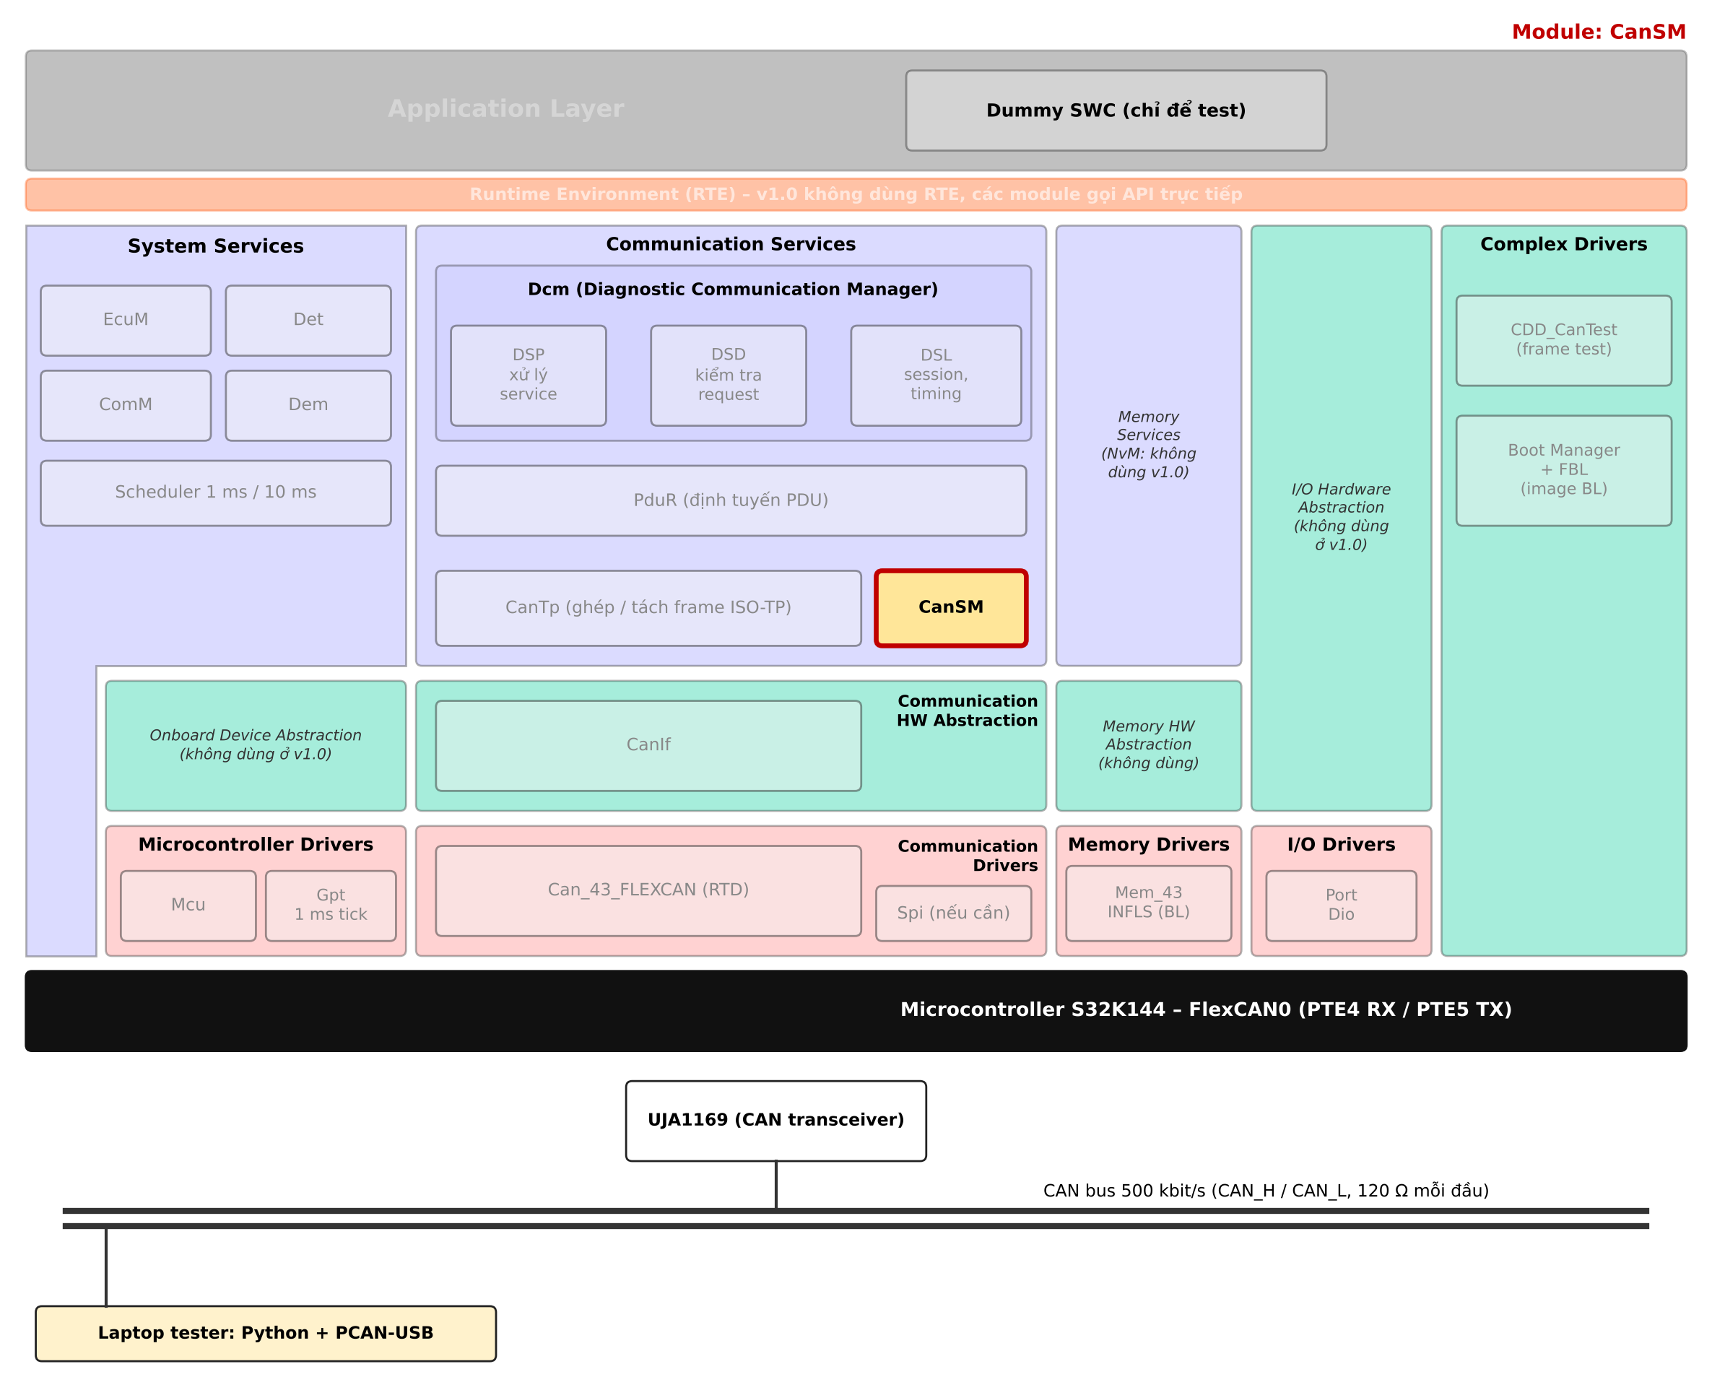
Hình 10: Vị trí của CAN State Manager trong kiến trúc
Section owner(s) | Nhóm Communication (branch feature/dcm-cansm-comm)
Technical scope | • Điều khiển controller + PDU mode cho network CAN0 theo yêu cầu ComM  • Phục hồi bus-off L1/L2  • Báo event bus-off cho Dem
Primary SWS/API references | • AUTOSAR_CP_SWS_CANStateManager R24-11  • CanSM_Init, CanSM_RequestComMode, CanSM_ControllerBusOff, CanSM_ControllerModeIndication, CanSM_MainFunction
Supporting artifact | • CANSM-TC-01…05  • Config/App/CanSM_Cfg.c
Source baseline (GitHub) | openAUTOSAR/classic-platform @0943377 – communication/CanSM/src/CanSM.c (1195 dòng), CanSM_Internal.c

3.6.1 Scope Summary
- Một network, một controller, không transceiver/partial networking/baudrate switching. Code classic-platform đã có bus-off counter L1→L2 (CanSM.c:706/760/831)
- Phải đổi API Dem cũ.

3.6.2 Applicable SWS Requirements
Bảng 25: CAN State Manager (CanSM) – SWS áp dụng
SWS Requirement ID | Short Description | Applicability | Note
SWS_CanSM_00423 | CanSM_Init khởi động state machine mọi network | Applicable
SWS_CanSM_00282 | GetCurrentComMode trả E_NOT_OK trước Init | Applicable
SWS_CanSM_00184 | DET khi RequestComMode trước Init | Applicable
SWS_CanSM_00555 | Từ chối RequestComMode khi transition đầu chưa xong | Applicable
SWS_CanSM_00182 | Request được chấp nhận được xử lý bởi state machine | Applicable
SWS_CanSM_00500 / 00606 | ControllerBusOff kích hoạt T_BUS_OFF | Applicable
SWS_CanSM_00522 | E_BUS_OFF → Dem_SetEventStatus(CANSM_E_BUS_OFF, PREFAILED) | Applicable | Code dùng Dem_ReportErrorStatus
SWS_CanSM_00514 / 00515 | Guard G_TX_ON sau CanSMBorTimeL1 / L2 | Applicable | CanSMEnableBusOffDelay = FALSE
SWS_CanSM_00653 | Bus-off với nhiều controller trong network | N/A | Chỉ 1 controller

3.6.3 Project SRS Requirements

CANSM_SRS_001 - Initialization
SRS ID | CANSM_SRS_001
Assignment ID | WP-CANSM-1
Title | Initialization
Requirement statement | CanSM_Init() shall start the CanSM state machine of network CAN0 in the no-communication state with controller STOPPED and PDU mode OFFLINE.
Rationale
Precondition | CanIf init.
Trigger | EcuM_Init.
Input | Con trỏ cấu hình.
Expected behavior | CanSM_GetCurrentComMode trả COMM_NO_COMMUNICATION.
Error handling  (DET / Runtime / Return) | DET: CANSM_E_UNINIT cho API trước Init (SWS_CanSM_00184).  Runtime: —  Return: GetCurrentComMode E_NOT_OK trước Init (SWS_CanSM_00282).
Verification method & acceptance criteria | Unit test.
SWS / ISO source ID (version) | SWS_CanSM_00423, SWS_CanSM_00282 (R24-11)
Applicability / config class | Applicable
Open Point / Assumption | —
GitHub repo / file / API | openAUTOSAR/classic-platform @0943377  CanSM.c:182 CanSM_Init()
Reuse status | Reuse
Change needed | —

CANSM_SRS_002 - Full communication request
SRS ID | CANSM_SRS_002
Assignment ID | WP-CANSM-1
Title | Full communication request
Requirement statement | CanSM shall set controller 0 to CAN_CS_STARTED and the CanIf PDU mode to CANIF_ONLINE when ComM requests COMM_FULL_COMMUNICATION for network CAN0.
Rationale | Bật giao tiếp cho chẩn đoán.
Precondition | CanSM init, NO_COM.
Trigger | CanSM_RequestComMode(CAN0, COMM_FULL_COMMUNICATION).
Input | —
Expected behavior | Trong ≤ 2 chu kỳ CanSM_MainFunction (20 ms): controller STARTED, PDU ONLINE, ComM_BusSM_ModeIndication(FULL).
Error handling  (DET / Runtime / Return) | DET: CANSM_E_UNINIT, CANSM_E_INVALID_NETWORK_HANDLE.  Runtime: —  Return: E_NOT_OK khi bị từ chối (SWS_CanSM_00555).
Verification method & acceptance criteria | HW test CANSM-TC-01.
SWS / ISO source ID (version) | SWS_CanSM_00182 (R24-11)
Applicability / config class | Applicable
Open Point / Assumption | —
GitHub repo / file / API | openAUTOSAR/classic-platform @0943377  CanSM.c:292 CanSM_RequestComMode(), CanSM.c:860 CanSM_MainFunction()
Reuse status | Reuse
Change needed | —

CANSM_SRS_003 - Bus-off detection
SRS ID | CANSM_SRS_003
Assignment ID | WP-CANSM-1
Title | Bus-off detection
Requirement statement | CanSM_ControllerBusOff() shall trigger the bus-off recovery of network CAN0 when ControllerId belongs to that network.
Rationale
Precondition | FULL_COM.
Trigger | CanIf_ControllerBusOff → CanSM_ControllerBusOff(0).
Input | ControllerId 0.
Expected behavior | • Network vào trạng thái bus-off recovery  • PDU mode TX_OFFLINE
Error handling  (DET / Runtime / Return) | DET: CANSM_E_PARAM_CONTROLLER khi id sai.  Runtime: —  Return: void.
Verification method & acceptance criteria | HW test CANSM-TC-02.
SWS / ISO source ID (version) | SWS_CanSM_00500, SWS_CanSM_00606 (R24-11)
Applicability / config class | Applicable
Open Point / Assumption | —
GitHub repo / file / API | openAUTOSAR/classic-platform @0943377  CanSM.c:253 CanSM_ControllerBusOff()
Reuse status | Reuse
Change needed | —

CANSM_SRS_004 - Bus-off event to Dem
SRS ID | CANSM_SRS_004
Assignment ID | WP-CANSM-2
Title | Bus-off event to Dem
Requirement statement | CanSM shall call Dem_SetEventStatus(CANSM_E_BUS_OFF, DEM_EVENT_STATUS_PREFAILED) on each detected bus-off of network CAN0.
Rationale | Tạo DTC U0073-00.
Precondition | • Dem init  • Event CANSM_E_BUS_OFF được cấu hình
Trigger | Effect E_BUS_OFF.
Input | —
Expected behavior | • Dem nhận PREFAILED  • Sau ngưỡng debounce DTC 0xC07300 có bit testFailed
Error handling  (DET / Runtime / Return) | DET: —  Runtime: —  Return: —
Verification method & acceptance criteria | HW test CANSM-TC-03 + 19 02 FF thấy 0xC07300.
SWS / ISO source ID (version) | SWS_CanSM_00522 (R24-11)
Applicability / config class | Applicable – CanSMDemEventParameterRefs (PC)
Open Point / Assumption | —
GitHub repo / file / API | openAUTOSAR/classic-platform @0943377  CanSM.c:718/741/773 Dem_ReportErrorStatus(...)
Reuse status | Modify
Change needed | • Đổi Dem_ReportErrorStatus (đã bỏ khỏi Dem R24-11) → Dem_SetEventStatus  • PASSED khi Tx thành công sau phục hồi

CANSM_SRS_005 - Bus-off recovery timing
SRS ID | CANSM_SRS_005
Assignment ID | WP-CANSM-2
Title | Bus-off recovery timing
Requirement statement | CanSM shall re-enable transmission after CanSMBorTimeL1 (10 ms) for the first CanSMBorCounterL1ToL2 (5) bus-off events and after CanSMBorTimeL2 (1000 ms) for subsequent events.
Rationale | Không làm nghẽn bus khi lỗi kéo dài.
Precondition | Bus-off lặp.
Trigger | Bus-off.
Input | Tham số mục 1.8.
Expected behavior | Khoảng cách tới lần Tx lại: 10 ± 10 ms (5 lần đầu), 1000 ± 10 ms các lần sau.
Error handling  (DET / Runtime / Return) | DET: —  Runtime: —  Return: —
Verification method & acceptance criteria | HW test CANSM-TC-04 (giữ chập bus, đo bằng PCAN timestamp).
SWS / ISO source ID (version) | SWS_CanSM_00514, SWS_CanSM_00515 (R24-11)
Applicability / config class | Applicable – CanSMBorTimeL1/L2, CanSMBorCounterL1ToL2 (PC)
Open Point / Assumption | Giá trị là [P].
GitHub repo / file / API | openAUTOSAR/classic-platform @0943377  CanSM.c:706/760/831
Reuse status | Reuse
Change needed | Chỉ cấu hình.

3.6.4 Supporting Artifact – Test cases
Bảng 26: CAN State Manager (CanSM) – test case
Case | Precondition | Trigger / Stimulus | Expected | SRS ID | SWS ID
CANSM-TC-01 | Init | ComM yêu cầu FULL | STARTED + ONLINE ≤ 20 ms | CANSM_SRS_002 | SWS_CanSM_00182
CANSM-TC-02 | FULL | Bus-off | Recovery bắt đầu | CANSM_SRS_003 | SWS_CanSM_00500
CANSM-TC-03 | FULL | Bus-off | • Dem PREFAILED  • DTC 0xC07300 | CANSM_SRS_004 | SWS_CanSM_00522
CANSM-TC-04 | Bus-off lặp | Giữ chập 3 s | 5×10 ms rồi 1000 ms | CANSM_SRS_005 | SWS_CanSM_00514/00515
CANSM-TC-05 | Reset | RequestComMode trước Init | DET CANSM_E_UNINIT | CANSM_SRS_001 | SWS_CanSM_00184

3.6.5 Open Points
Bảng 27: CAN State Manager (CanSM) – open points
ID | Description | Impact | Status
OP-CANSM-01 | • Giá trị Bor time/counter chưa có yêu cầu hệ thống  • Dùng giá trị đề xuất | Thấp | Open

3.7 Communication Manager (ComM)
Hiểu nhanh:
- Là "người điều phối" quyết định khi nào mạng CAN cần bật.
- Ai cần CAN thì "xin" ComM, ComM ra lệnh cho CanSM.
- Khi tester đang chẩn đoán, Dcm báo cho ComM để CAN không bị tắt giữa chừng.
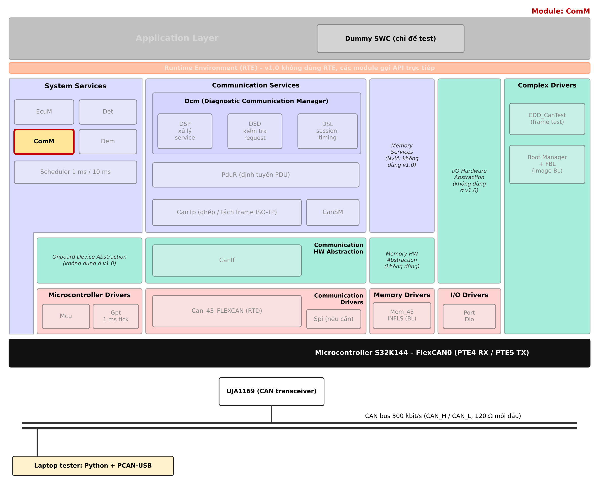
Hình 11: Vị trí của Communication Manager trong kiến trúc
Section owner(s) | Nhóm Communication (branch feature/dcm-cansm-comm)
Technical scope | • Một channel CAN0, NmVariant NONE, một user "Diag"  • Giữ FULL_COM khi Dcm báo chẩn đoán active
Primary SWS/API references | • AUTOSAR_CP_SWS_COMManager R24-11  • ComM_Init, ComM_RequestComMode, ComM_DCM_ActiveDiagnostic, ComM_DCM_InactiveDiagnostic, ComM_MainFunction_<Channel>
Supporting artifact | COMM-TC-01…04
Source baseline (GitHub) | openAUTOSAR/classic-platform @0943377 – communication/ComM/src/ComM.c (2291 dòng)

3.7.1 Scope Summary
- V1.0 không có NM nên ECU yêu cầu FULL_COM ngay sau startup (user Diag do EcuM yêu cầu) và giữ suốt thời gian chạy
- ComM chủ yếu đóng vai trò cầu nối Dcm ↔ CanSM đúng chuẩn.

3.7.2 Applicable SWS Requirements
Bảng 28: Communication Manager (ComM) – SWS áp dụng
SWS Requirement ID | Short Description | Applicability | Note
SWS_ComM_00612 | API (trừ Init/GetVersionInfo/GetStatus) xử lý lỗi khi chưa init | Applicable
SWS_ComM_00866 | DCM_ActiveDiagnostic được coi như yêu cầu FULL_COM | Applicable | NmVariant NONE
SWS_ComM_00069 | Vào FULL_COMMUNICATION → <Bus>SM_RequestComMode(FULL) | Applicable
SWS_ComM_00429 | ComM_MainFunction_<ComMChannel.ShortName> | Applicable | Tên hàm khác code
SWS_ComM_00869 / 00890 | Hành vi NM FULL / communication limitation | N/A | Không có NM, không limitation

3.7.3 Project SRS Requirements

COMM_SRS_001 - Not-initialized protection
SRS ID | COMM_SRS_001
Assignment ID | WP-COMM-1
Title | Not-initialized protection
Requirement statement | ComM shall reject every API call other than ComM_Init(), ComM_GetVersionInfo() and ComM_GetStatus() with E_NOT_OK and DET COMM_E_UNINIT before ComM_Init() has completed.
Rationale
Precondition | Chưa init.
Trigger | Gọi ComM_RequestComMode.
Input | —
Expected behavior | E_NOT_OK, DET COMM_E_UNINIT.
Error handling  (DET / Runtime / Return) | DET: COMM_E_UNINIT.  Runtime: —  Return: E_NOT_OK.
Verification method & acceptance criteria | Unit test.
SWS / ISO source ID (version) | SWS_ComM_00612 (R24-11)
Applicability / config class | Applicable – ComMDevErrorDetect (PC)
Open Point / Assumption | —
GitHub repo / file / API | openAUTOSAR/classic-platform @0943377  ComM.c:1782 ComM_Init()
Reuse status | Reuse
Change needed | —

COMM_SRS_002 - Full communication via bus state manager
SRS ID | COMM_SRS_002
Assignment ID | WP-COMM-1
Title | Full communication via bus state manager
Requirement statement | ComM shall call CanSM_RequestComMode(CAN0, COMM_FULL_COMMUNICATION) when channel CAN0 enters COMM_FULL_COMMUNICATION.
Rationale
Precondition | ComM init.
Trigger | User Diag yêu cầu FULL hoặc DCM_ActiveDiagnostic.
Input | —
Expected behavior | CanSM nhận yêu cầu trong chu kỳ ComM_MainFunction kế tiếp (≤ 10 ms).
Error handling  (DET / Runtime / Return) | DET: —  Runtime: —  Return: —
Verification method & acceptance criteria | Unit + HW test COMM-TC-02.
SWS / ISO source ID (version) | SWS_ComM_00069 (R24-11)
Applicability / config class | Applicable
Open Point / Assumption | —
GitHub repo / file / API | openAUTOSAR/classic-platform @0943377  ComM.c:1875 ComM_RequestComMode()
Reuse status | Reuse
Change needed | —

COMM_SRS_003 - Diagnostic keeps full communication
SRS ID | COMM_SRS_003
Assignment ID | WP-COMM-1
Title | Diagnostic keeps full communication
Requirement statement | ComM shall treat ComM_DCM_ActiveDiagnostic(CAN0) as a COMM_FULL_COMMUNICATION request for channel CAN0.
Rationale | Không ngắt bus khi đang chẩn đoán.
Precondition | ComM init.
Trigger | Dcm vào session non-default.
Input | Channel CAN0.
Expected behavior | Channel giữ FULL_COM tới khi ComM_DCM_InactiveDiagnostic.
Error handling  (DET / Runtime / Return) | DET: COMM_E_WRONG_PARAMETERS khi channel sai.  Runtime: —  Return: void.
Verification method & acceptance criteria | Unit test COMM-TC-03.
SWS / ISO source ID (version) | SWS_ComM_00866 (R24-11)
Applicability / config class | Applicable – ComMNmVariant NONE (PC)
Open Point / Assumption | —
GitHub repo / file / API | openAUTOSAR/classic-platform @0943377  ComM.c:2064 ComM_DCM_ActiveDiagnostic()
Reuse status | Reuse
Change needed | —

COMM_SRS_004 - Channel main function name
SRS ID | COMM_SRS_004
Assignment ID | WP-COMM-1
Title | Channel main function name
Requirement statement | ComM shall provide the scheduled function ComM_MainFunction_CAN0() for channel CAN0.
Rationale | Đúng tên theo SWS để EcuM scheduler gọi.
Precondition | —
Trigger | Scheduler 10 ms.
Input | —
Expected behavior | Hàm tồn tại và xử lý state machine CAN0.
Error handling  (DET / Runtime / Return) | DET: —  Runtime: —  Return: void.
Verification method & acceptance criteria | Review + build.
SWS / ISO source ID (version) | SWS_ComM_00429 (R24-11)
Applicability / config class | Applicable
Open Point / Assumption | —
GitHub repo / file / API | openAUTOSAR/classic-platform @0943377  ComM.c:2211 ComM_MainFunction(NetworkHandleType Channel)
Reuse status | Modify
Change needed | Thêm wrapper void ComM_MainFunction_CAN0(void) { ComM_MainFunction(0); } (giữ hàm nội bộ).

3.7.4 Supporting Artifact – Test cases
Bảng 29: Communication Manager (ComM) – test case
Case | Precondition | Trigger / Stimulus | Expected | SRS ID | SWS ID
COMM-TC-01 | Reset | RequestComMode trước Init | E_NOT_OK, DET | COMM_SRS_001 | SWS_ComM_00612
COMM-TC-02 | Init | User Diag yêu cầu FULL | CanSM_RequestComMode(FULL) | COMM_SRS_002 | SWS_ComM_00069
COMM-TC-03 | FULL | Dcm ActiveDiagnostic | Giữ FULL | COMM_SRS_003 | SWS_ComM_00866
COMM-TC-04 | — | Build | Có symbol ComM_MainFunction_CAN0 | COMM_SRS_004 | SWS_ComM_00429

3.7.5 Open Points
Bảng 30: Communication Manager (ComM) – open points
ID | Description | Impact | Status
OP-COMM-01 | ComM classic-platform include BswM/Nm header – cần stub BswM_ComM.h, Nm.h hoặc tắt bằng macro cấu hình. | Build | Planned Sprint 4

3.8 Diagnostic Communication Manager (Dcm)
Hiểu nhanh:
- Là "bộ não" xử lý chẩn đoán UDS. Gồm 3 khối:
- DSL: nhận request, quản lý session và thời gian (P2, P2*, S3).
- DSD: kiểm tra request có hợp lệ không (service có hỗ trợ, đúng session, đã mở khoá security, độ dài đúng).
- DSP: thực hiện service thật sự (đọc DID, xoá DTC, chạy routine...).
- Nếu request sai, Dcm trả mã lỗi NRC theo ISO 14229-1.
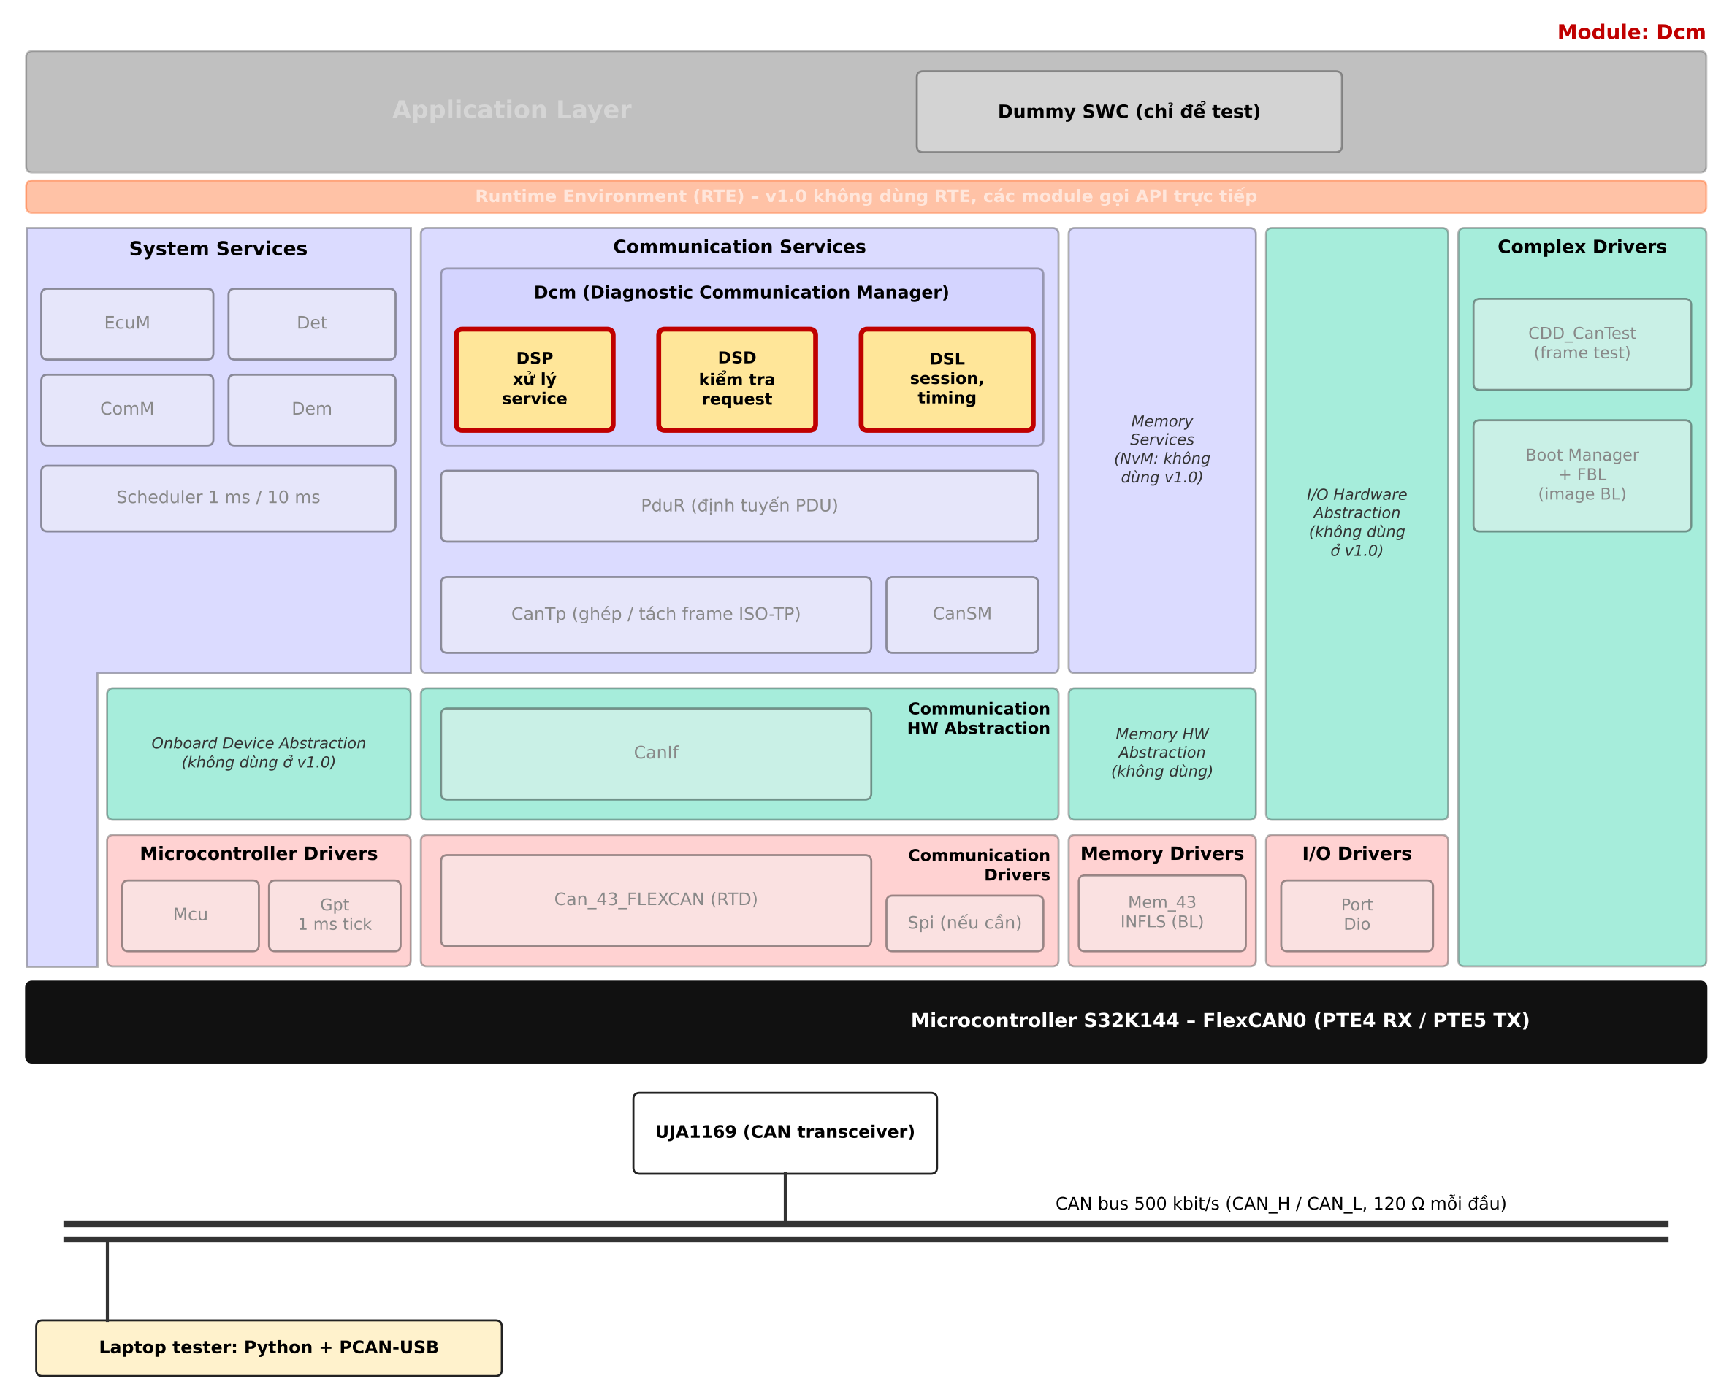
Hình 12: Vị trí của Diagnostic Communication Manager trong kiến trúc
Section owner(s) | • Nhóm Diagnostic (branch feature/dcm-cansm-comm  • Cấu hình BL ở feature/bootloader)
Technical scope | DSL (session, timing P2/P2*/S3, response pending), DSD (kiểm tra SID/session/security/length, SPRMIB, NRC functional), DSP (services mục 1.4), callout jump-to-boot.
Primary SWS/API references | • AUTOSAR_CP_SWS_DiagnosticCommunicationManager R24-11  • ISO 14229-1  • Dcm_Init, Dcm_MainFunction, Dcm_StartOfReception, Dcm_CopyRxData, Dcm_TpRxIndication, Dcm_CopyTxData, Dcm_TpTxConfirmation, Dcm_SetProgConditions, Dcm_GetProgConditions
Supporting artifact | • DCM-TC-01…16 (script python udsoncan)  • Config/App/Dcm_Cfg.c, Config/Bl/Dcm_Cfg.c
Source baseline (GitHub) | openAUTOSAR/classic-platform @0943377 – diagnostic/Dcm/src/Dcm.c, Dcm_Dsl.c, Dcm_Dsd.c, Dcm_Dsp.c, Dcm_Internal.c, Dcm_Callout_Stubs.c

3.8.1 Scope Summary
Dcm classic-platform hỗ trợ đủ dịch vụ cần thiết (DspUdsDiagnosticSessionControl, EcuReset, ClearDiagnosticInformation, ReadDtcInformation, ReadDataByIdentifier, WriteDataByIdentifier, SecurityAccess, RoutineControl, TesterPresent, ControlDtcSetting, RequestDownload, TransferData, RequestTransferExit trong Dcm_Dsp.c). Đã kiểm chứng trong code: reset security khi đổi session (Dcm_Dsl.c:152–162, @req DCM139), S3 (Dcm_Dsl.c:94), jump to boot (Dcm_Dsp.c:1391).
- Khác biệt cần sửa: macro chặn NRC functional chỉ có 0x11/0x12/0x31 (Dcm_Dsd.c:142), thiếu 0x7E/0x7F
- Chữ ký TP API và callout theo 4.0.3.
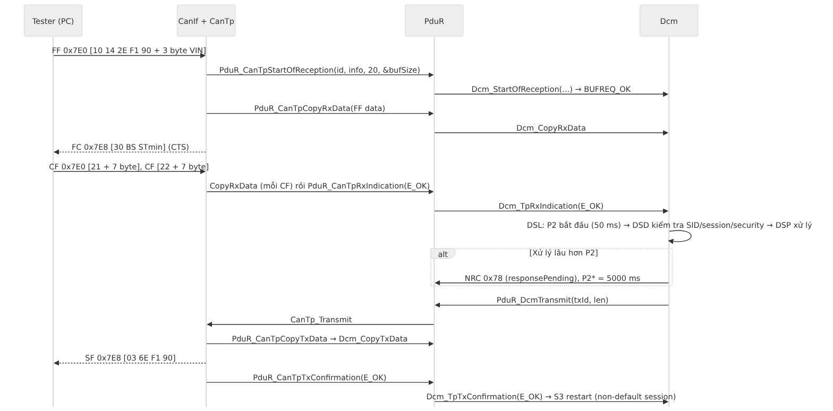
Hình 13: Luồng ISO-TP / UDS request–response (ví dụ 0x2E F190 multi-frame)

3.8.2 Applicable SWS Requirements
Bảng 31: Diagnostic Communication Manager (Dcm) – SWS áp dụng
SWS Requirement ID | Short Description | Applicability | Note
SWS_Dcm_00197 | SID không hỗ trợ → NRC 0x11 | Applicable
SWS_Dcm_00211 | Không cho phép trong session → NRC 0x7F | Applicable
SWS_Dcm_00217 | Không cho phép ở security level → NRC 0x33 | Applicable
SWS_Dcm_00273 | Sub-function không cấu hình → NRC 0x12 | Applicable
SWS_Dcm_00696 | Độ dài nhỏ hơn tối thiểu → NRC 0x13 | Applicable
SWS_Dcm_00275 | Tham số không hỗ trợ → NRC 0x31 | Applicable
SWS_Dcm_00001 | Functional: chặn NRC 0x11, 0x12, 0x31, 0x7E, 0x7F | Applicable | Code thiếu 0x7E/0x7F
SWS_Dcm_00204 | Xử lý suppressPosRspMsgIndicationBit | Applicable
SWS_Dcm_00311 | Đổi session và timing trong send confirmation | Applicable
SWS_Dcm_00139 | Reset security level khi đổi session / S3 | Applicable
SWS_Dcm_01670 | S3 hết hạn → default session | Applicable
SWS_Dcm_00024 / 01567 | • NRC 0x78 khi chạm P2  • Giới hạn số lần | Applicable
SWS_Dcm_00862 / 00863 / 01397 / 01350 | SecurityAccess seed/key, đếm sai, delay NRC 0x37 | Applicable
SWS_Dcm_00438 / 00433 | 0x22: DID không hỗ trợ / không có quyền đọc | Applicable
SWS_Dcm_00293 / 00378 | 0x19 sub 01 / 02, 0A qua Dem filter | Applicable
SWS_Dcm_00005 / 00703 / 00705 | 0x14 → Dem_ClearDTC, pending, positive | Applicable
SWS_Dcm_00406 / 01063 | 0x85 OFF/ON → Dem_Disable/EnableDTCSetting | Applicable
SWS_Dcm_00257 | 0x31 start/stop/results | Applicable | Chỉ start
SWS_Dcm_00496 / 00502 / 00505 / 01591 / 01593 / 01419 | 0x34/0x36/0x37 qua callout Dcm_ProcessRequestDownload / Dcm_WriteMemory / Dcm_ProcessRequestTransferExit | Applicable (BL)
SWS_Dcm_00532 / 00535 / 00715 / 00543 / 00544 / 00536 | Jump to bootloader, Dcm_SetProgConditions/GetProgConditions | Applicable
SWS_Dcm_01376 | ComM_DCM_ActiveDiagnostic khi vào trạng thái active | Applicable
SWS_Dcm_01423 | 0x11: thứ tự phản hồi / reset | Applicable
SWS_Dcm_01666 | Concurrent TesterPresent | Applicable

3.8.3 Project SRS Requirements

DCM_SRS_001 - Unsupported service
SRS ID | DCM_SRS_001
Assignment ID | WP-DCM-1
Title | Unsupported service
Requirement statement | The Dcm DSD shall send a negative response with NRC 0x11 when the received SID is not configured in the active service table.
Rationale
Precondition | Dcm init.
Trigger | Request SID 0x23 (không cấu hình).
Input | 23 … physical.
Expected behavior | 7F 23 11 trong P2 (50 ms).
Error handling  (DET / Runtime / Return) | DET: —  Runtime: —  Return: NRC 0x11.
Verification method & acceptance criteria | DCM-TC-01 (udsoncan).
SWS / ISO source ID (version) | SWS_Dcm_00197 (R24-11)
Applicability / config class | Applicable – DcmDsdServiceTable (PC/PB)
Open Point / Assumption | —
GitHub repo / file / API | openAUTOSAR/classic-platform @0943377  Dcm_Dsd.c
Reuse status | Reuse
Change needed | —

DCM_SRS_002 - Session check
SRS ID | DCM_SRS_002
Assignment ID | WP-DCM-1
Title | Session check
Requirement statement | The Dcm DSD shall send NRC 0x7F when the received service is not allowed in the active diagnostic session.
Rationale
Precondition | Default session.
Trigger | 27 01.
Input | —
Expected behavior | 7F 27 7F.
Error handling  (DET / Runtime / Return) | DET: —  Runtime: —  Return: NRC 0x7F.
Verification method & acceptance criteria | DCM-TC-02.
SWS / ISO source ID (version) | SWS_Dcm_00211 (R24-11)
Applicability / config class | Applicable – DcmDsdSidTabSessionLevelRef (PC)
Open Point / Assumption | —
GitHub repo / file / API | openAUTOSAR/classic-platform @0943377  Dcm_Dsd.c
Reuse status | Reuse
Change needed | —

DCM_SRS_003 - Security check
SRS ID | DCM_SRS_003
Assignment ID | WP-DCM-1
Title | Security check
Requirement statement | The Dcm DSD shall send NRC 0x33 when the received service is not allowed at the active security level.
Rationale
Precondition | Extended, locked.
Trigger | 2E F1 90 ….
Input | —
Expected behavior | 7F 2E 33.
Error handling  (DET / Runtime / Return) | DET: —  Runtime: —  Return: NRC 0x33.
Verification method & acceptance criteria | DCM-TC-03.
SWS / ISO source ID (version) | SWS_Dcm_00217 (R24-11)
Applicability / config class | Applicable – DcmDsdSidTabSecurityLevelRef (PC)
Open Point / Assumption | —
GitHub repo / file / API | openAUTOSAR/classic-platform @0943377  Dcm_Dsd.c
Reuse status | Reuse
Change needed | —

DCM_SRS_004 - Length check
SRS ID | DCM_SRS_004
Assignment ID | WP-DCM-1
Title | Length check
Requirement statement | The Dcm DSD shall send NRC 0x13 when the request length is smaller than the minimum length of the service.
Rationale
Precondition | —
Trigger | 10 (1 byte).
Input | —
Expected behavior | 7F 10 13.
Error handling  (DET / Runtime / Return) | DET: —  Runtime: —  Return: NRC 0x13.
Verification method & acceptance criteria | DCM-TC-04.
SWS / ISO source ID (version) | SWS_Dcm_00696 (R24-11)
Applicability / config class | Applicable
Open Point / Assumption | —
GitHub repo / file / API | openAUTOSAR/classic-platform @0943377  Dcm_Dsd.c
Reuse status | Reuse
Change needed | —

DCM_SRS_005 - Functional NRC suppression
SRS ID | DCM_SRS_005
Assignment ID | WP-DCM-1
Title | Functional NRC suppression
Requirement statement | The Dcm DSD shall suppress negative responses with NRC 0x11, 0x12, 0x31, 0x7E and 0x7F for requests received via functional addressing.
Rationale | Tránh nhiều ECU cùng trả lỗi trên bus.
Precondition | —
Trigger | • 19 FF (sub-function không hỗ trợ) qua 0x7DF  • 27 01 qua 0x7DF trong Default
Input | —
Expected behavior | Không có frame 0x7E8.
Error handling  (DET / Runtime / Return) | DET: —  Runtime: —  Return: không phản hồi.
Verification method & acceptance criteria | DCM-TC-05 (chờ 200 ms không có phản hồi).
SWS / ISO source ID (version) | SWS_Dcm_00001 (R24-11)
Applicability / config class | Applicable
Open Point / Assumption | —
GitHub repo / file / API | openAUTOSAR/classic-platform @0943377  Dcm_Dsd.c:142 IS_SUPRESSED_NRC_ON_FUNC_ADDR
Reuse status | Modify
Change needed | Thêm DCM_E_SUBFUNCTIONNOTSUPPORTEDINACTIVESESSION (0x7E) và DCM_E_SERVICENOTSUPPORTEDINACTIVESESSION (0x7F) vào macro.

DCM_SRS_006 - Session change after confirmation
SRS ID | DCM_SRS_006
Assignment ID | WP-DCM-2
Title | Session change after confirmation
Requirement statement | The Dcm shall activate the new diagnostic session and its P2/P2* timing only after the positive response to 0x10 has been confirmed by Dcm_TpTxConfirmation().
Rationale | Tester nhận phản hồi trong timing của session cũ.
Precondition | Default.
Trigger | 10 03.
Input | —
Expected behavior | • Phản hồi 50 03 00 32 01 F4  • Session Extended có hiệu lực sau TxConfirmation
Error handling  (DET / Runtime / Return) | DET: —  Runtime: —  Return: NRC 0x12 nếu sub-function không cấu hình.
Verification method & acceptance criteria | DCM-TC-06 + breakpoint thứ tự.
SWS / ISO source ID (version) | SWS_Dcm_00311 (R24-11)
Applicability / config class | Applicable – DcmDspSessionP2ServerMax 50 ms, P2StarServerMax 5000 ms (PC)
Open Point / Assumption | —
GitHub repo / file / API | openAUTOSAR/classic-platform @0943377  Dcm_Dsp.c:1296 DspUdsDiagnosticSessionControl()
Reuse status | Reuse
Change needed | Cấu hình timing.

DCM_SRS_007 - Security reset on session change
SRS ID | DCM_SRS_007
Assignment ID | WP-DCM-2
Title | Security reset on session change
Requirement statement | The Dcm DSL shall reset the security level to locked (0x00) on every session transition initiated by 0x10 or by S3 timeout from a non-default session.
Rationale
Precondition | Extended, unlocked level 01.
Trigger | 10 03 lặp lại hoặc 10 01.
Input | —
Expected behavior | Sau đó 2E F1 90 → NRC 0x33.
Error handling  (DET / Runtime / Return) | DET: —  Runtime: —  Return: —
Verification method & acceptance criteria | DCM-TC-07.
SWS / ISO source ID (version) | SWS_Dcm_00139 (R24-11)
Applicability / config class | Applicable
Open Point / Assumption | —
GitHub repo / file / API | openAUTOSAR/classic-platform @0943377  Dcm_Dsl.c:152–162 (@req DCM139)
Reuse status | Reuse
Change needed | —

DCM_SRS_008 - S3 timeout
SRS ID | DCM_SRS_008
Assignment ID | WP-DCM-2
Title | S3 timeout
Requirement statement | The Dcm shall switch back to the default session when no request is received for S3server (5000 ms) in a non-default session.
Rationale
Precondition | Extended.
Trigger | Không có request trong 5000 ms.
Input | —
Expected behavior | Session = Default sau 5000 ± 20 ms (đọc qua 22 F186 nếu cấu hình, hoặc 27 01 → 0x7F).
Error handling  (DET / Runtime / Return) | DET: —  Runtime: —  Return: —
Verification method & acceptance criteria | • DCM-TC-08  • Với 3E 80 mỗi 2 s session được giữ
SWS / ISO source ID (version) | SWS_Dcm_01670 (R24-11)
Applicability / config class | Applicable – DcmDspSessionS3Server (PC)
Open Point / Assumption | —
GitHub repo / file / API | openAUTOSAR/classic-platform @0943377  Dcm_Dsl.c:94
Reuse status | Reuse
Change needed | —

DCM_SRS_009 - Response pending
SRS ID | DCM_SRS_009
Assignment ID | WP-DCM-2
Title | Response pending
Requirement statement | The Dcm DSL shall send NRC 0x78 when the processing of a request reaches P2server and then send the final response within P2*server.
Rationale | Erase flash, ClearDTC có thể lâu.
Precondition | —
Trigger | Callout trả DCM_E_PENDING > 50 ms.
Input | —
Expected behavior | • 7F xx 78 trước 50 ms, lặp tối đa mỗi P2*  • Phản hồi cuối < 5000 ms sau NRC 0x78 gần nhất
Error handling  (DET / Runtime / Return) | DET: —  Runtime: —  Return: NRC 0x10 nếu vượt DcmDslDiagRespMaxNumRespPend.
Verification method & acceptance criteria | DCM-TC-09 (routine test có delay 200 ms).
SWS / ISO source ID (version) | SWS_Dcm_00024, SWS_Dcm_01567 (R24-11)
Applicability / config class | Applicable – DcmTimStrP2ServerAdjust (PC)
Open Point / Assumption | —
GitHub repo / file / API | openAUTOSAR/classic-platform @0943377  Dcm_Dsl.c
Reuse status | Reuse
Change needed | —

DCM_SRS_010 - Security access seed/key
SRS ID | DCM_SRS_010
Assignment ID | WP-DCM-3
Title | Security access seed/key
Requirement statement | The Dcm shall unlock security level 01 when a valid sendKey (0x27 02) follows a requestSeed (0x27 01) in the extended session.
Rationale | Bảo vệ ghi VIN/routine.
Precondition | Extended.
Trigger | • 27 01 → seed  • 27 02 key
Input | • Seed 4 byte  • Key = thuật toán tài liệu
Expected behavior | • 67 02  • Level 01 active
Error handling  (DET / Runtime / Return) | DET: —  Runtime: —  Return:  • NRC 0x35 key sai  • 0x36 quá 3 lần  • 0x37 trong delay 10 s (SWS_Dcm_01397/01350)  • 0x24 sendKey không có seed
Verification method & acceptance criteria | DCM-TC-10/11.
SWS / ISO source ID (version) | SWS_Dcm_00862, SWS_Dcm_00863, SWS_Dcm_01397, SWS_Dcm_01350 (R24-11)
Applicability / config class | Applicable – DcmDspSecurityNumAttDelay 3, DelayTime 10 s (PC)
Open Point / Assumption | Thuật toán seed/key chỉ dùng đào tạo.
GitHub repo / file / API | openAUTOSAR/classic-platform @0943377  Dcm_Dsp.c:2916 DspUdsSecurityAccess(), delay timer Dcm_Dsp.c:681
Reuse status | Modify
Change needed | Viết callout App_GetSeed/App_CompareKey (Xxx_GetSeed / Xxx_CompareKey – SWS_Dcm_01151 / SWS_Dcm_91004) và đối chiếu chữ ký R24-11.

DCM_SRS_011 - ReadDataByIdentifier
SRS ID | DCM_SRS_011
Assignment ID | WP-DCM-3
Title | ReadDataByIdentifier
Requirement statement | The Dcm shall return the configured data of each requested DID with read access in the active session, and NRC 0x31 when no requested DID is supported.
Rationale
Precondition | —
Trigger | 22 F1 90, 22 12 34.
Input | —
Expected behavior | • 62 F1 90 <17 byte>  • 7F 22 31
Error handling  (DET / Runtime / Return) | DET: —  Runtime: —  Return: NRC 0x31 / 0x13 / 0x14.
Verification method & acceptance criteria | DCM-TC-12.
SWS / ISO source ID (version) | SWS_Dcm_00438, SWS_Dcm_00433 (R24-11)
Applicability / config class | Applicable – DcmDspDid (PC)
Open Point / Assumption | —
GitHub repo / file / API | openAUTOSAR/classic-platform @0943377  Dcm_Dsp.c:2399 DspUdsReadDataByIdentifier()
Reuse status | Reuse
Change needed | Cấu hình 4 DID + read callout.

DCM_SRS_012 - DTC services via Dem
SRS ID | DCM_SRS_012
Assignment ID | WP-DCM-3
Title | DTC services via Dem
Requirement statement | The Dcm shall serve 0x19 sub-functions 01, 02, 0A and 0x14 FFFFFF by calling the Dem filter and clear interfaces.
Rationale
Precondition | Dem init.
Trigger | 19 02 FF, 14 FF FF FF.
Input | —
Expected behavior | • 59 02 FF C0 73 00 <status> khi có bus-off  • 54 sau clear
Error handling  (DET / Runtime / Return) | DET: —  Runtime: —  Return:  • NRC 0x31 group sai  • 0x78 khi Dem pending (SWS_Dcm_00703)
Verification method & acceptance criteria | DCM-TC-13.
SWS / ISO source ID (version) | SWS_Dcm_00293, SWS_Dcm_00378, SWS_Dcm_00005, SWS_Dcm_00705 (R24-11)
Applicability / config class | Applicable
Open Point / Assumption | OP-DEM-01: giữ giao diện Dem 4.0.3 ở v1.0.
GitHub repo / file / API | openAUTOSAR/classic-platform @0943377  Dcm_Dsp.c:2115 DspUdsReadDtcInformation(), Dcm_Dsp.c:1597 DspUdsClearDiagnosticInformation()
Reuse status | Modify
Change needed | Ghi deviation: dùng Dem_SetDTCFilter/Dem_ClearDTC 4.0.3 (không ClientId/Dem_SelectDTC).

DCM_SRS_013 - ControlDTCSetting
SRS ID | DCM_SRS_013
Assignment ID | WP-DCM-3
Title | ControlDTCSetting
Requirement statement | The Dcm shall call Dem_DisableDTCSetting() on 0x85 02 and Dem_EnableDTCSetting() on 0x85 01 in the extended session.
Rationale | Trước khi lập trình.
Precondition | Extended.
Trigger | 85 02.
Input | —
Expected behavior | • C5 02  • Bus-off sau đó không đổi status DTC
Error handling  (DET / Runtime / Return) | DET: —  Runtime: —  Return: NRC 0x12 / 0x7F.
Verification method & acceptance criteria | DCM-TC-14.
SWS / ISO source ID (version) | SWS_Dcm_00406, SWS_Dcm_01063 (R24-11)
Applicability / config class | Applicable
Open Point / Assumption | —
GitHub repo / file / API | openAUTOSAR/classic-platform @0943377  Dcm_Dsp.c:3269 DspUdsControlDtcSetting()
Reuse status | Modify
Change needed | Như DCM_SRS_012 (deviation ClientId).

DCM_SRS_014 - Jump to bootloader
SRS ID | DCM_SRS_014
Assignment ID | WP-DCM-4
Title | Jump to bootloader
Requirement statement | On 0x10 02 in the application, the Dcm shall call Dcm_SetProgConditions() after the successful transmission of NRC 0x78 and then trigger the ECU reset.
Rationale | Chuyển sang Bootloader an toàn.
Precondition | Extended, điều kiện lập trình OK (RID 0203).
Trigger | 10 02.
Input | —
Expected behavior | • 7F 10 78  • Cờ boot request ở 0x2000_6FF0  • Reset  • BL gửi 50 02 00 32 01 F4
Error handling  (DET / Runtime / Return) | DET: —  Runtime: —  Return: NRC 0x22 nếu Dcm_SetProgConditions trả E_NOT_OK (SWS_Dcm_00715).
Verification method & acceptance criteria | DCM-TC-15 + BL-TC-01.
SWS / ISO source ID (version) | SWS_Dcm_00532, SWS_Dcm_00535, SWS_Dcm_00715, SWS_Dcm_00543 (R24-11)
Applicability / config class | Applicable – DcmDspSessionForBoot = DCM_OEM_BOOT, DcmSendRespPendOnRestart = TRUE (PC)
Open Point / Assumption | —
GitHub repo / file / API | openAUTOSAR/classic-platform @0943377  • Dcm_Dsp.c:1391 gọi Dcm_SetProgConditions(&GlobalProgConditions)  • Stub Dcm_Callout_Stubs.c:143
Reuse status | Modify
Change needed | • Chữ ký R24-11 Dcm_SetProgConditions(Dcm_OpStatusType, const Dcm_ProgConditionsType*)  • Callout mới ghi boot request (mục 3.12)

DCM_SRS_015 - Active diagnostic indication
SRS ID | DCM_SRS_015
Assignment ID | WP-DCM-2
Title | Active diagnostic indication
Requirement statement | The Dcm shall call ComM_DCM_ActiveDiagnostic(CAN0) when it enters an active diagnostic state on channel CAN0.
Rationale
Precondition | —
Trigger | Request đầu tiên / session non-default.
Input | —
Expected behavior | ComM nhận indication.
Error handling  (DET / Runtime / Return) | DET: —  Runtime: —  Return: —
Verification method & acceptance criteria | Unit test (stub ComM).
SWS / ISO source ID (version) | SWS_Dcm_01376 (R24-11)
Applicability / config class | Applicable – DcmDslProtocolRow ActiveDiagnostic (PC)
Open Point / Assumption | —
GitHub repo / file / API | openAUTOSAR/classic-platform @0943377  Dcm_Dsl.c
Reuse status | Reuse
Change needed | —

DCM_SRS_016 - TP interface signatures
SRS ID | DCM_SRS_016
Assignment ID | WP-DCM-1
Title | TP interface signatures
Requirement statement | The Dcm shall provide Dcm_StartOfReception(), Dcm_CopyRxData(), Dcm_TpRxIndication(), Dcm_CopyTxData() and Dcm_TpTxConfirmation() with the R24-11 signatures.
Rationale | Tương thích PduR đã sửa.
Precondition | —
Trigger | Build.
Input | —
Expected behavior | • Biên dịch không cảnh báo prototype  • Test TP pass
Error handling  (DET / Runtime / Return) | DET: DCM_E_UNINIT, DCM_E_PARAM.  Runtime: —  Return: BUFREQ_*.
Verification method & acceptance criteria | • Build + review header  • DCM-TC-16
SWS / ISO source ID (version) | SWS_Dcm_00094, SWS_Dcm_00556, SWS_Dcm_00093, SWS_Dcm_00092, SWS_Dcm_00351 (R24-11)
Applicability / config class | Applicable
Open Point / Assumption | —
GitHub repo / file / API | openAUTOSAR/classic-platform @0943377  • Dcm.c:188/200/209/259/267  • Dcm_Cbk.h:32–35
Reuse status | Modify
Change needed | • SoR thêm const PduInfoType* info  • Result NotifResultType → Std_ReturnType

3.8.4 Supporting Artifact – Test cases
Bảng 32: Diagnostic Communication Manager (Dcm) – test case
Case | Precondition | Trigger / Stimulus | Expected | SRS ID | SWS ID
DCM-TC-01 | Default | 23 00 | 7F 23 11 | DCM_SRS_001 | SWS_Dcm_00197
DCM-TC-02 | Default | 27 01 | 7F 27 7F | DCM_SRS_002 | SWS_Dcm_00211
DCM-TC-03 | Ext, locked | 2E F1 90 … | 7F 2E 33 | DCM_SRS_003 | SWS_Dcm_00217
DCM-TC-04 | — | 10 | 7F 10 13 | DCM_SRS_004 | SWS_Dcm_00696
DCM-TC-05 | Functional | • 19 FF  • 27 01 | Không phản hồi | DCM_SRS_005 | SWS_Dcm_00001
DCM-TC-06 | Default | 10 03 | 50 03 00 32 01 F4 | DCM_SRS_006 | SWS_Dcm_00311
DCM-TC-07 | Ext unlocked | 10 03 rồi 2E | 7F 2E 33 | DCM_SRS_007 | SWS_Dcm_00139
DCM-TC-08 | Ext | Im lặng 5 s | Về Default | DCM_SRS_008 | SWS_Dcm_01670
DCM-TC-09 | Ext | 31 01 02 03 (delay 200 ms) | 7F 31 78 rồi 71 01 02 03 | DCM_SRS_009 | SWS_Dcm_00024
DCM-TC-10 | Ext | 27 01 / 27 02 key đúng | 67 02 | DCM_SRS_010 | SWS_Dcm_00863
DCM-TC-11 | Ext | 3 key sai rồi 27 01 | 7F 27 36 rồi 7F 27 37 trong 10 s | DCM_SRS_010 | SWS_Dcm_01397/01350
DCM-TC-12 | — | • 22 F1 90  • 22 12 34 | • 62 …  • 7F 22 31 | DCM_SRS_011 | SWS_Dcm_00438
DCM-TC-13 | Sau bus-off | • 19 02 FF  • 14 FF FF FF | • DTC C07300  • 54 | DCM_SRS_012 | SWS_Dcm_00378/00005
DCM-TC-14 | Ext | 85 02 | C5 02, DTC không cập nhật | DCM_SRS_013 | SWS_Dcm_00406
DCM-TC-15 | Ext | 10 02 | 7F 10 78 → reset → 50 02 | DCM_SRS_014 | SWS_Dcm_00535
DCM-TC-16 | — | Toàn bộ regression | Pass | DCM_SRS_016 | —

3.8.5 Open Points
Bảng 33: Diagnostic Communication Manager (Dcm) – open points
ID | Description | Impact | Status
OP-DCM-01 | • Phiên bản classic-platform Dcm trộn 4.0.3/4.3  • Cần review log liệt kê mọi API callout đã đổi chữ ký | Build/compliance | Open
OP-DCM-02 | Dcm phụ thuộc NvM/Dlt/Rte headers – dùng stub, tắt DCM_USE_NVM / ROE / OBD bằng macro. | Build | Planned Sprint 4

3.9 Diagnostic Event Manager (Dem)
Hiểu nhanh:
- Là "sổ ghi lỗi" của ECU.
- Module khác báo "lỗi" hoặc "hết lỗi" cho Dem. Dem đếm (debounce) để tránh báo nhầm rồi mới ghi DTC.
- Mỗi DTC có 1 byte trạng thái (status byte), ví dụ bit 0 = đang lỗi.
- Tester đọc DTC bằng 0x19, xoá bằng 0x14.
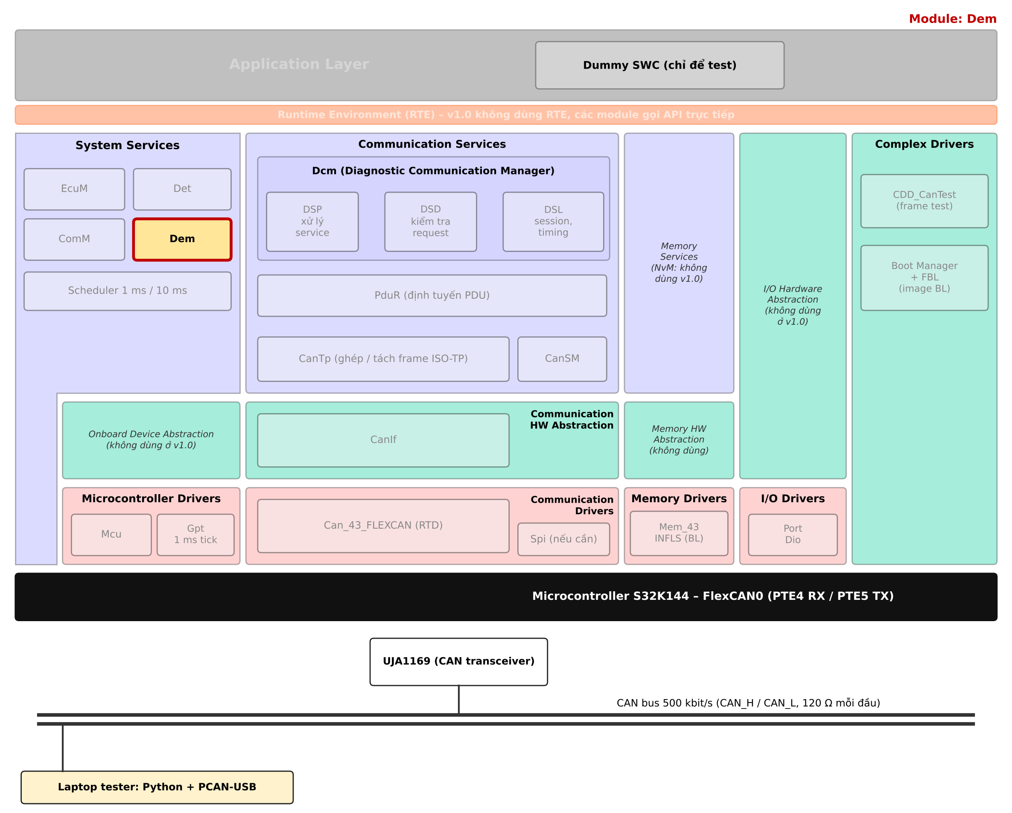
Hình 14: Vị trí của Diagnostic Event Manager trong kiến trúc
Section owner(s) | Nhóm Diagnostic (branch feature/dem)
Technical scope | 2 event (CANSM_E_BUS_OFF, DUMMY_TEST), debounce counter, UDS status byte, primary memory RAM, filter/clear/disable DTC setting.
Primary SWS/API references | • AUTOSAR_CP_SWS_DiagnosticEventManager R24-11  • Dem_PreInit, Dem_Init, Dem_SetEventStatus (0x04), Dem_MainFunction, Dem_SetDTCFilter, Dem_GetNextFilteredDTC, Dem_ClearDTC, Dem_DisableDTCSetting, Dem_RestartOperationCycle
Supporting artifact | DEM-TC-01…06
Source baseline (GitHub) | openAUTOSAR/classic-platform @0943377 – diagnostic/Dem/src/Dem.c (10517 dòng), Dem_Debounce.c

3.9.1 Scope Summary
Dem classic-platform là AUTOSAR 4.0.3 (Dem_SetOperationCycleState, Dem_SetDTCFilter không ClientId). R24-11 dùng ClientId + Dem_SelectDTC. Để giảm rủi ro, v1.0 giữ API Dcm↔Dem 4.0.3 (deviation có ghi nhận), còn API mà BSW/SWC gọi (Dem_SetEventStatus) đã cùng chữ ký R24-11.

3.9.2 Applicable SWS Requirements
Bảng 34: Diagnostic Event Manager (Dem) – SWS áp dụng
SWS Requirement ID | Short Description | Applicability | Note
SWS_Dem_00180 | Dem_PreInit khởi tạo trạng thái để nhận event | Applicable
SWS_Dem_00418 / 00419 | Debounce counter tăng/giảm theo PREFAILED/PREPASSED, chặn ở ngưỡng | Applicable
SWS_Dem_00386 / 00389 / 00390 / 00393 / 00395 | Chuyển trạng thái UDS status bit 0, 1, 2, 5, 7 | Applicable
SWS_Dem_00385 | Sau clear: status byte = 0x50 | Applicable
SWS_Dem_00079 | DisableDTCSetting ngừng lưu event và cập nhật status | Applicable
SWS_Dem_00057 / 00649 | • Filter DTC cho client  • Reset chuỗi đọc | Applicable | Deviation ClientId
SWS_Dem_00344 / 01224 | Restart operation cycle reset debounce | Applicable
SWS_Dem_00183 / 00665 / 00194 | Định nghĩa API Dem_SetEventStatus / Dem_ClearDTC / Dem_RestartOperationCycle | Applicable
SWS_Dem_00388 | Lưu bit 0 không bay hơi (DemStatusBitStorageTestFailed) | N/A | Không NvM ở v1.0

3.9.3 Project SRS Requirements

DEM_SRS_001 - Pre-initialization
SRS ID | DEM_SRS_001
Assignment ID | WP-DEM-1
Title | Pre-initialization
Requirement statement | Dem_PreInit() shall initialize the internal event states and debounce counters so that Dem_SetEventStatus() can be processed before Dem_Init().
Rationale | CanSM có thể báo bus-off sớm.
Precondition | Reset.
Trigger | EcuM gọi đầu tiên.
Input | Con trỏ cấu hình.
Expected behavior | Dem_SetEventStatus trả E_OK sau PreInit.
Error handling  (DET / Runtime / Return) | DET: DEM_E_UNINIT trước PreInit.  Runtime: —  Return: —
Verification method & acceptance criteria | Unit test.
SWS / ISO source ID (version) | SWS_Dem_00180 (R24-11)
Applicability / config class | Applicable
Open Point / Assumption | —
GitHub repo / file / API | openAUTOSAR/classic-platform @0943377  Dem.c:6639 Dem_PreInit()
Reuse status | Reuse
Change needed | —

DEM_SRS_002 - Counter-based debounce – prefailed
SRS ID | DEM_SRS_002
Assignment ID | WP-DEM-1
Title | Counter-based debounce – prefailed
Requirement statement | Dem shall increment the debounce counter of an event by DemDebounceCounterIncrementStepSize on each DEM_EVENT_STATUS_PREFAILED report and limit it to DemDebounceCounterFailedThreshold.
Rationale
Precondition | Dem init.
Trigger | Dem_SetEventStatus(ev, PREFAILED).
Input | Step 1, threshold 3 [P].
Expected behavior | Lần thứ 3 → event FAILED, bit0 = 1.
Error handling  (DET / Runtime / Return) | DET: DEM_E_PARAM_DATA khi EventId sai.  Runtime: —  Return: E_NOT_OK.
Verification method & acceptance criteria | Unit test DEM-TC-01.
SWS / ISO source ID (version) | SWS_Dem_00418 (R24-11)
Applicability / config class | Applicable – DemDebounceCounterBasedClass (PC)
Open Point / Assumption | —
GitHub repo / file / API | openAUTOSAR/classic-platform @0943377  Dem_Debounce.c, Dem.c:7276 Dem_SetEventStatus()
Reuse status | Reuse
Change needed | —

DEM_SRS_003 - Counter-based debounce – prepassed
SRS ID | DEM_SRS_003
Assignment ID | WP-DEM-1
Title | Counter-based debounce – prepassed
Requirement statement | Dem shall decrement the debounce counter by DemDebounceCounterDecrementStepSize on each DEM_EVENT_STATUS_PREPASSED report and limit it to DemDebounceCounterPassedThreshold.
Rationale
Precondition | —
Trigger | PREPASSED.
Input | —
Expected behavior | • Counter ≥ ngưỡng passed  • Bit0 = 0 khi đạt PASSED
Error handling  (DET / Runtime / Return) | DET: —  Runtime: —  Return: —
Verification method & acceptance criteria | Unit test DEM-TC-02.
SWS / ISO source ID (version) | SWS_Dem_00419 (R24-11)
Applicability / config class | Applicable
Open Point / Assumption | —
GitHub repo / file / API | openAUTOSAR/classic-platform @0943377  Dem_Debounce.c
Reuse status | Reuse
Change needed | —

DEM_SRS_004 - UDS status byte
SRS ID | DEM_SRS_004
Assignment ID | WP-DEM-1
Title | UDS status byte
Requirement statement | Dem shall update UDS DTC status bits 0, 1, 2, 3, 5, 6 and 7 according to the status bit transitions of SWS Dem R24-11.
Rationale | 0x19 phản ánh đúng.
Precondition | —
Trigger | Event FAILED/PASSED, new operation cycle, clear.
Input | —
Expected behavior | Ví dụ sau FAILED lần đầu: status 0x2F (bit0,1,2,3,5) khi confirmation threshold = 1 [P].
Error handling  (DET / Runtime / Return) | DET: —  Runtime: —  Return: —
Verification method & acceptance criteria | Unit test DEM-TC-03 (bảng trạng thái).
SWS / ISO source ID (version) | SWS_Dem_00386, SWS_Dem_00389, SWS_Dem_00390, SWS_Dem_00393, SWS_Dem_00395 (R24-11)
Applicability / config class | Applicable
Open Point / Assumption | Status mong đợi phụ thuộc cấu hình confirmation – chốt khi cấu hình.
GitHub repo / file / API | openAUTOSAR/classic-platform @0943377  Dem.c
Reuse status | Reuse
Change needed | Review bit 6 (testNotCompletedThisOperationCycle) với cách gọi operation cycle mới.

DEM_SRS_005 - Status after clear
SRS ID | DEM_SRS_005
Assignment ID | WP-DEM-2
Title | Status after clear
Requirement statement | Dem shall set the UDS status byte of a DTC to 0x50 after a clear command has been applied to it.
Rationale
Precondition | DTC có lỗi.
Trigger | Dem_ClearDTC (0x14).
Input | —
Expected behavior | • 19 02 FF không còn DTC  • Status nội bộ 0x50
Error handling  (DET / Runtime / Return) | DET: —  Runtime: —  Return: —
Verification method & acceptance criteria | Unit + HW test DEM-TC-04.
SWS / ISO source ID (version) | SWS_Dem_00385 (R24-11)
Applicability / config class | Applicable
Open Point / Assumption | —
GitHub repo / file / API | openAUTOSAR/classic-platform @0943377  Dem.c:7706 Dem_ClearDTC()
Reuse status | Reuse
Change needed | Kiểm chứng giá trị 0x50 (4.0.3 có thể khác) – sửa nếu sai.

DEM_SRS_006 - Disable DTC setting
SRS ID | DEM_SRS_006
Assignment ID | WP-DEM-2
Title | Disable DTC setting
Requirement statement | Dem shall not store events or update UDS status bytes in primary memory while DTC setting is disabled.
Rationale | Trong lúc lập trình.
Precondition | Dem_DisableDTCSetting.
Trigger | Event FAILED.
Input | —
Expected behavior | Status không đổi.
Error handling  (DET / Runtime / Return) | DET: —  Runtime: —  Return: —
Verification method & acceptance criteria | DEM-TC-05.
SWS / ISO source ID (version) | SWS_Dem_00079 (R24-11)
Applicability / config class | Applicable
Open Point / Assumption | —
GitHub repo / file / API | openAUTOSAR/classic-platform @0943377  Dem.c:7820 Dem_DisableDTCSetting()
Reuse status | Reuse
Change needed | —

DEM_SRS_007 - Operation cycle restart
SRS ID | DEM_SRS_007
Assignment ID | WP-DEM-2
Title | Operation cycle restart
Requirement statement | Dem shall reset the internal debounce counters of events assigned to the power cycle when Dem_RestartOperationCycle() is called for it.
Rationale
Precondition | —
Trigger | EcuM gọi khi startup.
Input | OperationCycleId POWER.
Expected behavior | Counter = 0, bit6 = 1.
Error handling  (DET / Runtime / Return) | DET: DEM_E_PARAM_DATA khi OperationCycleId sai.  Runtime: —  Return: E_NOT_OK.
Verification method & acceptance criteria | Unit test DEM-TC-06.
SWS / ISO source ID (version) | SWS_Dem_00344, SWS_Dem_01224, SWS_Dem_00194 (R24-11)
Applicability / config class | Applicable
Open Point / Assumption | —
GitHub repo / file / API | openAUTOSAR/classic-platform @0943377  Dem.c:7397 Dem_SetOperationCycleState()
Reuse status | Modify
Change needed | Thêm Dem_RestartOperationCycle(id) = END + START bằng Dem_SetOperationCycleState.

3.9.4 Supporting Artifact – Test cases
Bảng 35: Diagnostic Event Manager (Dem) – test case
Case | Precondition | Trigger / Stimulus | Expected | SRS ID | SWS ID
DEM-TC-01 | Init | 3× PREFAILED | FAILED, bit0=1 | DEM_SRS_002 | SWS_Dem_00418
DEM-TC-02 | FAILED | PREPASSED lặp | PASSED, bit0=0 | DEM_SRS_003 | SWS_Dem_00419
DEM-TC-03 | Init | Chuỗi FAILED/PASSED/new cycle | Status đúng bảng | DEM_SRS_004 | SWS_Dem_00389
DEM-TC-04 | DTC lỗi | 14 FF FF FF | Status 0x50 | DEM_SRS_005 | SWS_Dem_00385
DEM-TC-05 | 85 02 | Bus-off | Không đổi | DEM_SRS_006 | SWS_Dem_00079
DEM-TC-06 | — | RestartOperationCycle | Counter reset | DEM_SRS_007 | SWS_Dem_00344

3.9.5 Open Points
Bảng 36: Diagnostic Event Manager (Dem) – open points
ID | Description | Impact | Status
OP-DEM-01 | • Deviation: giao diện Dcm↔Dem dạng 4.0.3 (không ClientId, không Dem_SelectDTC) ở v1.0  • Migrate R24-11 ở v1.1 | Compliance | Accepted for v1.0
OP-DEM-02 | Event memory chỉ RAM (mất sau reset) vì không có NvM ở v1.0. | Chức năng | Accepted

3.10 Default Error Tracer (Det)
Hiểu nhanh:
- Là "hộp đen" cho lập trình viên.
- Khi code gọi API sai (ví dụ truyền con trỏ NULL), module báo cho Det.
- Ở bản Debug, Det dừng chương trình để mình thấy lỗi ngay bằng debugger.
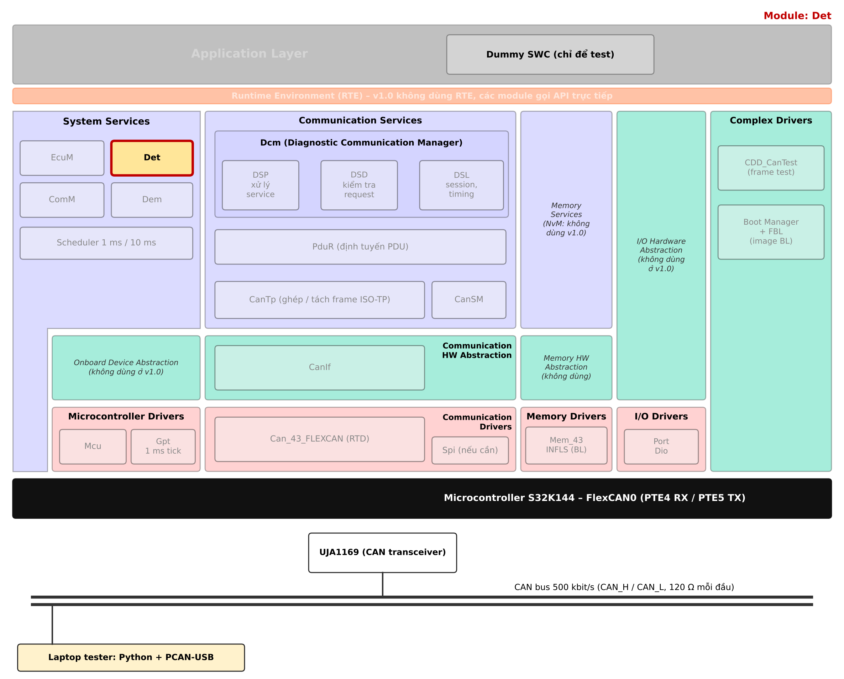
Hình 15: Vị trí của Default Error Tracer trong kiến trúc
Section owner(s) | Nhóm Platform (branch feature/det-ecum)
Technical scope | Thu thập development / runtime / transient error vào ring buffer, hook cho debugger.
Primary SWS/API references | • AUTOSAR_CP_SWS_DefaultErrorTracer R24-11  • Det_Init, Det_ReportError, Det_ReportRuntimeError, Det_ReportTransientFault
Supporting artifact | DET-TC-01…04
Source baseline (GitHub) | openAUTOSAR/classic-platform @0943377 – diagnostic/Det/src/Det.c (348 dòng)

3.10.1 Scope Summary
- Det là module đầu tiên được init và được mọi module dùng
- Viết lại phần còn thiếu của R24-11 (runtime/transient) trên khung classic-platform.

3.10.2 Applicable SWS Requirements
Bảng 37: Default Error Tracer (Det) – SWS áp dụng
SWS Requirement ID | Short Description | Applicability | Note
SWS_Det_00009 | Định nghĩa Det_ReportError | Applicable
SWS_Det_00208 | Gọi trước Det_Init: dừng thực thi, không hook | Applicable
SWS_Det_00026 | • Det_ReportError dừng thực thi  • Tránh gọi đệ quy | Applicable | Chỉ build Debug
SWS_Det_00035 | Error hook nhận cùng tham số | Applicable
SWS_Det_01001 | Định nghĩa Det_ReportRuntimeError | Applicable | Code thiếu
SWS_Det_00024 | Runtime error trước Init: trả về ngay | Applicable

3.10.3 Project SRS Requirements

DET_SRS_001 - Development error logging and stop
SRS ID | DET_SRS_001
Assignment ID | WP-DET-1
Title | Development error logging and stop
Requirement statement | Det_ReportError() shall store ModuleId, InstanceId, ApiId and ErrorId in the error log, call the configured error hook and then stop execution.
Rationale | Lỗi lập trình phải lộ ra sớm trong Debug.
Precondition | Det init.
Trigger | Module báo lỗi phát triển.
Input | 4 tham số.
Expected behavior | • Log có bản ghi  • CPU dừng ở Det_StopHook() (vòng lặp + __BKPT)
Error handling  (DET / Runtime / Return) | DET: —  Runtime: —  Return: (không trả về khi dừng).
Verification method & acceptance criteria | DET-TC-01 trên debugger.
SWS / ISO source ID (version) | SWS_Det_00009, SWS_Det_00026, SWS_Det_00035 (R24-11)
Applicability / config class | Applicable – chỉ khi <Mod>DevErrorDetect = ON (PC)
Open Point / Assumption | Release build tắt DevErrorDetect.
GitHub repo / file / API | openAUTOSAR/classic-platform @0943377  Det.c:199 Det_ReportError()
Reuse status | Modify
Change needed | Thêm dừng thực thi + chống gọi đệ quy (cờ Det_InReport).

DET_SRS_002 - Report before initialization
SRS ID | DET_SRS_002
Assignment ID | WP-DET-1
Title | Report before initialization
Requirement statement | Det_ReportError() shall stop execution without calling an error hook when called before Det_Init().
Rationale
Precondition | Chưa Det_Init.
Trigger | Det_ReportError.
Input | —
Expected behavior | Dừng, không ghi log.
Error handling  (DET / Runtime / Return) | DET: —  Runtime: —  Return: —
Verification method & acceptance criteria | DET-TC-02.
SWS / ISO source ID (version) | SWS_Det_00208 (R24-11)
Applicability / config class | Applicable
Open Point / Assumption | —
GitHub repo / file / API | openAUTOSAR/classic-platform @0943377  Det.c
Reuse status | Modify
Change needed | Thêm kiểm tra cờ init.

DET_SRS_003 - Runtime error reporting
SRS ID | DET_SRS_003
Assignment ID | WP-DET-1
Title | Runtime error reporting
Requirement statement | Det_ReportRuntimeError() shall store the reported runtime error in the error log and return E_OK without stopping execution.
Rationale | CanIf CANIF_E_STOPPED, CANIF_E_INVALID_DATA_LENGTH.
Precondition | Det init.
Trigger | Module báo runtime error.
Input | 4 tham số.
Expected behavior | • Log có bản ghi  • Chương trình chạy tiếp
Error handling  (DET / Runtime / Return) | DET: —  Runtime: —  Return: E_OK.
Verification method & acceptance criteria | DET-TC-03.
SWS / ISO source ID (version) | SWS_Det_01001 (R24-11)
Applicability / config class | Applicable (không phụ thuộc DevErrorDetect)
Open Point / Assumption | —
GitHub repo / file / API | Viết mới trong Det.c
Reuse status | New
Change needed | Thêm API + hook.

DET_SRS_004 - Runtime error before initialization
SRS ID | DET_SRS_004
Assignment ID | WP-DET-1
Title | Runtime error before initialization
Requirement statement | Det_ReportRuntimeError() shall return immediately without any other action when called before Det_Init().
Rationale
Precondition | Chưa init.
Trigger | —
Input | —
Expected behavior | Không log, không dừng.
Error handling  (DET / Runtime / Return) | DET: —  Runtime: —  Return: E_OK.
Verification method & acceptance criteria | DET-TC-04.
SWS / ISO source ID (version) | SWS_Det_00024 (R24-11)
Applicability / config class | Applicable
Open Point / Assumption | —
GitHub repo / file / API | Viết mới
Reuse status | New
Change needed | —

3.10.4 Supporting Artifact – Test cases
Bảng 38: Default Error Tracer (Det) – test case
Case | Precondition | Trigger / Stimulus | Expected | SRS ID | SWS ID
DET-TC-01 | Init | Can_Write(NULL) | Log + dừng ở hook | DET_SRS_001 | SWS_Det_00026
DET-TC-02 | Chưa init | Det_ReportError | Dừng, không log | DET_SRS_002 | SWS_Det_00208
DET-TC-03 | Init | CanIf Transmit khi OFFLINE | Log runtime, chạy tiếp | DET_SRS_003 | SWS_Det_01001
DET-TC-04 | Chưa init | ReportRuntimeError | Trả về ngay | DET_SRS_004 | SWS_Det_00024

3.10.5 Open Points
Bảng 39: Default Error Tracer (Det) – open points
ID | Description | Impact | Status
OP-DET-01 | Kích thước log (đề xuất 32 bản ghi) và cách xuất log (RTT / debugger watch). | Thấp | Proposal

3.11 ECU State Manager (EcuM) và scheduler
Hiểu nhanh:
- Là "người khởi động" ECU.
- Sau reset, EcuM khởi tạo các module theo đúng thứ tự (module nào cần trước thì init trước).
- Sau đó chạy vòng lặp: mỗi 1 ms và mỗi 10 ms gọi hàm MainFunction của các module.
- Dự án không dùng OS, nên EcuM được rút gọn so với SWS.
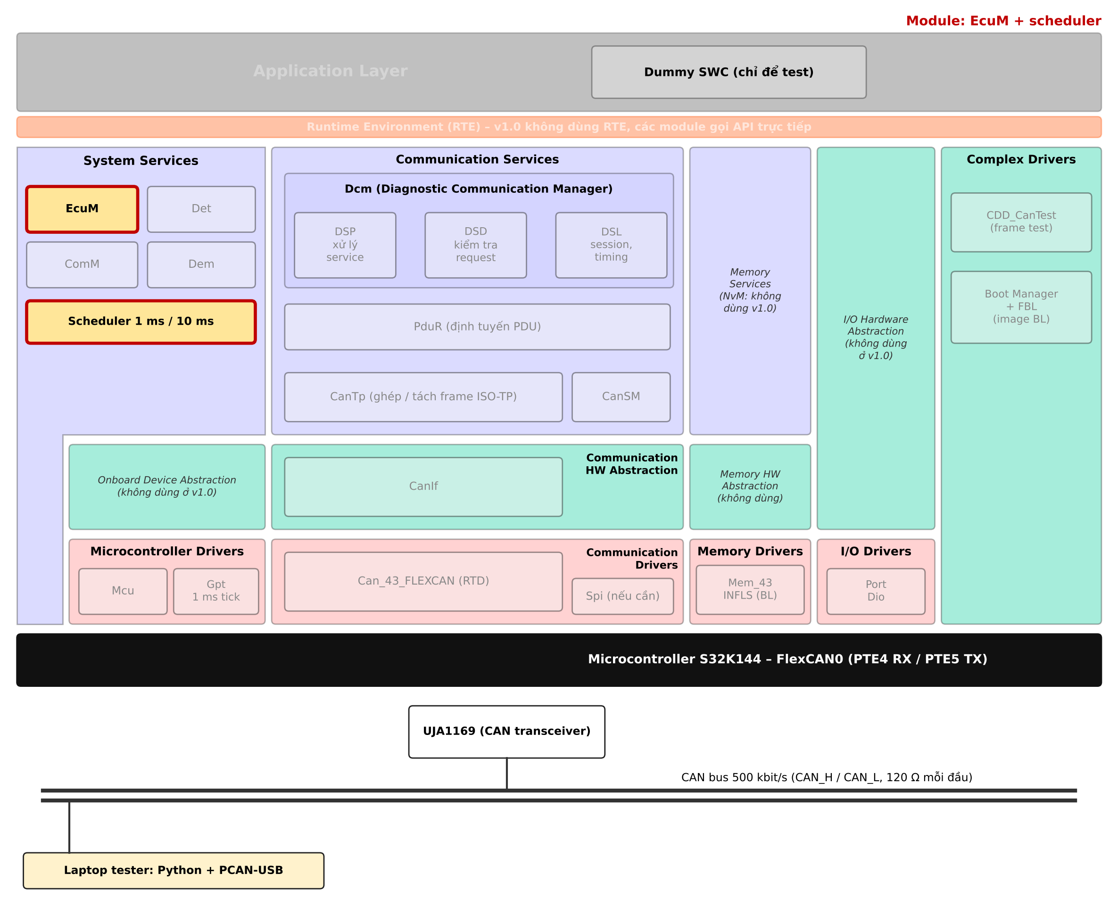
Hình 16: Vị trí của ECU State Manager trong kiến trúc
Section owner(s) | Nhóm Platform (branch feature/det-ecum, nền từ feature/platform-base)
Technical scope | Trình tự init (không OS), vòng lặp chính với tick Gpt 1 ms, reset có điều khiển.
Primary SWS/API references | • AUTOSAR_CP_SWS_ECUStateManager R24-11  • EcuM_Init, EcuM_AL_DriverInitZero, EcuM_AL_DriverInitOne
Supporting artifact | • ECUM-TC-01…04  • Autosar/EcuM/src/EcuM.c, EcuM_Callout.c, Os_Sched.c [P]
Source baseline (GitHub) | • Viết mới  • Điểm xuất phát: main.c hiện tại của AUTOSAR_MockProject (đang định nghĩa EcuM_Init tạm thời)

3.11.1 Scope Summary
EcuM SWS giả định có OS (StartPreOS / StartPostOS). Dự án bare-metal nên chỉ thực hiện StartPreOS và thay "StartOS" bằng vòng lặp scheduler. Đây là tailoring có chủ đích, ghi trong OP-ECUM-01.

3.11.2 Applicable SWS Requirements
Bảng 40: ECU State Manager (EcuM) và scheduler – SWS áp dụng
SWS Requirement ID | Short Description | Applicability | Note
SWS_EcuM_02411 | Thứ tự hoạt động StartPreOS trong EcuM_Init | Applicable (tailored) | Không có StartOS
SWS_EcuM_04145 | EcuM_Init gọi EcuM_AL_DriverInitZero/One | Applicable
SWS_EcuM_02603 | StartPreOS init các module cần trước OS | Applicable (tailored)
SWS_EcuM_02932 / 02838 | StartupTwo / StartPostOS | N/A | Không có OS

3.11.3 Project SRS Requirements

ECUM_SRS_001 - Init sequence
SRS ID | ECUM_SRS_001
Assignment ID | WP-ECUM-1
Title | Init sequence
Requirement statement | EcuM_Init() shall initialize the modules in the order Det, Dem_PreInit, Mcu (clock, mode), Port, Gpt, Can_43_FLEXCAN, CanIf, CanTp, PduR, Dem, ComM, CanSM, Dcm.
Rationale | Tránh dùng module chưa init (bảng phụ thuộc ở mục 1.9).
Precondition | Reset, startup RTD đã chạy.
Trigger | main() gọi EcuM_Init().
Input | Cấu hình các module.
Expected behavior | • Không có DET UNINIT trong log sau init  • Thứ tự quan sát được qua trace
Error handling  (DET / Runtime / Return) | DET: —  Runtime: —  Return: void.
Verification method & acceptance criteria | ECUM-TC-01 (đặt breakpoint/trace).
SWS / ISO source ID (version) | SWS_EcuM_02411, SWS_EcuM_04145 (R24-11) – tailored
Applicability / config class | Applicable
Open Point / Assumption | OP-ECUM-01
GitHub repo / file / API | • Mới: Autosar/EcuM/src/EcuM.c  • Lấy Mcu/Port init từ main.c hiện tại
Reuse status | New
Change needed | Chuyển EcuM_Init ra khỏi main.c.

ECUM_SRS_002 - Periodic scheduler
SRS ID | ECUM_SRS_002
Assignment ID | WP-ECUM-1
Title | Periodic scheduler
Requirement statement | The EcuM scheduler shall call CanTp_MainFunction every 1 ms and Can_43_FLEXCAN_MainFunction_Mode, CanSM_MainFunction, ComM_MainFunction_CAN0, Dcm_MainFunction and Dem_MainFunction every 10 ms.
Rationale | Timing P2/S3/N_Cr phụ thuộc chu kỳ.
Precondition | Gpt chạy tick 1 ms.
Trigger | • Ngắt Gpt đặt cờ  • Vòng lặp main xử lý
Input | —
Expected behavior | • Jitter ≤ 1 ms  • Task 10 ms chạy 100 ± 1 lần/giây
Error handling  (DET / Runtime / Return) | DET: —  Runtime: overrun counter tăng nếu task > 1 ms.  Return: —
Verification method & acceptance criteria | ECUM-TC-02 (toggle GPIO, đo scope).
SWS / ISO source ID (version) | • — (Project)  • Chu kỳ Dcm/Dem 10 ms theo Documentthuyetro
Applicability / config class | Applicable
Open Point / Assumption | —
GitHub repo / file / API | Mới: Os_Sched.c [P]
Reuse status | New
Change needed | —

ECUM_SRS_003 - Operation cycle start
SRS ID | ECUM_SRS_003
Assignment ID | WP-ECUM-1
Title | Operation cycle start
Requirement statement | EcuM_Init() shall call Dem_RestartOperationCycle() for the power operation cycle after Dem_Init().
Rationale | Dem cần operation cycle để cập nhật status.
Precondition | Dem init.
Trigger | Cuối EcuM_Init.
Input | —
Expected behavior | Bit 6 của DTC = 1 sau startup.
Error handling  (DET / Runtime / Return) | DET: —  Runtime: —  Return: —
Verification method & acceptance criteria | ECUM-TC-03.
SWS / ISO source ID (version) | SWS_Dem_00194 (API được gọi)
Applicability / config class | Applicable (App)
Open Point / Assumption | —
GitHub repo / file / API | Mới
Reuse status | New
Change needed | —

ECUM_SRS_004 - Controlled reset
SRS ID | ECUM_SRS_004
Assignment ID | WP-ECUM-1
Title | Controlled reset
Requirement statement | The EcuM reset service shall perform a software reset via Mcu_PerformReset() only after the pending diagnostic response has been confirmed.
Rationale | 0x11 01 và jump to boot.
Precondition | Dcm yêu cầu reset.
Trigger | Callout reset của Dcm.
Input | —
Expected behavior | • Tester nhận 51 01 trước khi ECU im lặng  • ECU khởi động lại < 100 ms
Error handling  (DET / Runtime / Return) | DET: —  Runtime: —  Return: —
Verification method & acceptance criteria | ECUM-TC-04.
SWS / ISO source ID (version) | • — (Project)  • Thứ tự phản hồi theo SWS_Dcm_01423
Applicability / config class | Applicable
Open Point / Assumption | —
GitHub repo / file / API | • Mới  • Tham khảo SummerFalls DoResetMCU() (uds_app_cfg.c)
Reuse status | New
Change needed | —

3.11.4 Supporting Artifact – Test cases
Bảng 41: ECU State Manager (EcuM) và scheduler – test case
Case | Precondition | Trigger / Stimulus | Expected | SRS ID | SWS ID
ECUM-TC-01 | Reset | Power-on | Thứ tự init đúng, Det log rỗng | ECUM_SRS_001 | SWS_EcuM_02411
ECUM-TC-02 | Run | Đo GPIO | 1 ms / 10 ms | ECUM_SRS_002 | —
ECUM-TC-03 | Run | 19 02 FF | Bit6 đúng | ECUM_SRS_003 | SWS_Dem_00194
ECUM-TC-04 | Ext | 11 01 | 51 01 rồi reset | ECUM_SRS_004 | SWS_Dcm_01423

3.11.5 Open Points
Bảng 42: ECU State Manager (EcuM) và scheduler – open points
ID | Description | Impact | Status
OP-ECUM-01 | Tailoring EcuM cho bare-metal (không StartOS/StartupTwo/Shutdown target). | Compliance | Accepted

3.12 Boot Manager và Flash Bootloader (FBL)
Hiểu nhanh:
- Boot Manager chạy đầu tiên sau reset và quyết định: chạy Application hay ở lại Bootloader.
- FBL (Flash Bootloader) nhận file Application mới qua UDS (0x34 / 0x36 / 0x37) và ghi vào flash.
- Trước khi xoá / ghi, FBL kiểm tra địa chỉ để không bao giờ đụng vào vùng của chính Bootloader.
- Sau khi ghi xong, FBL kiểm tra CRC32 rồi mới đánh dấu App là hợp lệ.
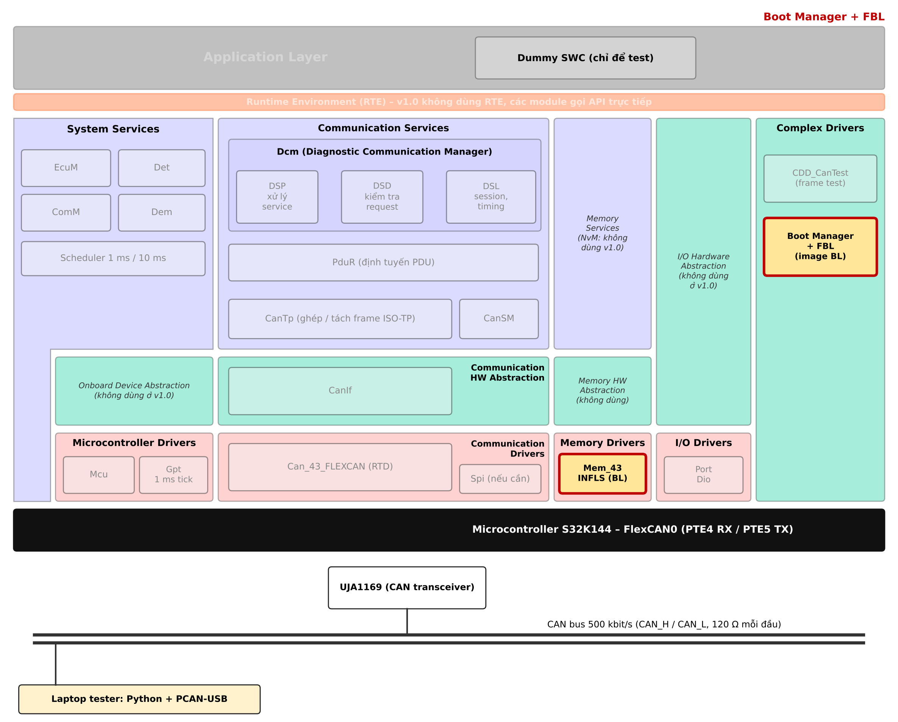
Hình 17: Vị trí của Boot Manager và Flash Bootloader trong kiến trúc
Section owner(s) | Nhóm Bootloader (branch feature/bl-flash, feature/bootloader)
Technical scope | • Boot Manager (quyết định BL/App, kiểm tra App, jump)  • FBL = Dcm callouts cho 0x31/0x34/0x36/0x37 + Mem_43_INFLS  • Metadata
Primary SWS/API references | • ISO 14229-1 (RequestDownload, TransferData, RequestTransferExit, RoutineControl)  • SWS Dcm R24-11 (SWS_Dcm_00496/00502/00505/01591/01593/01419)  • S32K1xx RM Rev.13 (FTFC)
Supporting artifact | • BL-TC-01…12  • Script tools/flash_app.py
Source baseline (GitHub) | • Viết lại theo thuật toán của mianlongxu-cell/S32K144-Automotive-ECU @d985b85 Bootloader/src/boot_request.c, boot_check.c, boot_crc32.c, boot_jump.c, boot_flash.c  • Trình tự dịch vụ tham khảo SummerFalls/UDS_S32K144_Bootloader @d642f4f UDS_ProtocolStack/uds_app_cfg.c

3.12.1 Scope Summary
- Không có SWS AUTOSAR cho FBL
- Requirement dựa trên ISO 14229-1 (qua tài liệu Documentthuyetro ch.7) và các callout Dcm R24-11. Bootloader là image thứ hai build từ cùng repo (target Bl), dùng chung CanIf/PduR/CanTp/Dcm.
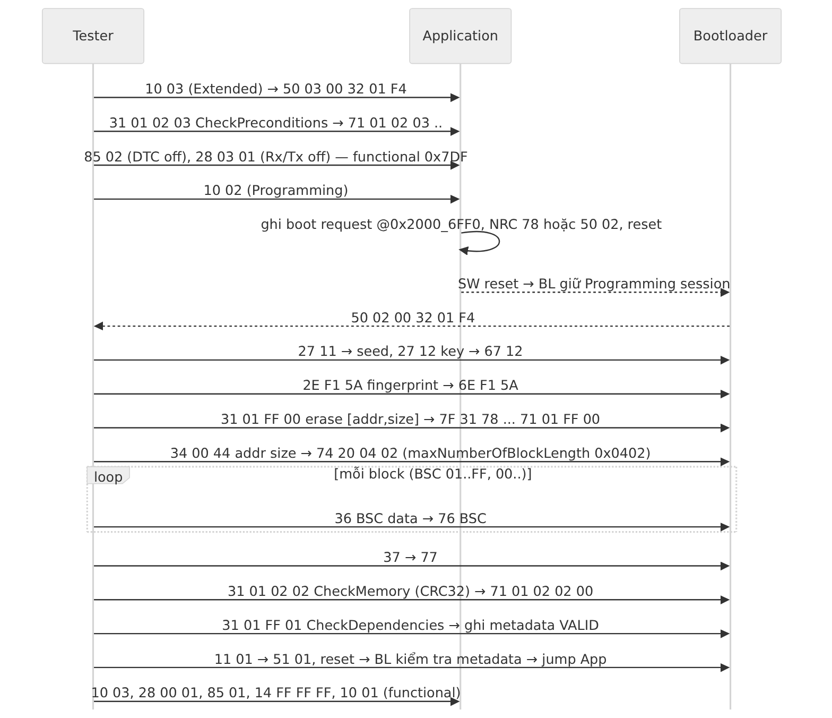
Hình 18: Trình tự reprogramming qua CAN (App → Bootloader → App)

3.12.2 Applicable SWS Requirements
Bảng 43: Boot Manager và Flash Bootloader (FBL) – SWS áp dụng
SWS Requirement ID | Short Description | Applicability | Note
SWS_Dcm_00496 / 00502 / 00505 | Dcm hỗ trợ 0x34 / 0x36 / 0x37 | Applicable
SWS_Dcm_01591 / 01593 | Gọi Dcm_ProcessRequestDownload / Dcm_ProcessRequestTransferExit | Applicable
SWS_Dcm_00503 | 0x36 ghi qua Dcm_WriteMemory khi đang download | Applicable
SWS_Dcm_01417 / 01419 | BlockLength trả về trong maxNumberOfBlockLength | Applicable
SWS_Dcm_00536 / 00544 | Dcm_GetProgConditions khi init (BL trả lời 0x50 02) | Applicable
SWS_Fls_* (FlashDriver) | Flash driver AUTOSAR | N/A | • Obsolete ở R24-11  • Dùng RTD Mem_43_INFLS

3.12.3 Project SRS Requirements

BL_SRS_001 - Boot request detection
SRS ID | BL_SRS_001
Assignment ID | WP-BL-2
Title | Boot request detection
Requirement statement | The Boot Manager shall stay in the bootloader when the 16-byte record at 0x2000_6FF0 contains magic 0x424F4F54 followed by its bitwise inverse.
Rationale | Handshake App → BL không xoá App.
Precondition | Sau reset, vùng noinit không bị startup xoá.
Trigger | Reset_Handler BL.
Input | Record noinit.
Expected behavior | Vào chế độ FBL, xoá record, Dcm khởi động ở Programming session.
Error handling  (DET / Runtime / Return) | DET: —  Runtime: —  Return: —
Verification method & acceptance criteria | BL-TC-01 (debugger ghi magic rồi reset).
SWS / ISO source ID (version) | • — (Project)  • Cơ chế giống mianlongxu-cell/S32K144-Automotive-ECU @d985b85 boot_cfg.h (BOOT_REQUEST_ADDRESS 0x20006FF0)
Applicability / config class | Applicable
Open Point / Assumption | —
GitHub repo / file / API | mianlongxu-cell/S32K144-Automotive-ECU @d985b85  Bootloader/src/boot_request.c Boot_IsSoftwareBootRequested()
Reuse status | Rewrite
Change needed | Viết lại thành BM_CheckBootRequest() dùng section .boot_noinit (NOLOAD) thay vì con trỏ cứng.

BL_SRS_002 - Application validity
SRS ID | BL_SRS_002
Assignment ID | WP-BL-2
Title | Application validity
Requirement statement | The Boot Manager shall consider the application valid only when the metadata at 0x0007_F000 has magic and VALID flag set and the CRC-32 over the stored application size equals the stored CRC.
Rationale | Không chạy App hỏng sau lập trình dở.
Precondition | Không có boot request.
Trigger | Startup.
Input | Metadata {magic, size, crc, version, fingerprint, validFlag}.
Expected behavior | • Valid → bước BL_SRS_003  • Invalid → ở lại FBL
Error handling  (DET / Runtime / Return) | DET: —  Runtime: —  Return: —
Verification method & acceptance criteria | BL-TC-02 (sửa 1 byte App → ở lại BL).
SWS / ISO source ID (version) | — (Project)
Applicability / config class | Applicable
Open Point / Assumption | Thời gian tính CRC 379 KB cần đo (< 100 ms mong muốn).
GitHub repo / file / API | mianlongxu-cell/S32K144-Automotive-ECU @d985b85  boot_check.c Boot_IsApplicationValid(), boot_crc32.c BootCrc32_Calculate(), boot_firmware.h
Reuse status | Rewrite
Change needed | • Thêm fingerprint F15A vào metadata  • Dùng CRC-32 0xEDB88320

BL_SRS_003 - Vector table check and jump
SRS ID | BL_SRS_003
Assignment ID | WP-BL-2
Title | Vector table check and jump
Requirement statement | The Boot Manager shall jump to the application only when the initial MSP lies in SRAM 0x1FFF_8000–0x2000_7000 and the reset vector lies in 0x0002_0400–0x0007_EFFF, after disabling interrupts, de-initializing SysTick, NVIC and FLEXCAN_0 and setting VTOR to 0x0002_0000.
Rationale | Tránh HardFault khi App trống (0xFFFFFFFF).
Precondition | BL_SRS_002 valid.
Trigger | Startup.
Input | Vector[0], Vector[1] của App.
Expected behavior | • App chạy  • App đọc VTOR = 0x0002_0000
Error handling  (DET / Runtime / Return) | DET: —  Runtime: —  Return: không trả về.
Verification method & acceptance criteria | BL-TC-03.
SWS / ISO source ID (version) | • — (Project)  • Cơ chế Cortex-M theo Documentthuyetro ch.7
Applicability / config class | Applicable
Open Point / Assumption | —
GitHub repo / file / API | mianlongxu-cell/S32K144-Automotive-ECU @d985b85  boot_jump.c Boot_JumpToApplication(), Boot_SetMspAndBranch()
Reuse status | Rewrite
Change needed | Thêm deinit FlexCAN/Gpt RTD (Can_43_FLEXCAN_DeInit, Gpt_DeInit).

BL_SRS_004 - Application side boot request
SRS ID | BL_SRS_004
Assignment ID | WP-BL-1
Title | Application side boot request
Requirement statement | The application callout Dcm_SetProgConditions() shall write the boot request record (magic, inverse, reason) to 0x2000_6FF0 and return E_OK.
Rationale | Nửa còn lại của handshake.
Precondition | 0x10 02 hợp lệ.
Trigger | Dcm (DCM_SRS_014).
Input | ProgConditions.
Expected behavior | • Record đúng  • Reset sau đó vào BL
Error handling  (DET / Runtime / Return) | DET: —  Runtime: —  Return: E_NOT_OK nếu ghi/đọc lại sai → Dcm trả NRC 0x22.
Verification method & acceptance criteria | BL-TC-04.
SWS / ISO source ID (version) | SWS_Dcm_00543, SWS_Dcm_00535 (R24-11)
Applicability / config class | Applicable (App)
Open Point / Assumption | —
GitHub repo / file / API | mianlongxu-cell/S32K144-Automotive-ECU @d985b85  src/AppBootRequest.c (APP_BOOT_REQUEST_ADDRESS 0x20006FF0)
Reuse status | Rewrite
Change needed | Đặt trong Dcm_Callout_App.c.

BL_SRS_005 - Erase routine range check
SRS ID | BL_SRS_005
Assignment ID | WP-BL-3
Title | Erase routine range check
Requirement statement | The FBL routine 0xFF00 shall erase only whole 4 KB sectors inside 0x0002_0000–0x0007_FFFF and reply NRC 0x31 for any other range.
Rationale | Không xoá Bootloader / Flash Configuration Field.
Precondition | Programming, security 11 unlocked.
Trigger | 31 01 FF 00 44 <addr> <size>.
Input | addr, size.
Expected behavior | • Xoá xong → 71 01 FF 00 00  • Metadata bị invalid trước khi xoá App
Error handling  (DET / Runtime / Return) | DET: —  Runtime: —  Return:  • NRC 0x31 range sai  • NRC 0x78 khi xoá > P2  • NRC 0x72 lỗi FTFC
Verification method & acceptance criteria | BL-TC-05 (addr 0x0 → 7F 31 31).
SWS / ISO source ID (version) | • — (Project)  • ISO 14229-1 RoutineControl  • RID theo Documentthuyetro
Applicability / config class | Applicable
Open Point / Assumption | —
GitHub repo / file / API | mianlongxu-cell/S32K144-Automotive-ECU @d985b85  boot_flash.c BootFlash_IsRangeValid(), BootFlash_Erase()
Reuse status | Rewrite
Change needed | Gọi Mem_43_INFLS_Erase + MainFunction với DCM_E_PENDING.

BL_SRS_006 - RequestDownload acceptance
SRS ID | BL_SRS_006
Assignment ID | WP-BL-3
Title | RequestDownload acceptance
Requirement statement | The FBL callout Dcm_ProcessRequestDownload() shall accept a download only for dataFormatIdentifier 0x00 and an address range inside 0x0002_0000–0x0007_EFFF that was erased, and shall return BlockLength 0x0402.
Rationale
Precondition | Đã erase.
Trigger | 34 00 44 <addr> <size>.
Input | addr, size.
Expected behavior | 74 20 04 02.
Error handling  (DET / Runtime / Return) | DET: DCM_E_INTERFACE_BUFFER_OVERFLOW nếu BlockLength > buffer (SWS_Dcm_01418).  Runtime: —  Return: NRC 0x31 (range/format), 0x70 (chưa erase), 0x22 (điều kiện).
Verification method & acceptance criteria | BL-TC-06.
SWS / ISO source ID (version) | • SWS_Dcm_01591, SWS_Dcm_01419 (R24-11)  • ISO 14229-1 RequestDownload
Applicability / config class | Applicable – DcmDslBufferSize 1026 (PC)
Open Point / Assumption | —
GitHub repo / file / API | SummerFalls/UDS_S32K144_Bootloader @d642f4f  uds_app_cfg.c:592 RequestDownload() (tham khảo logic kiểm tra)
Reuse status | New
Change needed | —

BL_SRS_007 - TransferData programming
SRS ID | BL_SRS_007
Assignment ID | WP-BL-3
Title | TransferData programming
Requirement statement | The FBL callout Dcm_WriteMemory() shall program the received block into P-Flash in 8-byte phrases at the next expected address.
Rationale
Precondition | Download active, BSC đúng (Dcm kiểm).
Trigger | 36 <BSC> <data ≤ 1024>.
Input | Block.
Expected behavior | • 76 <BSC>  • Đọc lại flash khớp
Error handling  (DET / Runtime / Return) | DET: —  Runtime: —  Return:  • NRC 0x73 BSC sai  • 0x72 lỗi lập trình/verify  • 0x24 không có download  • 0x71 vượt size
Verification method & acceptance criteria | BL-TC-07 (file 64 KB, so sánh read-back).
SWS / ISO source ID (version) | • SWS_Dcm_00503 (R24-11)  • ISO 14229-1 TransferData
Applicability / config class | Applicable
Open Point / Assumption | Block cuối không chia hết 8 → đệm 0xFF.
GitHub repo / file / API | mianlongxu-cell/S32K144-Automotive-ECU @d985b85  boot_flash.c BootFlash_ProgramPhrase(), BootFlash_Verify()
Reuse status | Rewrite
Change needed | • Dùng Mem_43_INFLS_Write  • Chữ ký R24-11 có ErrorCode (SWS_Dcm_00540)

BL_SRS_008 - Request transfer exit
SRS ID | BL_SRS_008
Assignment ID | WP-BL-3
Title | Request transfer exit
Requirement statement | The FBL callout Dcm_ProcessRequestTransferExit() shall accept the exit only when the number of programmed bytes equals the size given in RequestDownload.
Rationale
Precondition | Download active.
Trigger | 37.
Input | —
Expected behavior | 77.
Error handling  (DET / Runtime / Return) | DET: —  Runtime: —  Return: NRC 0x24 thiếu dữ liệu.
Verification method & acceptance criteria | BL-TC-08.
SWS / ISO source ID (version) | • SWS_Dcm_01593 (R24-11)  • ISO 14229-1 RequestTransferExit
Applicability / config class | Applicable
Open Point / Assumption | —
GitHub repo / file / API | SummerFalls/UDS_S32K144_Bootloader @d642f4f  uds_app_cfg.c:720 RequestTransferExit()
Reuse status | New
Change needed | —

BL_SRS_009 - CheckMemory routine
SRS ID | BL_SRS_009
Assignment ID | WP-BL-4
Title | CheckMemory routine
Requirement statement | The FBL routine 0x0202 shall compute CRC-32 over the downloaded range and report 0x00 when it equals the CRC supplied by the tester, otherwise 0x01.
Rationale
Precondition | TransferExit OK.
Trigger | 31 01 02 02 <crc32>.
Input | CRC 4 byte.
Expected behavior | 71 01 02 02 00.
Error handling  (DET / Runtime / Return) | DET: —  Runtime: —  Return:  • NRC 0x24 nếu chưa có download  • 0x78 khi tính lâu
Verification method & acceptance criteria | BL-TC-09 (file hỏng 1 byte → 01).
SWS / ISO source ID (version) | • — (Project)  • RID 0x0202 theo Documentthuyetro
Applicability / config class | Applicable
Open Point / Assumption | —
GitHub repo / file / API | mianlongxu-cell/S32K144-Automotive-ECU @d985b85  boot_crc32.c
Reuse status | Rewrite
Change needed | Sửa lỗi của SummerFalls: CRC-16/CRC32 TODO (uds_app_cfg.c ~766).

BL_SRS_010 - CheckDependencies and metadata
SRS ID | BL_SRS_010
Assignment ID | WP-BL-4
Title | CheckDependencies and metadata
Requirement statement | The FBL routine 0xFF01 shall write the metadata record with VALID flag only after CheckMemory has passed in the same programming session.
Rationale | App chỉ hợp lệ sau toàn bộ chuỗi.
Precondition | 0x0202 = OK.
Trigger | 31 01 FF 01.
Input | —
Expected behavior | • 71 01 FF 01 00  • Metadata VALID, fingerprint F15A
Error handling  (DET / Runtime / Return) | DET: —  Runtime: —  Return:  • NRC 0x24 nếu chưa CheckMemory  • 0x72 ghi lỗi
Verification method & acceptance criteria | BL-TC-10.
SWS / ISO source ID (version) | — (Project)
Applicability / config class | Applicable
Open Point / Assumption | —
GitHub repo / file / API | mianlongxu-cell/S32K144-Automotive-ECU @d985b85  boot_firmware.c BootFirmware_MarkValid()
Reuse status | Rewrite
Change needed | —

BL_SRS_011 - Flash command execution from RAM
SRS ID | BL_SRS_011
Assignment ID | WP-BL-1
Title | Flash command execution from RAM
Requirement statement | The FBL shall execute every FTFC command-launch and CCIF-wait routine from SRAM with interrupts disabled during the command.
Rationale | • S32K144 có 1 read partition P-Flash  • Không thể chạy lệnh FTFC trên partition đang fetch (RM 36.1.9)
Precondition | —
Trigger | Erase/program.
Input | —
Expected behavior | • Không HardFault/read collision  • FSTAT không có RDCOLERR
Error handling  (DET / Runtime / Return) | DET: —  Runtime: —  Return: lỗi → NRC 0x72.
Verification method & acceptance criteria | BL-TC-11 (xem .map: hàm trong .acfls_code_ram/.ramcode).
SWS / ISO source ID (version) | • — (Project)  • S32K1xx RM Rev.13 ch.36
Applicability / config class | Applicable – Mem_43_INFLS AC (access code) in RAM (PC)
Open Point / Assumption | —
GitHub repo / file / API | • RTD Mem_43_INFLS + linker .acfls_code_ram  • Tham khảo mianlongxu-cell/S32K144-Automotive-ECU @d985b85 boot_flash.c:21 (.ramfunc)
Reuse status | Reuse
Change needed | Cấu hình Mem_43_INFLS dùng access code trong RAM.

BL_SRS_012 - Protected areas
SRS ID | BL_SRS_012
Assignment ID | WP-BL-1
Title | Protected areas
Requirement statement | The FBL shall reject any erase or program request that overlaps 0x0000_0000–0x0001_FFFF, including the Flash Configuration Field 0x0000_0400–0x0000_040F.
Rationale | Tránh tự huỷ BL / khoá chip (FSEC).
Precondition | —
Trigger | Bất kỳ request.
Input | addr, size.
Expected behavior | • NRC 0x31  • Không lệnh FTFC nào được phát
Error handling  (DET / Runtime / Return) | DET: —  Runtime: —  Return: NRC 0x31.
Verification method & acceptance criteria | BL-TC-12 (unit test bảng range).
SWS / ISO source ID (version) | • — (Project)  • RM Flash Configuration Field
Applicability / config class | Applicable
Open Point / Assumption | —
GitHub repo / file / API | Mới
Reuse status | New
Change needed | —

3.12.4 Supporting Artifact – Test cases
Bảng 44: Boot Manager và Flash Bootloader (FBL) – test case
Case | Precondition | Trigger / Stimulus | Expected | SRS ID | SWS ID
BL-TC-01 | Record magic | Reset | Ở lại BL, 50 02 | BL_SRS_001 | —
BL-TC-02 | App sửa 1 byte | Reset | Ở lại BL | BL_SRS_002 | —
BL-TC-03 | App hợp lệ | Reset | App chạy, VTOR 0x20000 | BL_SRS_003 | —
BL-TC-04 | App, Ext | 10 02 | Record ghi, reset vào BL | BL_SRS_004 | SWS_Dcm_00543
BL-TC-05 | BL unlocked | 31 01 FF00 addr 0x0 | 7F 31 31 | BL_SRS_005 | —
BL-TC-06 | Đã erase | 34 00 44 … | 74 20 04 02 | BL_SRS_006 | SWS_Dcm_01419
BL-TC-07 | Download | 36 BSC data | • 76 BSC  • Read-back khớp | BL_SRS_007 | SWS_Dcm_00503
BL-TC-08 | Thiếu block | 37 | 7F 37 24 | BL_SRS_008 | SWS_Dcm_01593
BL-TC-09 | Xong download | 31 01 0202 crc | 71 … 00 / 01 | BL_SRS_009 | —
BL-TC-10 | 0202 OK | 31 01 FF01 | Metadata VALID | BL_SRS_010 | —
BL-TC-11 | — | Review .map + chạy erase | Hàm FTFC trong RAM | BL_SRS_011 | —
BL-TC-12 | — | Erase 0x400 | 7F 31 31 | BL_SRS_012 | —

3.12.5 Open Points
Bảng 45: Boot Manager và Flash Bootloader (FBL) – open points
ID | Description | Impact | Status
OP-BL-01 | • Kích thước BL 128 KB là đề xuất  • Xác nhận bằng .map (≤ 75 %) | Memory map | Open – Sprint 6
OP-BL-02 | • Thuật toán seed/key level 11 chỉ để đào tạo  • Sản phẩm thật cần thuật toán OEM | Security | Accepted
OP-BL-03 | Nếu App bị xoá nhưng BL không nhận được 0x10 02 (App hỏng), tester phải vào BL trực tiếp sau reset (BL ở lại vì App invalid) – cần kiểm tra Dcm BL khởi động ở Default và cho phép 10 02. | Recovery | Open

3.13 Tổng hợp trạng thái SRS
Bảng dưới gom toàn bộ requirement ở mục 3.2–3.12. Dùng bảng này để:
- Rà xem có requirement trùng hoặc mâu thuẫn không (tiêu chí CHK-10).
- Lập backlog: requirement "Reuse" chỉ cần cấu hình và test, "Modify / Rewrite / New" cần code.
Bảng 46: Tổng hợp SRS – trạng thái tái sử dụng
Module | SRS ID | Title | Status | WP | SWS/ISO chính
CAN Driver | CAN_SRS_001 | Initialize controllers to READY | Reuse | WP-CAN-1 | SWS_Can_00245, SWS_Can_00246 (R24-11)
CAN Driver | CAN_SRS_002 | Controllers STOPPED after init | Reuse | WP-CAN-1 | SWS_Can_00259 (R24-11)
CAN Driver | CAN_SRS_003 | Start controller | Reuse | WP-CAN-1 | SWS_Can_00261, SWS_Can_00409 (R24-11)
CAN Driver | CAN_SRS_004 | Transmit on free HTH | Reuse | WP-CAN-2 | SWS_Can_00212, SWS_Can_00276 (R24-11)
CAN Driver | CAN_SRS_005 | Transmit confirmation | Reuse | WP-CAN-2 | SWS_Can_00016 (R24-11)
CAN Driver | CAN_SRS_006 | Receive indication | Reuse | WP-CAN-2 | SWS_Can_00396, SWS_Can_00279 (R24-11)
CAN Driver | CAN_SRS_007 | Bus-off handling | Reuse | WP-CAN-3 | SWS_Can_00272, SWS_Can_00273, SWS_Can_00274 (R24-11)
CAN Driver | CAN_SRS_008 | Bit timing 500 kbit/s | New | WP-CAN-1 | • — (Project) – ISO 11898-1  • Giá trị 500 kbit/s từ Handout
CAN Interface | CANIF_SRS_001 | Initialization | Reuse | WP-CANIF-1 | SWS_CANIF_00085 (R24-11)
CAN Interface | CANIF_SRS_002 | Transmit request to CAN driver | Modify | WP-CANIF-1 | SWS_CANIF_00005, SWS_CANIF_00318, SWS_CANIF_00162 (R24-11)
CAN Interface | CANIF_SRS_003 | Transmit blocked when OFFLINE | Modify | WP-CANIF-2 | SWS_CANIF_00382, SWS_CANIF_00073 (R24-11)
CAN Interface | CANIF_SRS_004 | PDU mode change only in STARTED | Modify | WP-CANIF-2 | SWS_CANIF_00874 (R24-11)
CAN Interface | CANIF_SRS_005 | Receive filtering and indication | Reuse | WP-CANIF-1 | SWS_CANIF_00389, SWS_CANIF_00030, SWS_CANIF_00663, SWS_CANIF_00877 (R24-11)
CAN Interface | CANIF_SRS_006 | Data length check | Modify | WP-CANIF-1 | SWS_CANIF_00168, SWS_CANIF_00902 (R24-11)
CAN Interface | CANIF_SRS_007 | Transmit confirmation forwarding | Modify | WP-CANIF-1 | SWS_CANIF_00383, SWS_CANIF_00412 (R24-11)
CAN Interface | CANIF_SRS_008 | Controller mode request | Modify | WP-CANIF-2 | SWS_CANIF_00308 (R24-11)
CAN Interface | CANIF_SRS_009 | Controller mode indication | Modify | WP-CANIF-2 | SWS_CANIF_00711 (R24-11)
CAN Interface | CANIF_SRS_010 | Bus-off notification | Reuse | WP-CANIF-2 | SWS_CANIF_00724, SWS_CANIF_00431 (R24-11)
PDU Router | PDUR_SRS_001 | Initialization | Reuse | WP-PDUR-1 | SWS_PduR_00325, SWS_PduR_00326 (R24-11)
PDU Router | PDUR_SRS_002 | Start of reception routing | Modify | WP-PDUR-1 | SWS_PduR_00549, SWS_PduR_00673 (R24-11)
PDU Router | PDUR_SRS_003 | Copy Rx data and Rx indication routing | Modify | WP-PDUR-1 | SWS_PduR_00428, SWS_PduR_00429 (R24-11)
PDU Router | PDUR_SRS_004 | Diagnostic response transmit routing | Reuse | WP-PDUR-1 | SWS_PduR_00634 (R24-11)
PDU Router | PDUR_SRS_005 | Copy Tx data and Tx confirmation routing | Modify | WP-PDUR-1 | SWS_PduR_00299, SWS_PduR_00301 (R24-11)
CAN Transport Layer | CANTP_SRS_001 | Initialization | Reuse | WP-CANTP-1 | SWS_CanTp_00030, SWS_CanTp_00168 (R24-11)
CAN Transport Layer | CANTP_SRS_002 | Single frame transmission | Reuse | WP-CANTP-1 | SWS_CanTp_00231, SWS_CanTp_00059 (R24-11)
CAN Transport Layer | CANTP_SRS_003 | Multi-frame transmission | Modify | WP-CANTP-1 | SWS_CanTp_00232, SWS_CanTp_00086, SWS_CanTp_00090 (R24-11)
CAN Transport Layer | CANTP_SRS_004 | Reception start and flow control | Modify | WP-CANTP-1 | SWS_CanTp_00079, SWS_CanTp_00064, SWS_CanTp_00318, SWS_CanTp_00353 (R24-11)
CAN Transport Layer | CANTP_SRS_005 | Consecutive frame reception | Reuse | WP-CANTP-1 | SWS_CanTp_00269, SWS_CanTp_00314 (R24-11)
CAN Transport Layer | CANTP_SRS_006 | N_Cr timeout | Modify | WP-CANTP-1 | SWS_CanTp_00312, SWS_CanTp_00313 (R24-11)
CAN Transport Layer | CANTP_SRS_007 | N_As timeout | Reuse | WP-CANTP-1 | SWS_CanTp_00310, SWS_CanTp_00075 (R24-11)
CAN Transport Layer | CANTP_SRS_008 | Functional addressing single frame only | Reuse | WP-CANTP-1 | SWS_CanTp_00092, SWS_CanTp_00093 (R24-11)
CAN Transport Layer | CANTP_SRS_009 | Padding not forwarded | Reuse | WP-CANTP-1 | SWS_CanTp_00116 (R24-11)
CAN State Manager | CANSM_SRS_001 | Initialization | Reuse | WP-CANSM-1 | SWS_CanSM_00423, SWS_CanSM_00282 (R24-11)
CAN State Manager | CANSM_SRS_002 | Full communication request | Reuse | WP-CANSM-1 | SWS_CanSM_00182 (R24-11)
CAN State Manager | CANSM_SRS_003 | Bus-off detection | Reuse | WP-CANSM-1 | SWS_CanSM_00500, SWS_CanSM_00606 (R24-11)
CAN State Manager | CANSM_SRS_004 | Bus-off event to Dem | Modify | WP-CANSM-2 | SWS_CanSM_00522 (R24-11)
CAN State Manager | CANSM_SRS_005 | Bus-off recovery timing | Reuse | WP-CANSM-2 | SWS_CanSM_00514, SWS_CanSM_00515 (R24-11)
Communication Manager | COMM_SRS_001 | Not-initialized protection | Reuse | WP-COMM-1 | SWS_ComM_00612 (R24-11)
Communication Manager | COMM_SRS_002 | Full communication via bus state manager | Reuse | WP-COMM-1 | SWS_ComM_00069 (R24-11)
Communication Manager | COMM_SRS_003 | Diagnostic keeps full communication | Reuse | WP-COMM-1 | SWS_ComM_00866 (R24-11)
Communication Manager | COMM_SRS_004 | Channel main function name | Modify | WP-COMM-1 | SWS_ComM_00429 (R24-11)
Diagnostic Communication Manager | DCM_SRS_001 | Unsupported service | Reuse | WP-DCM-1 | SWS_Dcm_00197 (R24-11)
Diagnostic Communication Manager | DCM_SRS_002 | Session check | Reuse | WP-DCM-1 | SWS_Dcm_00211 (R24-11)
Diagnostic Communication Manager | DCM_SRS_003 | Security check | Reuse | WP-DCM-1 | SWS_Dcm_00217 (R24-11)
Diagnostic Communication Manager | DCM_SRS_004 | Length check | Reuse | WP-DCM-1 | SWS_Dcm_00696 (R24-11)
Diagnostic Communication Manager | DCM_SRS_005 | Functional NRC suppression | Modify | WP-DCM-1 | SWS_Dcm_00001 (R24-11)
Diagnostic Communication Manager | DCM_SRS_006 | Session change after confirmation | Reuse | WP-DCM-2 | SWS_Dcm_00311 (R24-11)
Diagnostic Communication Manager | DCM_SRS_007 | Security reset on session change | Reuse | WP-DCM-2 | SWS_Dcm_00139 (R24-11)
Diagnostic Communication Manager | DCM_SRS_008 | S3 timeout | Reuse | WP-DCM-2 | SWS_Dcm_01670 (R24-11)
Diagnostic Communication Manager | DCM_SRS_009 | Response pending | Reuse | WP-DCM-2 | SWS_Dcm_00024, SWS_Dcm_01567 (R24-11)
Diagnostic Communication Manager | DCM_SRS_010 | Security access seed/key | Modify | WP-DCM-3 | SWS_Dcm_00862, SWS_Dcm_00863, SWS_Dcm_01397, SWS_Dcm_01350 (R24-11)
Diagnostic Communication Manager | DCM_SRS_011 | ReadDataByIdentifier | Reuse | WP-DCM-3 | SWS_Dcm_00438, SWS_Dcm_00433 (R24-11)
Diagnostic Communication Manager | DCM_SRS_012 | DTC services via Dem | Modify | WP-DCM-3 | SWS_Dcm_00293, SWS_Dcm_00378, SWS_Dcm_00005, SWS_Dcm_00705 (R24-11)
Diagnostic Communication Manager | DCM_SRS_013 | ControlDTCSetting | Modify | WP-DCM-3 | SWS_Dcm_00406, SWS_Dcm_01063 (R24-11)
Diagnostic Communication Manager | DCM_SRS_014 | Jump to bootloader | Modify | WP-DCM-4 | SWS_Dcm_00532, SWS_Dcm_00535, SWS_Dcm_00715, SWS_Dcm_00543 (R24-11)
Diagnostic Communication Manager | DCM_SRS_015 | Active diagnostic indication | Reuse | WP-DCM-2 | SWS_Dcm_01376 (R24-11)
Diagnostic Communication Manager | DCM_SRS_016 | TP interface signatures | Modify | WP-DCM-1 | SWS_Dcm_00094, SWS_Dcm_00556, SWS_Dcm_00093, SWS_Dcm_00092, SWS_Dcm_00351 (R24-11)
Diagnostic Event Manager | DEM_SRS_001 | Pre-initialization | Reuse | WP-DEM-1 | SWS_Dem_00180 (R24-11)
Diagnostic Event Manager | DEM_SRS_002 | Counter-based debounce – prefailed | Reuse | WP-DEM-1 | SWS_Dem_00418 (R24-11)
Diagnostic Event Manager | DEM_SRS_003 | Counter-based debounce – prepassed | Reuse | WP-DEM-1 | SWS_Dem_00419 (R24-11)
Diagnostic Event Manager | DEM_SRS_004 | UDS status byte | Reuse | WP-DEM-1 | SWS_Dem_00386, SWS_Dem_00389, SWS_Dem_00390, SWS_Dem_00393, SWS_Dem_00395 (R24-11)
Diagnostic Event Manager | DEM_SRS_005 | Status after clear | Reuse | WP-DEM-2 | SWS_Dem_00385 (R24-11)
Diagnostic Event Manager | DEM_SRS_006 | Disable DTC setting | Reuse | WP-DEM-2 | SWS_Dem_00079 (R24-11)
Diagnostic Event Manager | DEM_SRS_007 | Operation cycle restart | Modify | WP-DEM-2 | SWS_Dem_00344, SWS_Dem_01224, SWS_Dem_00194 (R24-11)
Default Error Tracer | DET_SRS_001 | Development error logging and stop | Modify | WP-DET-1 | SWS_Det_00009, SWS_Det_00026, SWS_Det_00035 (R24-11)
Default Error Tracer | DET_SRS_002 | Report before initialization | Modify | WP-DET-1 | SWS_Det_00208 (R24-11)
Default Error Tracer | DET_SRS_003 | Runtime error reporting | New | WP-DET-1 | SWS_Det_01001 (R24-11)
Default Error Tracer | DET_SRS_004 | Runtime error before initialization | New | WP-DET-1 | SWS_Det_00024 (R24-11)
ECU State Manager | ECUM_SRS_001 | Init sequence | New | WP-ECUM-1 | SWS_EcuM_02411, SWS_EcuM_04145 (R24-11) – tailored
ECU State Manager | ECUM_SRS_002 | Periodic scheduler | New | WP-ECUM-1 | • — (Project)  • Chu kỳ Dcm/Dem 10 ms theo Documentthuyetro
ECU State Manager | ECUM_SRS_003 | Operation cycle start | New | WP-ECUM-1 | SWS_Dem_00194 (API được gọi)
ECU State Manager | ECUM_SRS_004 | Controlled reset | New | WP-ECUM-1 | • — (Project)  • Thứ tự phản hồi theo SWS_Dcm_01423
Boot Manager và Flash Bootloader | BL_SRS_001 | Boot request detection | Rewrite | WP-BL-2 | • — (Project)  • Cơ chế giống mianlongxu-cell/S32K144-Automotive-ECU @d985b85 boot_cfg.h (BOOT_REQUEST_ADDRESS 0x20006FF0)
Boot Manager và Flash Bootloader | BL_SRS_002 | Application validity | Rewrite | WP-BL-2 | — (Project)
Boot Manager và Flash Bootloader | BL_SRS_003 | Vector table check and jump | Rewrite | WP-BL-2 | • — (Project)  • Cơ chế Cortex-M theo Documentthuyetro ch.7
Boot Manager và Flash Bootloader | BL_SRS_004 | Application side boot request | Rewrite | WP-BL-1 | SWS_Dcm_00543, SWS_Dcm_00535 (R24-11)
Boot Manager và Flash Bootloader | BL_SRS_005 | Erase routine range check | Rewrite | WP-BL-3 | • — (Project)  • ISO 14229-1 RoutineControl  • RID theo Documentthuyetro
Boot Manager và Flash Bootloader | BL_SRS_006 | RequestDownload acceptance | New | WP-BL-3 | • SWS_Dcm_01591, SWS_Dcm_01419 (R24-11)  • ISO 14229-1 RequestDownload
Boot Manager và Flash Bootloader | BL_SRS_007 | TransferData programming | Rewrite | WP-BL-3 | • SWS_Dcm_00503 (R24-11)  • ISO 14229-1 TransferData
Boot Manager và Flash Bootloader | BL_SRS_008 | Request transfer exit | New | WP-BL-3 | • SWS_Dcm_01593 (R24-11)  • ISO 14229-1 RequestTransferExit
Boot Manager và Flash Bootloader | BL_SRS_009 | CheckMemory routine | Rewrite | WP-BL-4 | • — (Project)  • RID 0x0202 theo Documentthuyetro
Boot Manager và Flash Bootloader | BL_SRS_010 | CheckDependencies and metadata | Rewrite | WP-BL-4 | — (Project)
Boot Manager và Flash Bootloader | BL_SRS_011 | Flash command execution from RAM | Reuse | WP-BL-1 | • — (Project)  • S32K1xx RM Rev.13 ch.36
Boot Manager và Flash Bootloader | BL_SRS_012 | Protected areas | New | WP-BL-1 | • — (Project)  • RM Flash Configuration Field

Thống kê: tổng 84 requirement.
- Reuse: 42 – đã có code đúng, chỉ cấu hình và test.
- Modify: 24 – lấy code có sẵn rồi sửa.
- Rewrite: 8 – học thuật toán, viết lại.
- New: 10 – viết mới hoàn toàn.
Truy vết SWS → SRS → Test nằm ở cột SWS của bảng X.3 và cột SRS / SWS của bảng test X.4 trong từng module. Khi làm thật, xuất thành sheet Traceability cùng định dạng file xlsx của khoá học.

4. Lộ trình làm dự án theo V-Model
V-Model chia dự án thành 2 nhánh. Nhánh trái là viết tài liệu, đi từ tổng quát xuống chi tiết. Nhánh phải là kiểm thử, đi từ chi tiết lên tổng quát. Mỗi bước bên phải kiểm chứng đúng tài liệu ở bước đối diện bên trái.
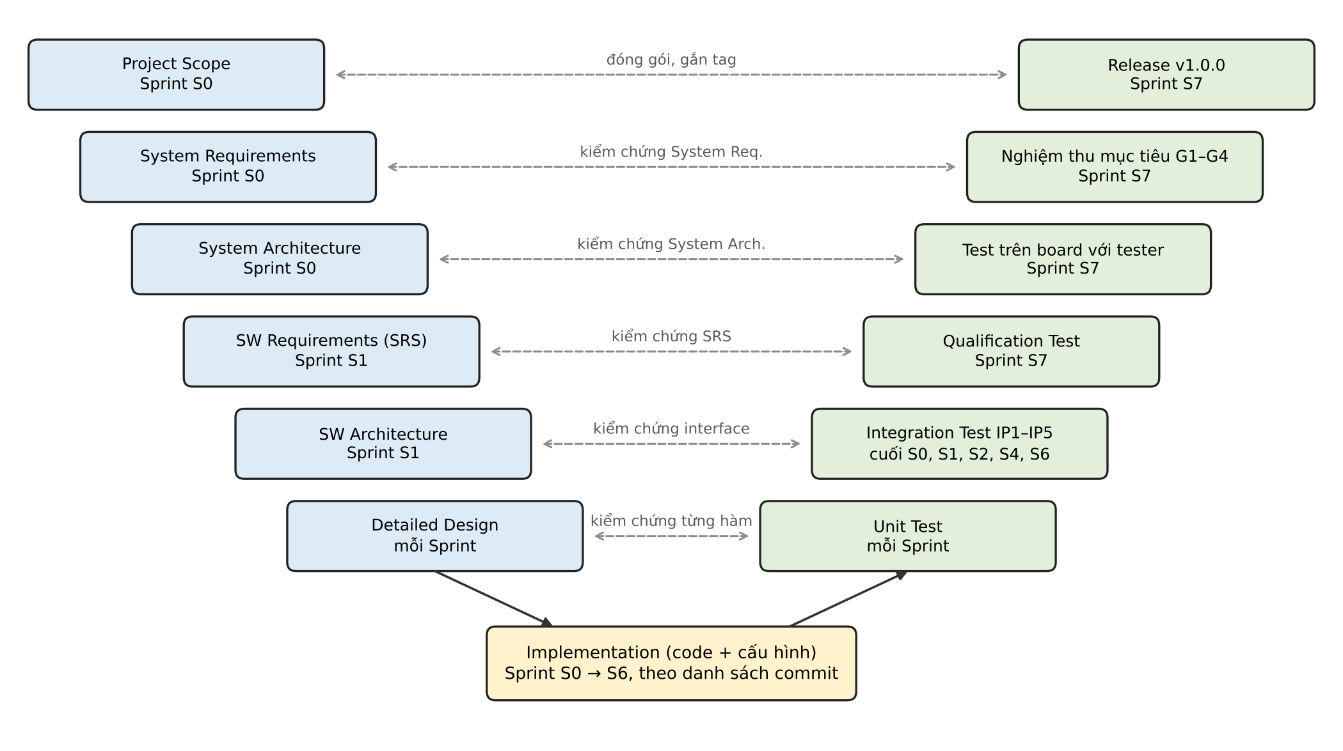
Hình 19: V-Model của dự án và Sprint thực hiện từng bước
Bảng sau ghi rõ mỗi bước phải nộp gì và thế nào là xong (Definition of Done – DoD):
Bảng 47: Các bước V-Model: phải nộp gì, thế nào là xong
Bước | Quy trình ASPICE | Phải nộp | Thế nào là xong (DoD) | Cần xong trước | Sprint
Project Scope | MAN.3 | • Kế hoạch dự án (mục 1.2)  • Danh sách rủi ro, open point (mục 7, 8)  • Lịch Sprint | • Mentor duyệt phạm vi | — | S0
System Requirements | SYS.2 | • Yêu cầu hệ thống G1–G4  • CAN frame (1.6), UDS (1.4–1.5), cấu hình (1.8) | • Mỗi yêu cầu có ID SYS-xx và test được | Scope | S0
System Architecture | SYS.3 | • Chia App / Bootloader  • Memory map (1.10), luồng khởi động (1.11) | • Địa chỉ khớp Reference Manual và linker | System Req. | S0
SW Requirements | SWE.1 | • SRS từng module (mục 3)  • Truy vết SYS → SRS | • Đạt CHK-01…CHK-10  • Gắn tag srs-v1.0 | System Arch. | S1, cập nhật mỗi Sprint
SW Architecture | SWE.2 | • Kiến trúc các lớp (1.9)  • Interface RTD ↔ BSW, scheduler  • Cấu trúc repo (5.2) | • Không có chữ ký API mâu thuẫn | SW Req. | S1
Detailed Design | SWE.3 | • Ghi chú thiết kế cho mỗi phần Modify / New  • State machine của Boot Manager / FBL | • Review trước khi code | SW Arch. | Mỗi Sprint
Implementation | SWE.3 | • Code + cấu hình theo danh sách commit (5.4) | • Build 0 lỗi, không thêm warning  • cppcheck sạch lỗi mức error | Detailed Design | S0–S6
Unit Test | SWE.4 | • Test trên PC (Unity) cho code Modify / New | • Pass 100 %  • Coverage ≥ 80 % trên code sửa / mới [P] | Implementation | Cùng Sprint với code
Integration Test | SWE.5 | • Script Python chạy trên board cho IP1–IP5 (mục 5.5) | • Pass toàn bộ test của điểm tích hợp  • Gắn tag v0.x.0 | Unit Test | Cuối S0, S1, S2, S4, S6
Qualification Test | SWE.6 | • Chạy toàn bộ test case ở mục 3.x.4 | • Mỗi SRS có ít nhất 1 test pass  • Nạp flash 20 lần liên tiếp thành công | Integration | S7
Release | SPL.2, SUP.8 | • Tag v1.0.0, release note, báo cáo test | • Hoàn tất checklist release (5.5) | Qualification | S7

Kế hoạch đề xuất: 8 Sprint × 2 tuần cho nhóm 3–4 Fresher và 1 mentor.
Bảng 48: Kế hoạch Sprint
Sprint | Mục tiêu | Việc chính | Kết quả | Thế nào là xong
S0 | Dựng nền tảng | • Scope, yêu cầu hệ thống, kiến trúc hệ thống  • Tạo repo  • Clock, chân, tick 1 ms, linker, CAN loopback, đo UJA1169 | Tag v0.1.0-base (IP1) | • Board gửi / nhận frame với PCAN  • Script build chạy được
S1 | Đường CAN | • Review SRS và kiến trúc  • Det, EcuM, CanIf, CDD_CanTest | Tag v0.2.0-can (IP2), srs-v1.0 | • Test CAN-TC, CANIF-TC pass
S2 | Đường ISO-TP | • PduR, CanTp (test với Dcm giả)  • Song song: Dem (test trên PC), thử Mem_43_INFLS | Tag v0.3.0-tp (IP3) | • Test CANTP-TC, PDUR-TC pass
S3 | Chẩn đoán cơ bản | • CanSM, ComM  • Dcm: NRC, session, timing, 0x3E, 0x22, 0x11 | Demo UDS cơ bản | • DCM-TC-01…09 pass
S4 | Chẩn đoán đầy đủ | • Dcm: 0x27, 0x2E, 0x31, 0x28, 0x14, 0x19, 0x85, nhảy về Bootloader  • Ghép Dem | Tag v0.4.0-app (IP4) | • Toàn bộ test DCM, DEM, CANSM, COMM pass
S5 | Boot Manager | • Linker 2 image, App ở 0x0002_0000  • Boot Manager: kiểm tra cờ, kiểm tra App, nhảy | Bootloader nhảy được vào App | • BL-TC-01…04 pass
S6 | Flash Bootloader | • Routine FF00 / 0202 / FF01, dịch vụ 0x34 / 0x36 / 0x37  • Metadata, script flash_app.py | Tag v0.5.0-bl (IP5) | • BL-TC-05…12 pass  • Nạp App qua CAN thành công
S7 | Kiểm thử cuối + release | • Chạy lại toàn bộ test  • Test lỗi: rút dây, reset giữa chừng  • Sửa lỗi, viết tài liệu | Tag v1.0.0 | • Hoàn tất checklist release

Chuỗi việc quyết định tiến độ: đo UJA1169 (OP-HW-01) → đường CAN → đường ISO-TP → Dcm → Bootloader. Dem, Mem_43_INFLS, Det / EcuM chỉ cần nền tảng nên làm song song để rút ngắn lịch.

5. Git: branch và danh sách commit

5.1 Quy tắc làm việc với Git
Các loại branch:
- main: chỉ chứa bản release, mỗi lần merge có tag vX.Y.Z. Không ai push thẳng vào.
- develop: nơi ghép code của mọi người. Chỉ nhận code qua Pull Request đã build và test xong, có 1 người review.
- feature/<tên>: mỗi nhóm việc một branch, tách từ develop sau khi nền tảng (v0.1.0-base) đã xong.
- platform/<tên>: branch duy nhất được sửa cấu hình MCU, clock, linker, RTD.
- release/1.0: tách từ develop khi đủ chức năng. Chỉ nhận commit sửa lỗi, test, tài liệu.
Quy tắc quan trọng nhất – mọi branch dùng chung một nền tảng:
- Các thư mục config/*.xdm, Build/cfg/, Autosar/Mcal/, Linker/ chỉ được sửa trên branch `platform/*`.
- Nếu một feature branch cần đổi cấu hình MCU, mở một branch platform/... riêng, merge vào develop trước, rồi rebase feature branch lên.
- Nhờ vậy không có 2 branch tự sửa clock hoặc linker theo 2 cách khác nhau, và không bị conflict khi merge. File CODEOWNERS [P] dùng để bắt buộc quy tắc này.
Cách viết commit (Conventional Commits):
- Mẫu: type(scope): mô tả ngắn, ví dụ feat(canif): add App CanIf configuration.
- type: feat (thêm chức năng), fix (sửa lỗi), refactor (sửa code không đổi chức năng), test, build, ci, docs, chore.
- scope: tên module, ví dụ can, canif, pdur, cantp, cansm, comm, dcm, dem, det, ecum, cdd, bl, platform, tools.
- Phần thân commit ghi SRS liên quan, ví dụ Refs: CANIF_SRS_002.

5.2 Cấu trúc thư mục của repository
Cây thư mục dưới đây là project khi đã làm xong v1.0. Fresher dùng nó để biết file nào đặt ở đâu ngay từ commit đầu tiên. Dòng ghi chú sau dấu # cho biết file làm gì và branch nào tạo ra nó.
AUTOSAR_MockProject/
├── .project / .cproject # S32DS: App_Debug, App_Release, Bl_Debug, Bl_Release (P-02, B-01)
├── .gitignore # Debug_FLASH/, Release_FLASH/, *.o, *.d (P-01)
├── CODEOWNERS # config/, Build/cfg/, Linker/ chỉ team platform duyệt
├── README.md # cách build, nạp, chạy test, phiên bản IDE / EB Tresos
├── main.c # chỉ gọi EcuM_Init() rồi Os_Sched_Run() (P-03)
│
├── config/ # EB Tresos – CHỈ sửa trên branch platform/*
│ ├── Mcu.xdm # FIRC 48 MHz, SOSC 8 MHz, SOSCDIV2 /1 (P-04)
│ ├── Port.xdm # PTE4/PTE5 = CAN0 (ALT5), LED, LPSPI1 (P-05)
│ ├── Dio.xdm # LED trạng thái
│ ├── Gpt.xdm # kênh tick 1 ms (P-06)
│ ├── Platform.xdm # bảng ngắt, ưu tiên ngắt FlexCAN / Gpt
│ ├── Can_43_FLEXCAN.xdm # FLEXCAN_0, 500 kbit/s, MB8/9/16/17 (P-08)
│ ├── Spi.xdm # chỉ khi UJA1169 cần cấu hình (OP-HW-01) (P-09)
│ └── Mem_43_INFLS.xdm # xoá / ghi P-Flash, code chạy từ RAM (F-01)
│
├── Build/cfg/ # code EB Tresos sinh ra – KHÔNG sửa tay
│ ├── include/ # Mcu_Cfg.h, Port_Cfg.h, Gpt_Cfg.h, Can_43_FLEXCAN_Cfg.h,
│ │ # Mem_43_INFLS_Cfg.h, Spi_Cfg.h, Platform_Cfg.h ...
│ └── src/ # Mcu_PBcfg.c, Clock_Ip_PBcfg.c, Port_Cfg.c, Gpt_PBcfg.c,
│ # Can_43_FLEXCAN_PBcfg.c, Mem_43_INFLS_PBcfg.c ...
│
├── Linker/
│ ├── app.ld # App: vector 0x0002_0000, không có .flash_config (B-02)
│ └── bl.ld # BL: 0x0000_0000 – 0x0001_FFFF + .boot_noinit (P-07, B-01)
│
├── Autosar/
│ ├── Mcal/ # NXP RTD 2.0.0: Base, Platform, Mcu, Port, Dio, Gpt,
│ │ # Can_43_FLEXCAN, Spi, Mem_43_INFLS – không sửa
│ ├── Bsw/ # lấy từ openAUTOSAR/classic-platform (giữ header bản quyền)
│ │ ├── Det/
│ │ │ ├── inc/Det.h
│ │ │ └── src/Det.c # + Det_ReportRuntimeError (D-01, D-02)
│ │ ├── CanIf/
│ │ │ ├── inc/CanIf.h, CanIf_Cbk.h, CanIf_Types.h, CanIf_ConfigTypes.h, CanIf_MemMap.h
│ │ │ ├── inc/CanIf_Can.h # ánh xạ Can_* → Can_43_FLEXCAN_* (C-02)
│ │ │ └── src/CanIf.c (C-01…C-05)
│ │ ├── PduR/
│ │ │ ├── inc/PduR.h, PduR_Types.h, PduR_If.h, PduR_CanIf.h, PduR_CanTp.h, PduR_Dcm.h
│ │ │ └── src/PduR.c, PduR_Logic.c, PduR_Routing.c, PduR_CanIf.c, PduR_CanTp.c, PduR_Dcm.c
│ │ ├── CanTp/
│ │ │ ├── inc/CanTp.h, CanTp_Cbk.h, CanTp_Types.h
│ │ │ └── src/CanTp.c (T-02, T-03)
│ │ ├── CanSM/
│ │ │ ├── inc/CanSM.h, CanSM_Cbk.h, CanSM_ComM.h, CanSM_EcuM.h, CanSM_ConfigTypes.h
│ │ │ └── src/CanSM.c, CanSM_Internal.c, CanSM_Internal.h (X-01)
│ │ ├── ComM/
│ │ │ ├── inc/ComM.h, ComM_Types.h, ComM_ConfigTypes.h, ComM_Dcm.h, ComM_BusSM.h, ComM_EcuM.h
│ │ │ └── src/ComM.c, ComM_Internal.h, ComM_MainFunctions.c # ComM_MainFunction_CAN0 (X-02)
│ │ ├── Dem/
│ │ │ ├── inc/Dem.h, Dem_Types.h, Dem_Lcfg.h
│ │ │ └── src/Dem.c, Dem_Debounce.c, Dem_Internal.h (M-01…M-03)
│ │ └── Dcm/
│ │ ├── inc/Dcm.h, Dcm_Cbk.h, Dcm_Types.h, Dcm_Lcfg.h
│ │ └── src/Dcm.c, Dcm_Dsl.c, Dcm_Dsd.c, Dcm_Dsp.c, Dcm_Internal.c, Dcm_Internal.h (X-04…X-06)
│ ├── EcuM/
│ │ ├── inc/EcuM.h, Os_Sched.h
│ │ └── src/EcuM_Main.c # EcuM_Init: thứ tự init ở mục 1.9 (P-03, D-03)
│ │ src/EcuM_Callout.c # reset, DriverInitZero / DriverInitOne
│ │ src/Os_Sched.c # vòng lặp task 1 ms / 10 ms (P-06, D-04)
│ └── Stubs/ # header classic-platform cần nhưng dự án không có
│ ├── debug.h, arc_assert.h, MemMap.h
│ ├── SchM_CanIf.h, SchM_CanTp.h, SchM_PduR.h, SchM_CanSM.h, SchM_ComM.h, SchM_Dcm.h, SchM_Dem.h
│ └── Rte_Dcm.h, NvM.h, Dlt.h, BswM_ComM.h, BswM_CanSM.h, Nm.h
│
├── Config/ # cấu hình viết tay cho BSW classic-platform
│ ├── App/
│ │ ├── CanIf_Cfg.h, CanIf_PBcfg.c # 2 HTH, 2 HRH, PDU cho CanTp + CDD (C-03)
│ │ ├── PduR_Cfg.h, PduR_PBcfg.c # 3 đường: 0x7E0 → Dcm, 0x7DF → Dcm, Dcm → 0x7E8 (T-05)
│ │ ├── CanTp_Cfg.h, CanTp_Cfg.c # padding 0xAA, BS 0, STmin 0, timeout 1000 (T-04)
│ │ ├── CanSM_Cfg.h, CanSM_Cfg.c # bus-off 10 ms / 1000 ms, 5 lần (X-01)
│ │ ├── ComM_Cfg.h, ComM_Cfg.c # 1 channel CAN0, user Diag (X-02)
│ │ ├── Dem_Cfg.h, Dem_LCfg.c # event bus-off + event test (M-02)
│ │ ├── Dcm_Cfg.h, Dcm_LCfg.c # session, timing, security, DID, RID (X-07…X-10)
│ │ ├── Det_Cfg.h
│ │ └── EcuM_Cfg.h
│ └── Bl/
│ ├── CanIf_PBcfg.c, PduR_PBcfg.c, CanTp_Cfg.c, CanSM_Cfg.c, ComM_Cfg.c
│ ├── Dcm_Cfg.h, Dcm_LCfg.c # Programming session, level 11, 0x31/34/36/37 (B-04)
│ └── Det_Cfg.h, EcuM_Cfg.h
│
├── App/ # phần riêng của image Application
│ ├── Dcm_Callout_App.c # seed/key level 01, đọc/ghi DID, RID 0203, nhảy về BL (X-08…X-11)
│ ├── DummySwc.c, DummySwc.h # báo lỗi test 0x9A0113 cho Dem
│ └── AppVersion.h
│
├── Cdd/CDD_CanTest/
│ ├── CDD_CanTest.c, CDD_CanTest.h # gửi 0x3A0 mỗi 100 ms, echo 0x2B0 (C-06)
│ └── CDD_CanTest_Cfg.h
│
├── Boot/ # phần riêng của image Bootloader
│ ├── Common/Boot_Shared.h # địa chỉ, magic, struct metadata – App và BL dùng chung
│ ├── BootManager/
│ │ ├── BM_Main.c, BM_Main.h # quyết định: ở lại BL hay nhảy App (B-03)
│ │ ├── BM_Request.c, BM_Request.h # đọc / xoá cờ 0x2000_6FF0
│ │ └── BM_Jump.c # tắt ngắt, deinit, VTOR, MSP, nhảy
│ └── Fbl/
│ ├── Fbl_Flash.c, Fbl_Flash.h # bọc Mem_43_INFLS + chặn vùng cấm (F-02)
│ ├── Fbl_Routines.c # RID FF00 / 0202 / FF01 (B-05, B-07)
│ ├── Fbl_Download.c # callout 0x34 / 0x36 / 0x37 (B-06)
│ ├── Fbl_Crc32.c, Fbl_Crc32.h # CRC-32 0xEDB88320 (B-07)
│ ├── Fbl_Metadata.c, Fbl_Metadata.h # đọc / ghi metadata 0x0007_F000 (B-07)
│ └── Dcm_Callout_Bl.c # seed/key level 11, DID F15A, GetProgConditions (B-04)
│
├── Test/
│ ├── unit/ # Unity, chạy trên PC
│ │ ├── canif/test_canif.c, cantp/test_cantp.c, pdur/test_pdur.c
│ │ ├── dcm/test_dcm_nrc.c, dem/test_dem.c, det/test_det.c, fbl/test_fbl_range.c
│ │ └── Makefile
│ ├── stubs/ # Can_Stub.c, Det_Stub.c, DcmStub.c (echo, dùng ở tp-path)
│ ├── target/test_flash.c # chạy trên board: xoá / ghi / đọc lại sector metadata (F-03)
│ └── hil/ # Python chạy với board thật
│ ├── conftest.py # mở PCAN, cấu hình ISO-TP 0x7E0 / 0x7E8
│ ├── smoke_can.py, test_can_path.py, test_isotp.py
│ └── test_uds_app.py, test_bootloader.py
│
├── tools/
│ ├── build.sh # build headless mọi cấu hình (P-10)
│ ├── flash_app.py # nạp App qua CAN theo trình tự mục 3.12 (B-08)
│ └── requirements.txt # python-can, can-isotp, udsoncan, pytest
│
└── docs/
├── clock.md, SRS/, release_notes.md
└── test_report_v1.0.md, ip1_report.md … ip5_report.md

5.3 Sơ đồ branch, merge và release
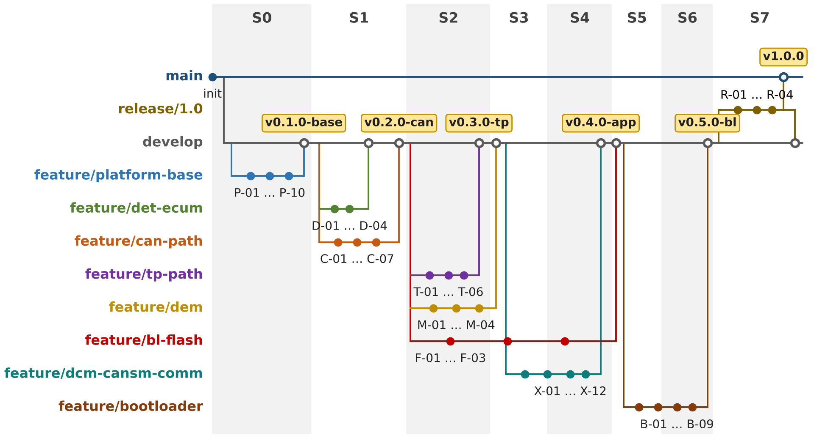
Hình 20: Các branch theo thời gian: platform base → feature branch → điểm tích hợp → release
Cách đọc sơ đồ:
- Mỗi đường ngang là một branch. Chấm đặc là commit, chấm rỗng là lúc merge.
- Ô vàng là tag đánh dấu một điểm tích hợp (IP1–IP5). Branch sau chỉ được tách ra sau tag mà nó cần.
- Ví dụ: CanTp không test được khi chưa có CanIf, nên feature/tp-path tách ra sau tag v0.2.0-can.
- feature/dem và feature/bl-flash chỉ cần nền tảng, nên chạy song song với các branch khác để tiết kiệm thời gian.
- Khi branch sau cần sửa một module đã merge (ví dụ Dcm cần sửa CanTp), tạo commit fix(cantp): … ngay trong branch đó, kèm unit test của CanTp, và chạy lại test IP3 trước khi mở Pull Request.

5.4 Lộ trình từng branch và danh sách commit
Mỗi branch có: hình cho biết module nào được làm (ô vàng viền đỏ), danh sách việc, và bảng commit theo đúng thứ tự. Mỗi commit phải build được và pass phần "Kiểm chứng" trước khi commit.

Branch feature/platform-base
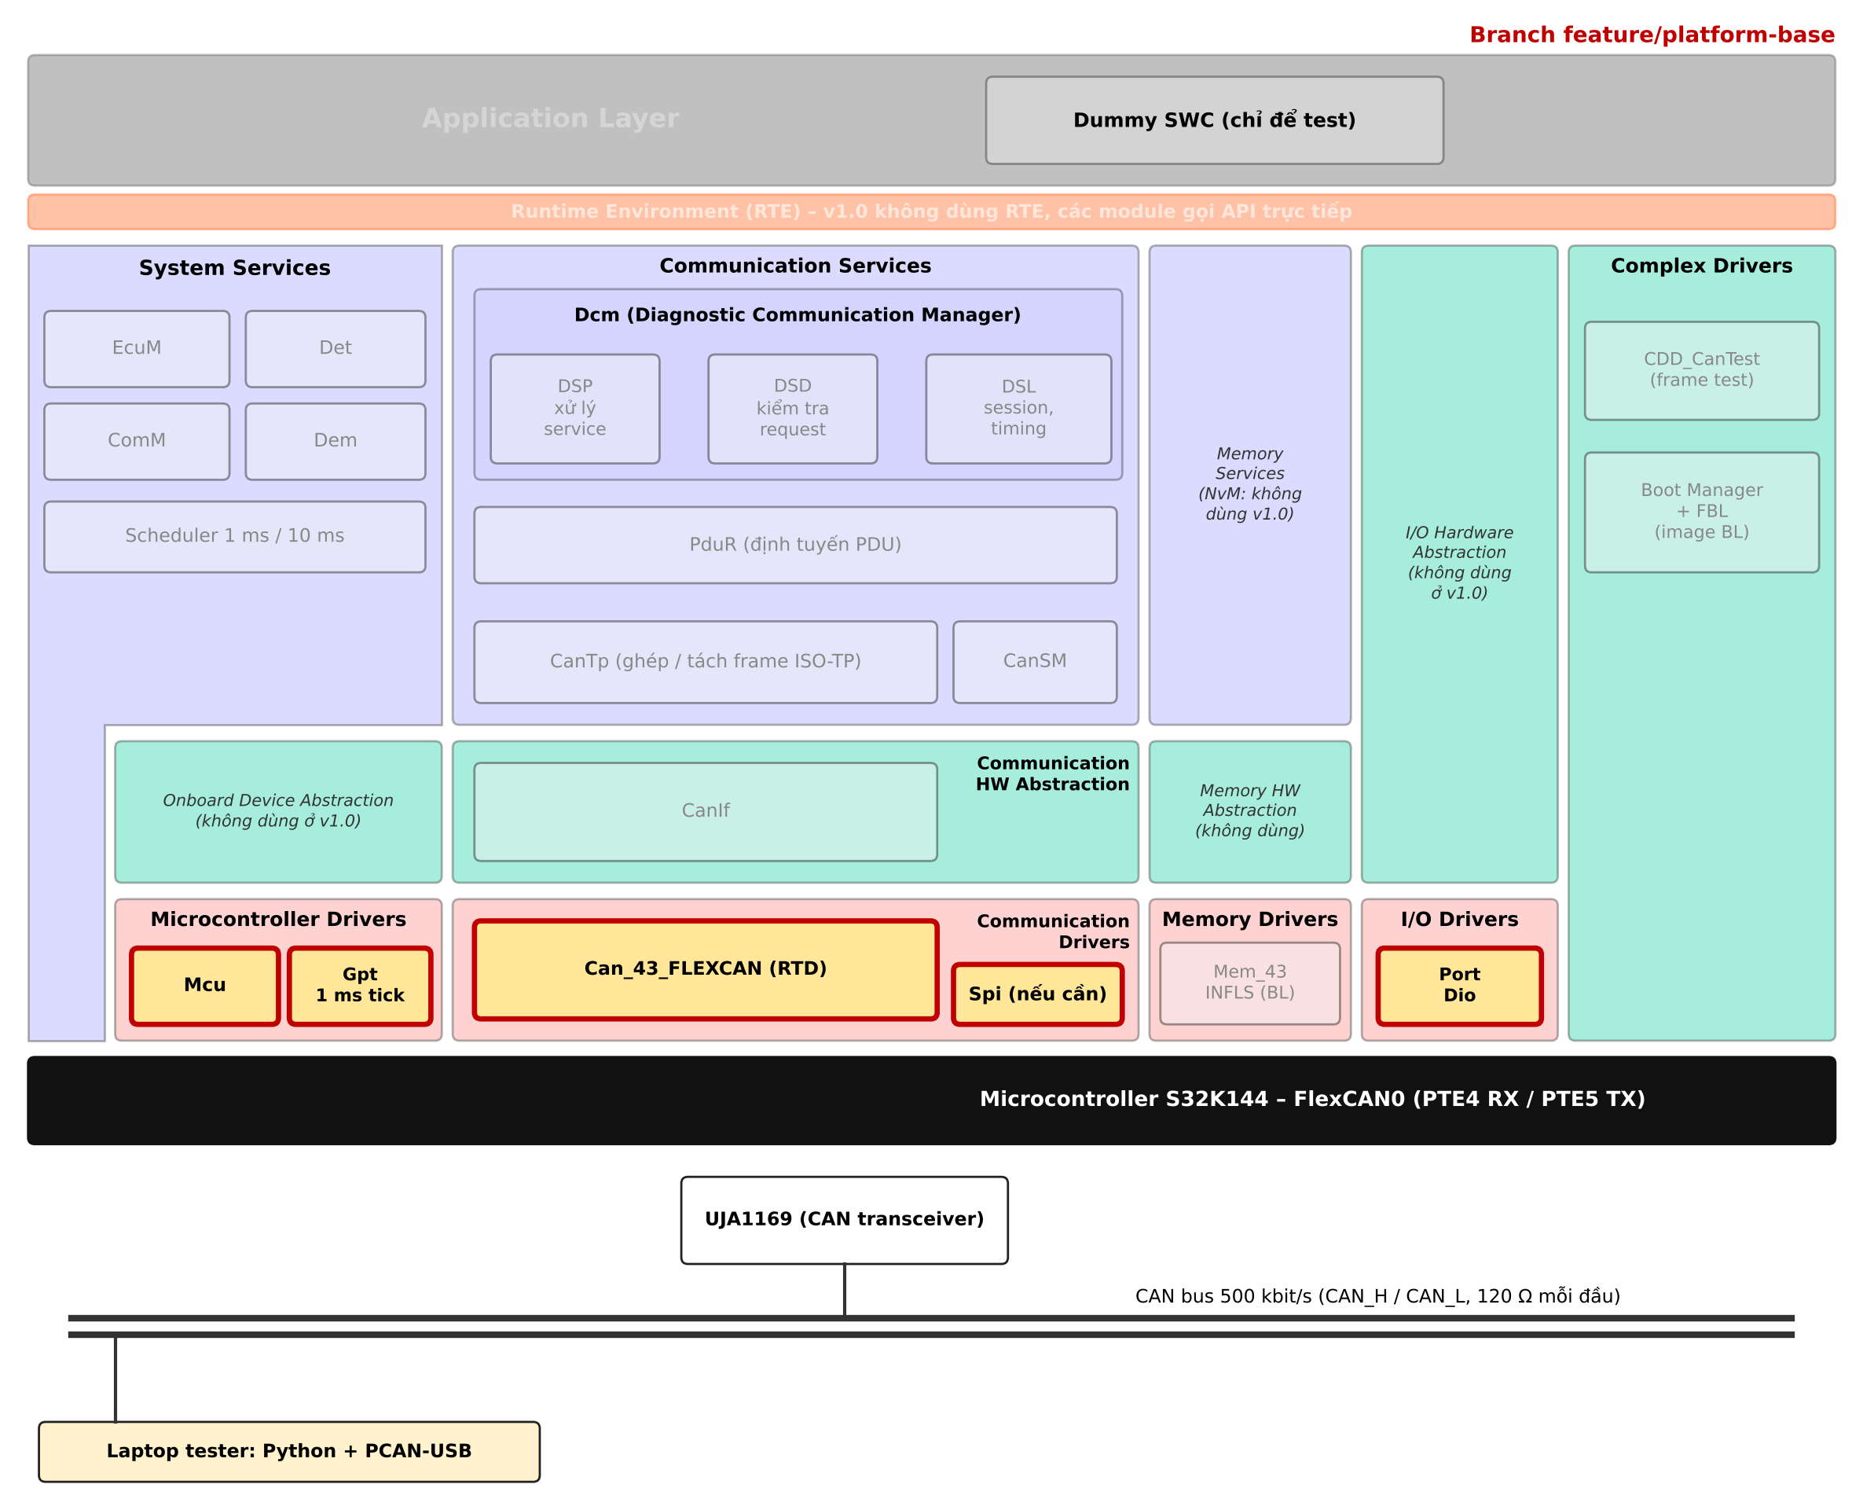
Hình 21: Module được làm trong branch feature/platform-base
Branch này làm gì:
- Sprint S0.
- Tạo nền tảng chung: clock, chân, tick 1 ms, linker, cấu hình CAN.
- Kiểm tra phần cứng CAN với PCAN (kể cả UJA1169).
- Mọi branch sau đều tách ra từ kết quả của branch này.
# | Commit message | Mục tiêu / công việc | File tạo / sửa | Cần trước | Kiểm chứng trước commit
P-01 | chore(repo): import AUTOSAR_MockProject baseline | • Đưa project hiện tại vào Git  • Thêm .gitignore (Debug_FLASH/, Release_FLASH/, *.o, .settings cá nhân), README | .gitignore, README.md | — | Clone sạch → build Debug_FLASH OK
P-02 | build(platform): add App_Debug/App_Release configurations | Đổi tên cấu hình build, bật -Wall -Wextra, giữ -ffunction-sections/--gc-sections | .cproject | P-01 | Build 2 cấu hình, đếm warning baseline
P-03 | refactor(ecum): move temporary EcuM_Init out of main.c | • Tạo Autosar/EcuM/src/EcuM_Main.c  • Main.c chỉ gọi EcuM_Init + vòng lặp  • Loại RTD test-stub Autosar/EcuM/src/EcuM.c khỏi build | main.c, Autosar/EcuM/* | P-02 | CLKOUT PTD14 vẫn ra FIRC/8 = 6 MHz (đo scope)
P-04 | feat(mcu): document and lock RUN clock tree | • Giữ FIRC 48 MHz, SOSC 8 MHz, SOSCDIV2 /1  • Ghi giá trị vào docs/clock.md | config/Mcu.xdm, Build/cfg/* | P-03 | Đọc SCG->CSR / SOSCDIV bằng debugger
P-05 | feat(port): configure CAN0 PTE4/PTE5 ALT5, LED, LPSPI1 pins | Pin mux theo schematic | config/Port.xdm, Build/cfg/Port_* | P-04 | PORTE->PCR[4/5].MUX = 5
P-06 | feat(gpt): add 1 ms tick and simple scheduler skeleton | Gpt channel 1 ms, cờ tick, task 1/10 ms rỗng | config/Gpt.xdm, Autosar/EcuM/src/Os_Sched.c | P-05 | Toggle LED trong task 10 ms: chu kỳ 20 ms trên scope
P-07 | build(linker): reserve boot noinit area and shrink stack | Vùng int_sram_noinit 0x2000_6FF0/0x10, stack 0xFF0, section .boot_noinit NOLOAD | Linker/app.ld (từ linker_flash_s32k144.ld) | P-02 | • .map: .boot_noinit @0x20006FF0  • Giá trị giữ qua SW reset
P-08 | feat(can): configure Can_43_FLEXCAN on FLEXCAN_0 at 500 kbit/s | Controller 0, clock SOSCDIV2, bit timing mục 1.8, HOH mục 1.6, interrupt | config/Can_43_FLEXCAN.xdm, Build/cfg/Can_* | P-05 | Ví dụ loopback (như Bootcamp CAN_Example2) gửi/nhận OK
P-09 | test(can): bring up SBC and external CAN with PCAN | • Đo trạng thái UJA1169  • Nếu cần thêm Spi + init SBC (OP-HW-01) | Test/hil/smoke_can.py, (config/Spi.xdm) | P-08 | PCAN nhận frame 0x3A0 và ECU ACK frame PC
P-10 | ci: add headless build script | tools/build.sh gọi S32DS headless build cho mọi cấu hình, fail khi có error | tools/build.sh | P-02 | Script chạy trên máy CI/PC

Branch feature/det-ecum
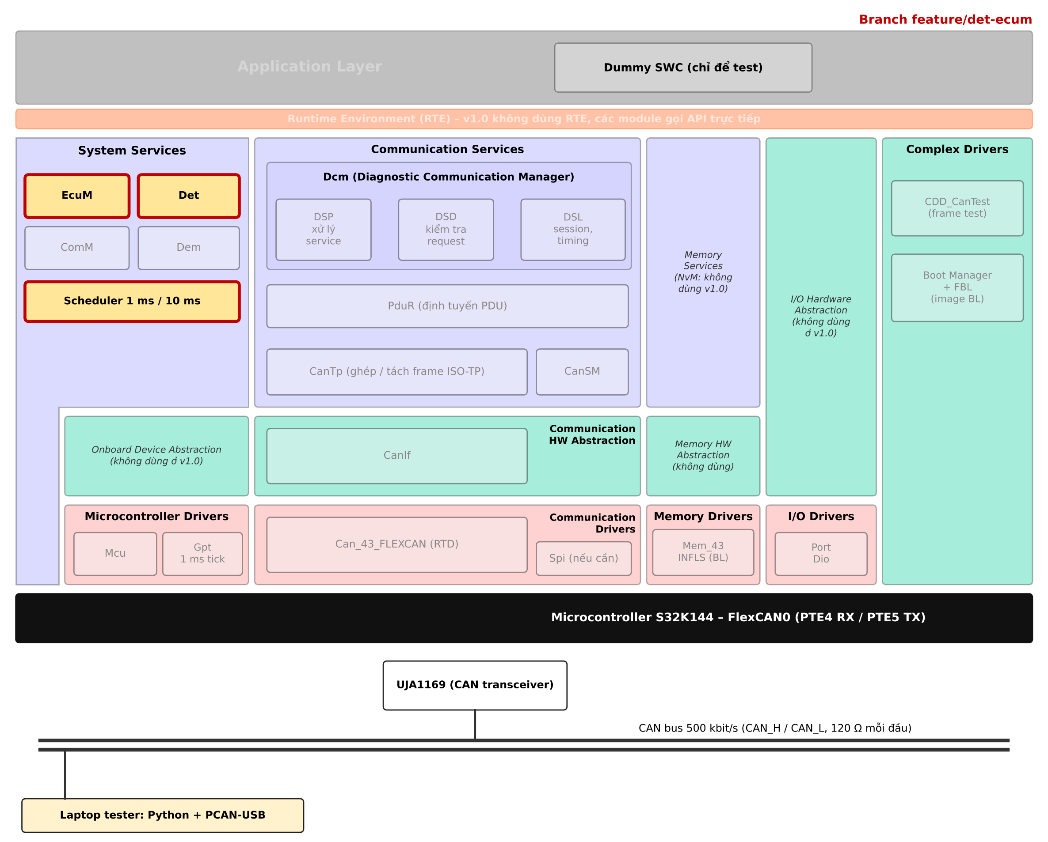
Hình 22: Module được làm trong branch feature/det-ecum
Branch này làm gì:
- Sprint S1.
- Det: ghi lỗi lập trình và lỗi runtime theo R24-11.
- EcuM: khởi tạo module theo thứ tự và chạy task 1 ms / 10 ms.
- Đây là chỗ để các module sau "cắm" vào.
# | Commit message | Mục tiêu / công việc | File tạo / sửa | Cần trước | Kiểm chứng trước commit
D-01 | feat(det): import Det from classic-platform | • Copy diagnostic/Det/{inc,src}  • Tạo Autosar/Stubs/ cho header thiếu | Autosar/Bsw/Det/*, Autosar/Stubs/* | IP1 | Build OK
D-02 | feat(det): add runtime/transient error API and stop hook | DET_SRS_001…004 | Det.c, Det.h | D-01 | Unit test DET-TC-01…04
D-03 | feat(ecum): implement EcuM_Init sequence | ECUM_SRS_001 (các module chưa có được bọc #ifdef) | EcuM_Main.c, EcuM_Cfg.h | D-02 | Trace thứ tự init, Det log rỗng
D-04 | feat(ecum): add 1 ms/10 ms task table | • ECUM_SRS_002  • Đo overrun | Os_Sched.c | D-03 | ECUM-TC-02

Branch feature/can-path
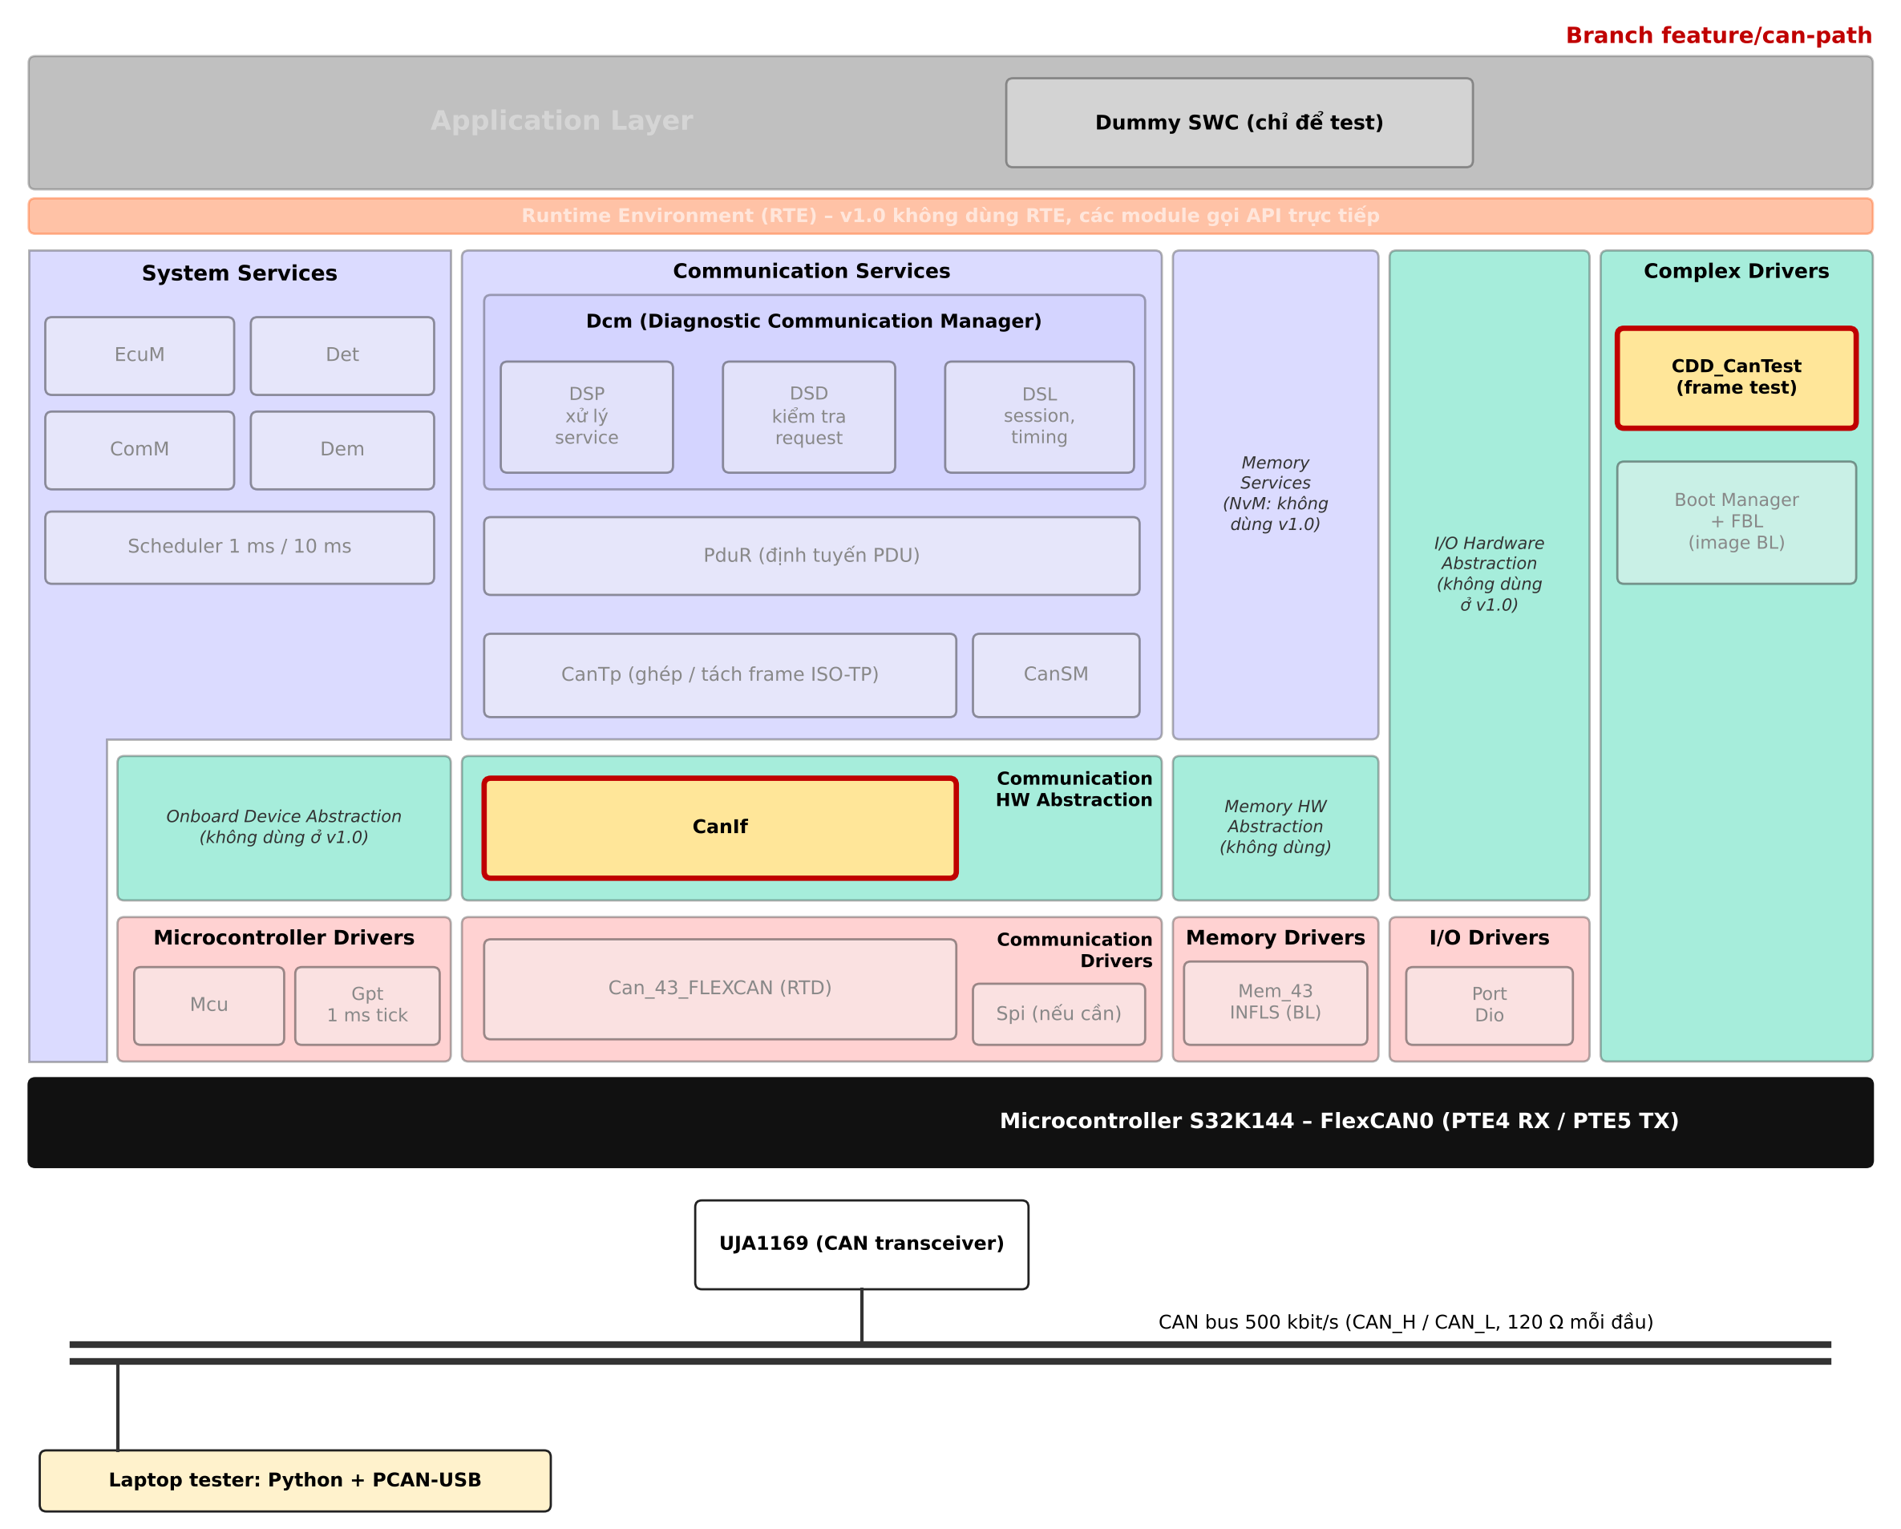
Hình 23: Module được làm trong branch feature/can-path
Branch này làm gì:
- Sprint S1.
- Đưa CanIf của classic-platform chạy được trên driver CAN của RTD.
- Viết CDD_CanTest để gửi frame 0x3A0 và echo frame 0x2B0.
- Kết thúc: tag v0.2.0-can.
# | Commit message | Mục tiêu / công việc | File tạo / sửa | Cần trước | Kiểm chứng trước commit
C-01 | feat(canif): import CanIf from classic-platform | • Copy nguyên communication/CanIf  • Loại RTD Autosar/CanIf stub khỏi build | Autosar/Bsw/CanIf/* | IP1 | Liệt kê lỗi compile vào PR (chưa sửa)
C-02 | refactor(canif): adapt to RTD 4.7 Can API | • Can_43_FLEXCAN_* qua macro  • Std_ReturnType  • CAN_CS_*  • ModeIndication(Can_ControllerStateType) | CanIf.c, CanIf_Types.h, CanIf_Can.h | C-01 | • Build OK  • Unit test stub driver (CANIF_SRS_002/008/009)
C-03 | feat(canif): add App CanIf configuration | 2 HTH, 2 HRH, Tx/Rx PDU cho CanTp + CDD | Config/App/CanIf_Cfg.{c,h}, CanIf_PBcfg.c | C-02 | Unit test bảng filter
C-04 | fix(canif): report STOPPED and DLC errors as runtime errors | CANIF_SRS_003/006 | CanIf.c | C-03, D-02 | CANIF-TC-06/08
C-05 | fix(canif): reject PDU mode change when controller not started | CANIF_SRS_004 + enum R24-11 | CanIf.c, CanIf_Types.h | C-03 | CANIF-TC-07
C-06 | feat(cdd): add CDD_CanTest periodic Tx and echo Rx | • Tx 0x3A0 100 ms  • Echo 0x2B0 → 0x3A0 byte0 | Cdd/CDD_CanTest/* | C-03 | CAN-TC-03/04 trên PCAN
C-07 | test(canif): add host unit tests and HIL can_path suite | • Unity cho CanIf  • Test/hil/test_can_path.py | Test/unit/canif/*, Test/hil/* | C-06 | Pass toàn bộ CAN-TC/CANIF-TC

Branch feature/tp-path
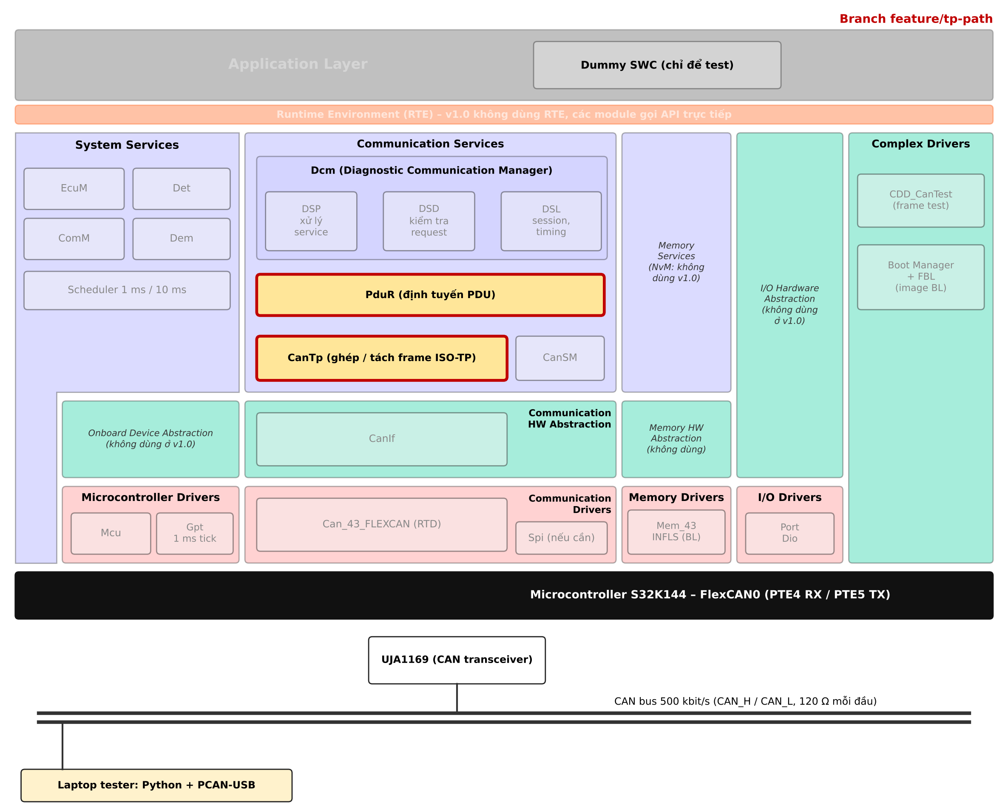
Hình 24: Module được làm trong branch feature/tp-path
Branch này làm gì:
- Sprint S2.
- Đưa CanTp và PduR vào, sửa chữ ký API theo R24-11.
- Test bằng một Dcm giả chỉ trả lại request (echo), chưa cần Dcm thật.
- Kết thúc: tag v0.3.0-tp.
# | Commit message | Mục tiêu / công việc | File tạo / sửa | Cần trước | Kiểm chứng trước commit
T-01 | feat(pdur): import PduR core and CanTp/Dcm glue | Chỉ lấy PduR.c, PduR_Logic.c, PduR_Routing.c, PduR_CanTp.c, PduR_Dcm.c, PduR_CanIf.c | Autosar/Bsw/PduR/* | IP2 | Build OK
T-02 | feat(cantp): import CanTp | Copy communication/CanTp | Autosar/Bsw/CanTp/* | T-01 | Build OK
T-03 | refactor(cantp): align TP API signatures with R24-11 | StartOfReception(info), result Std_ReturnType, CanTp_TxConfirmation(id,result) – cả CanTp và PduR | CanTp.c, CanTp_Cbk.h, PduR_CanTp.{c,h}, PduR_Dcm.h | T-02 | Unit test API (CANTP_SRS_003/004, PDUR_SRS_002/003/005)
T-04 | feat(cantp): configure physical/functional channels | Padding 0xAA, BS 0, STmin 0, timeout 1000 tick | Config/App/CanTp_Cfg.c | T-03 | Review cấu hình
T-05 | feat(pdur): add routing table for diagnostic paths | 3 routing path | Config/App/PduR_PBcfg.c | T-03 | PDUR-TC-05
T-06 | test(cantp): add Dcm echo stub and ISO-TP HIL suite | • Stub trả lại request  • Python can-isotp | Test/stubs/DcmStub.c, Test/hil/test_isotp.py | T-05 | CANTP-TC-01…09, PDUR-TC-01…05

Branch feature/dem
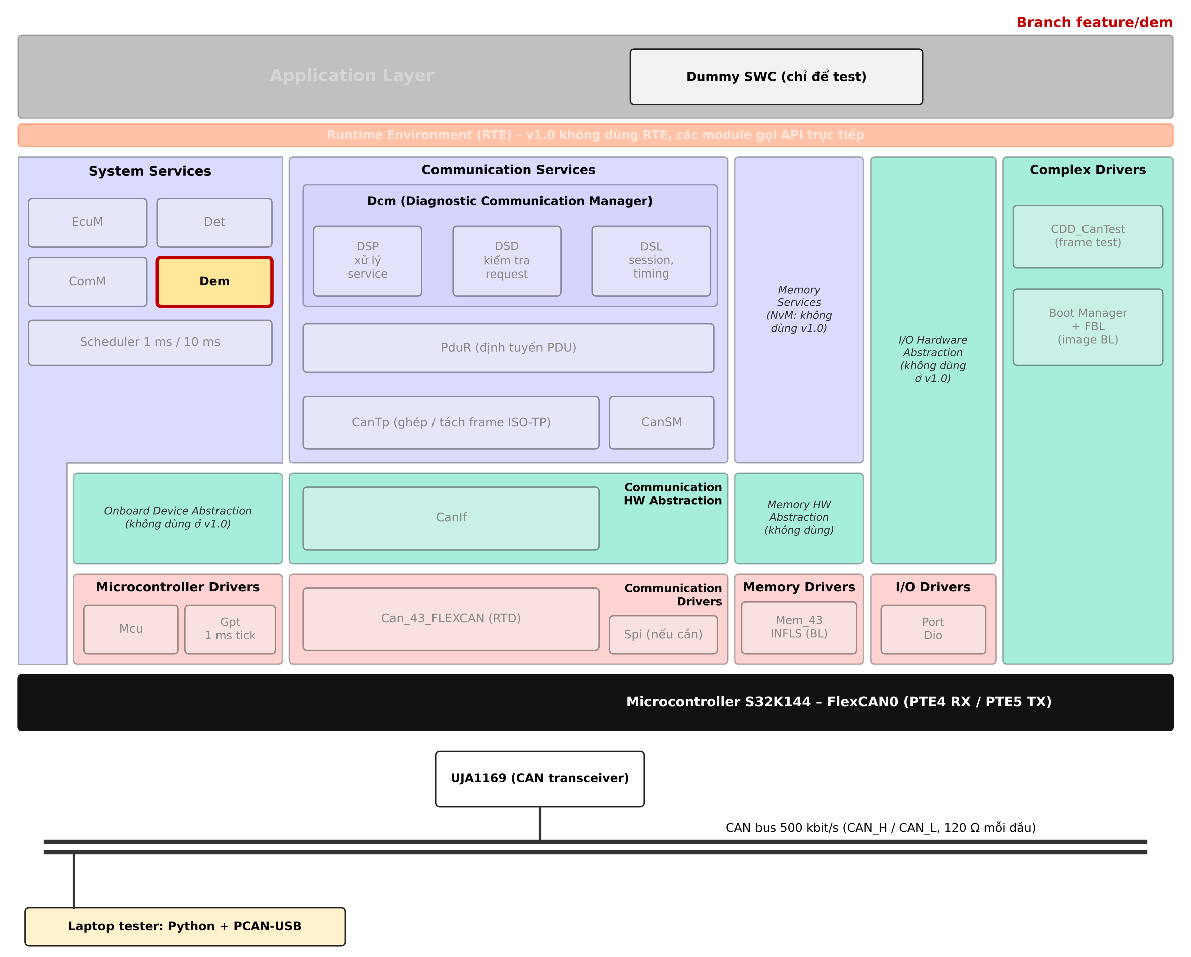
Hình 25: Module được làm trong branch feature/dem
Branch này làm gì:
- Sprint S2–S3, chạy song song.
- Đưa Dem vào, cấu hình 2 lỗi: bus-off và lỗi test.
- Test trên PC trước, vì Dem không cần CAN.
# | Commit message | Mục tiêu / công việc | File tạo / sửa | Cần trước | Kiểm chứng trước commit
M-01 | feat(dem): import Dem core and debounce without NvM | • Dem.c, Dem_Debounce.c  • Tắt NvM/OBD/J1939 bằng macro | Autosar/Bsw/Dem/* | IP2 | Build OK
M-02 | feat(dem): configure bus-off and dummy events | 2 event, 2 DTC, debounce counter | Config/App/Dem_Cfg.c, Dem_LCfg.c | M-01 | Unit test DEM-TC-01/02
M-03 | feat(dem): add Dem_RestartOperationCycle wrapper | DEM_SRS_007 | Dem.c, Dem.h | M-02 | DEM-TC-06
M-04 | test(dem): add status byte and clear unit tests | DEM-TC-03…05 | Test/unit/dem/* | M-03 | Pass

Branch feature/dcm-cansm-comm
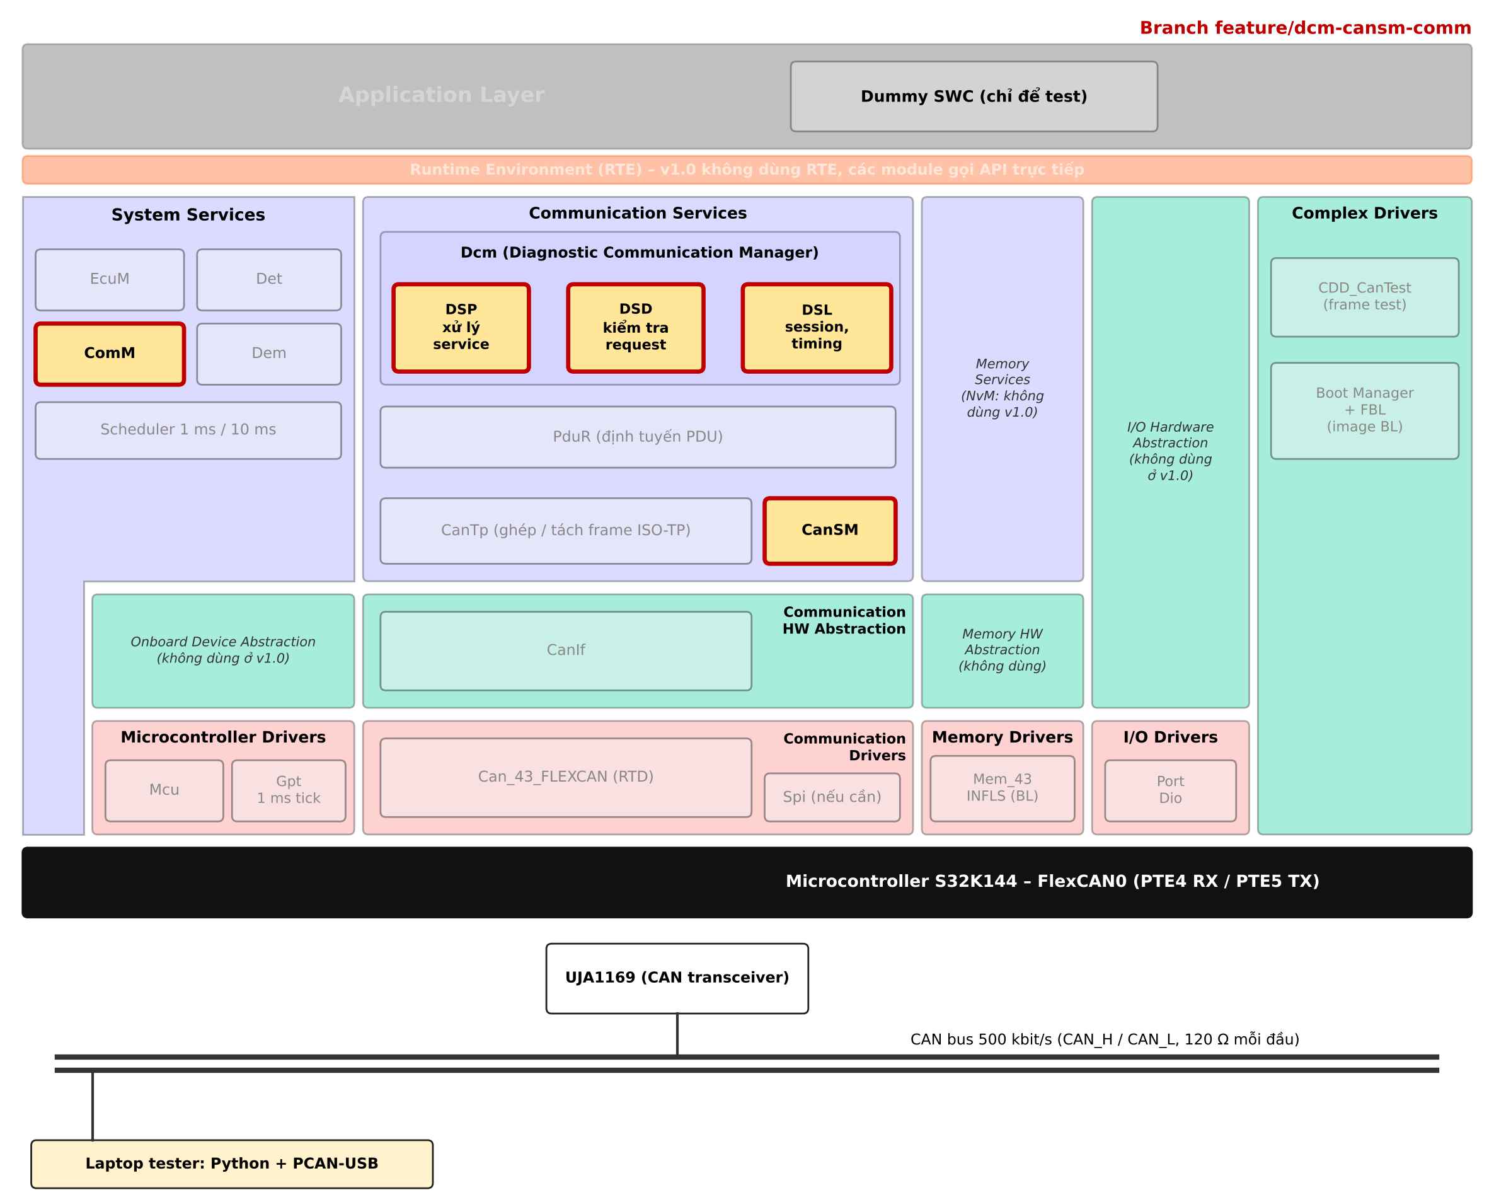
Hình 26: Module được làm trong branch feature/dcm-cansm-comm
Branch này làm gì:
- Sprint S3–S4.
- CanSM, ComM: bật CAN khi khởi động, phục hồi bus-off.
- Dcm: đủ các dịch vụ UDS của App, nối với Dem.
- Kết thúc: tag v0.4.0-app – Application hoàn chỉnh.
# | Commit message | Mục tiêu / công việc | File tạo / sửa | Cần trước | Kiểm chứng trước commit
X-01 | feat(cansm): import CanSM and report bus-off via Dem_SetEventStatus | CANSM_SRS_004 | Autosar/Bsw/CanSM/*, Config/App/CanSM_Cfg.c | IP3, M-04 | CANSM-TC-01/05 (unit)
X-02 | feat(comm): import ComM with CAN0 channel main function | • COMM_SRS_004 wrapper  • Stub BswM/Nm | Autosar/Bsw/ComM/*, Config/App/ComM_Cfg.c | X-01 | COMM-TC-01/04
X-03 | feat(ecum): request full communication at startup | • EcuM gọi ComM_RequestComMode(Diag, FULL)  • Scheduler gọi CanSM/ComM | EcuM_Main.c, Os_Sched.c | X-02 | CANSM-TC-01 trên board
X-04 | feat(dcm): import Dcm with stubs, disable ROE/OBD/NvM | • Copy Dcm  • Stub Rte_Dcm.h, Dlt.h, NvM.h | Autosar/Bsw/Dcm/*, Autosar/Stubs/* | X-03 | Build OK
X-05 | refactor(dcm): align TP and callout signatures with R24-11 | • DCM_SRS_016  • Dcm_SetProgConditions(OpStatus,…) | Dcm.c, Dcm_Cbk.h, Dcm_Callout_Stubs.c | X-04, T-03 | Build không warning prototype
X-06 | fix(dcm): suppress NRC 0x7E and 0x7F on functional requests | DCM_SRS_005 | Dcm_Dsd.c:142 | X-05 | Unit test + DCM-TC-05
X-07 | feat(dcm): configure sessions, timing and TesterPresent | • P2 50, P2* 5000, S3 5000  • 0x10/0x3E/0x11 | Config/App/Dcm_Cfg.c, Dcm_Lcfg.h | X-06 | DCM-TC-01…09
X-08 | feat(dcm): add security access and DID read/write | 0x27 01/02 callout, DID F187/F18C/F190/F15A | App/Dcm_Callout_App.c, Dcm_Cfg.c | X-07 | DCM-TC-10…12
X-09 | feat(dcm): connect DTC services to Dem | 0x14/0x19/0x85 (DCM_SRS_012/013) | Dcm_Cfg.c | X-08 | DCM-TC-13/14 sau bus-off
X-10 | feat(dcm): add routine 0x0203 and communication control | 0x31 0203, 0x28 tắt Tx của CDD | App/Dcm_Callout_App.c, CDD_CanTest.c | X-09 | Kiểm bằng PCAN
X-11 | feat(dcm): implement jump-to-bootloader callout | DCM_SRS_014, BL_SRS_004 (ghi record 0x2000_6FF0) | App/Dcm_Callout_App.c | X-10, P-07 | DCM-TC-15 (record thấy bằng debugger)
X-12 | test(dcm): add udsoncan HIL regression for App | Bộ test IP4 | Test/hil/test_uds_app.py | X-11 | Toàn bộ DCM/CANSM/COMM-TC pass

Branch feature/bl-flash
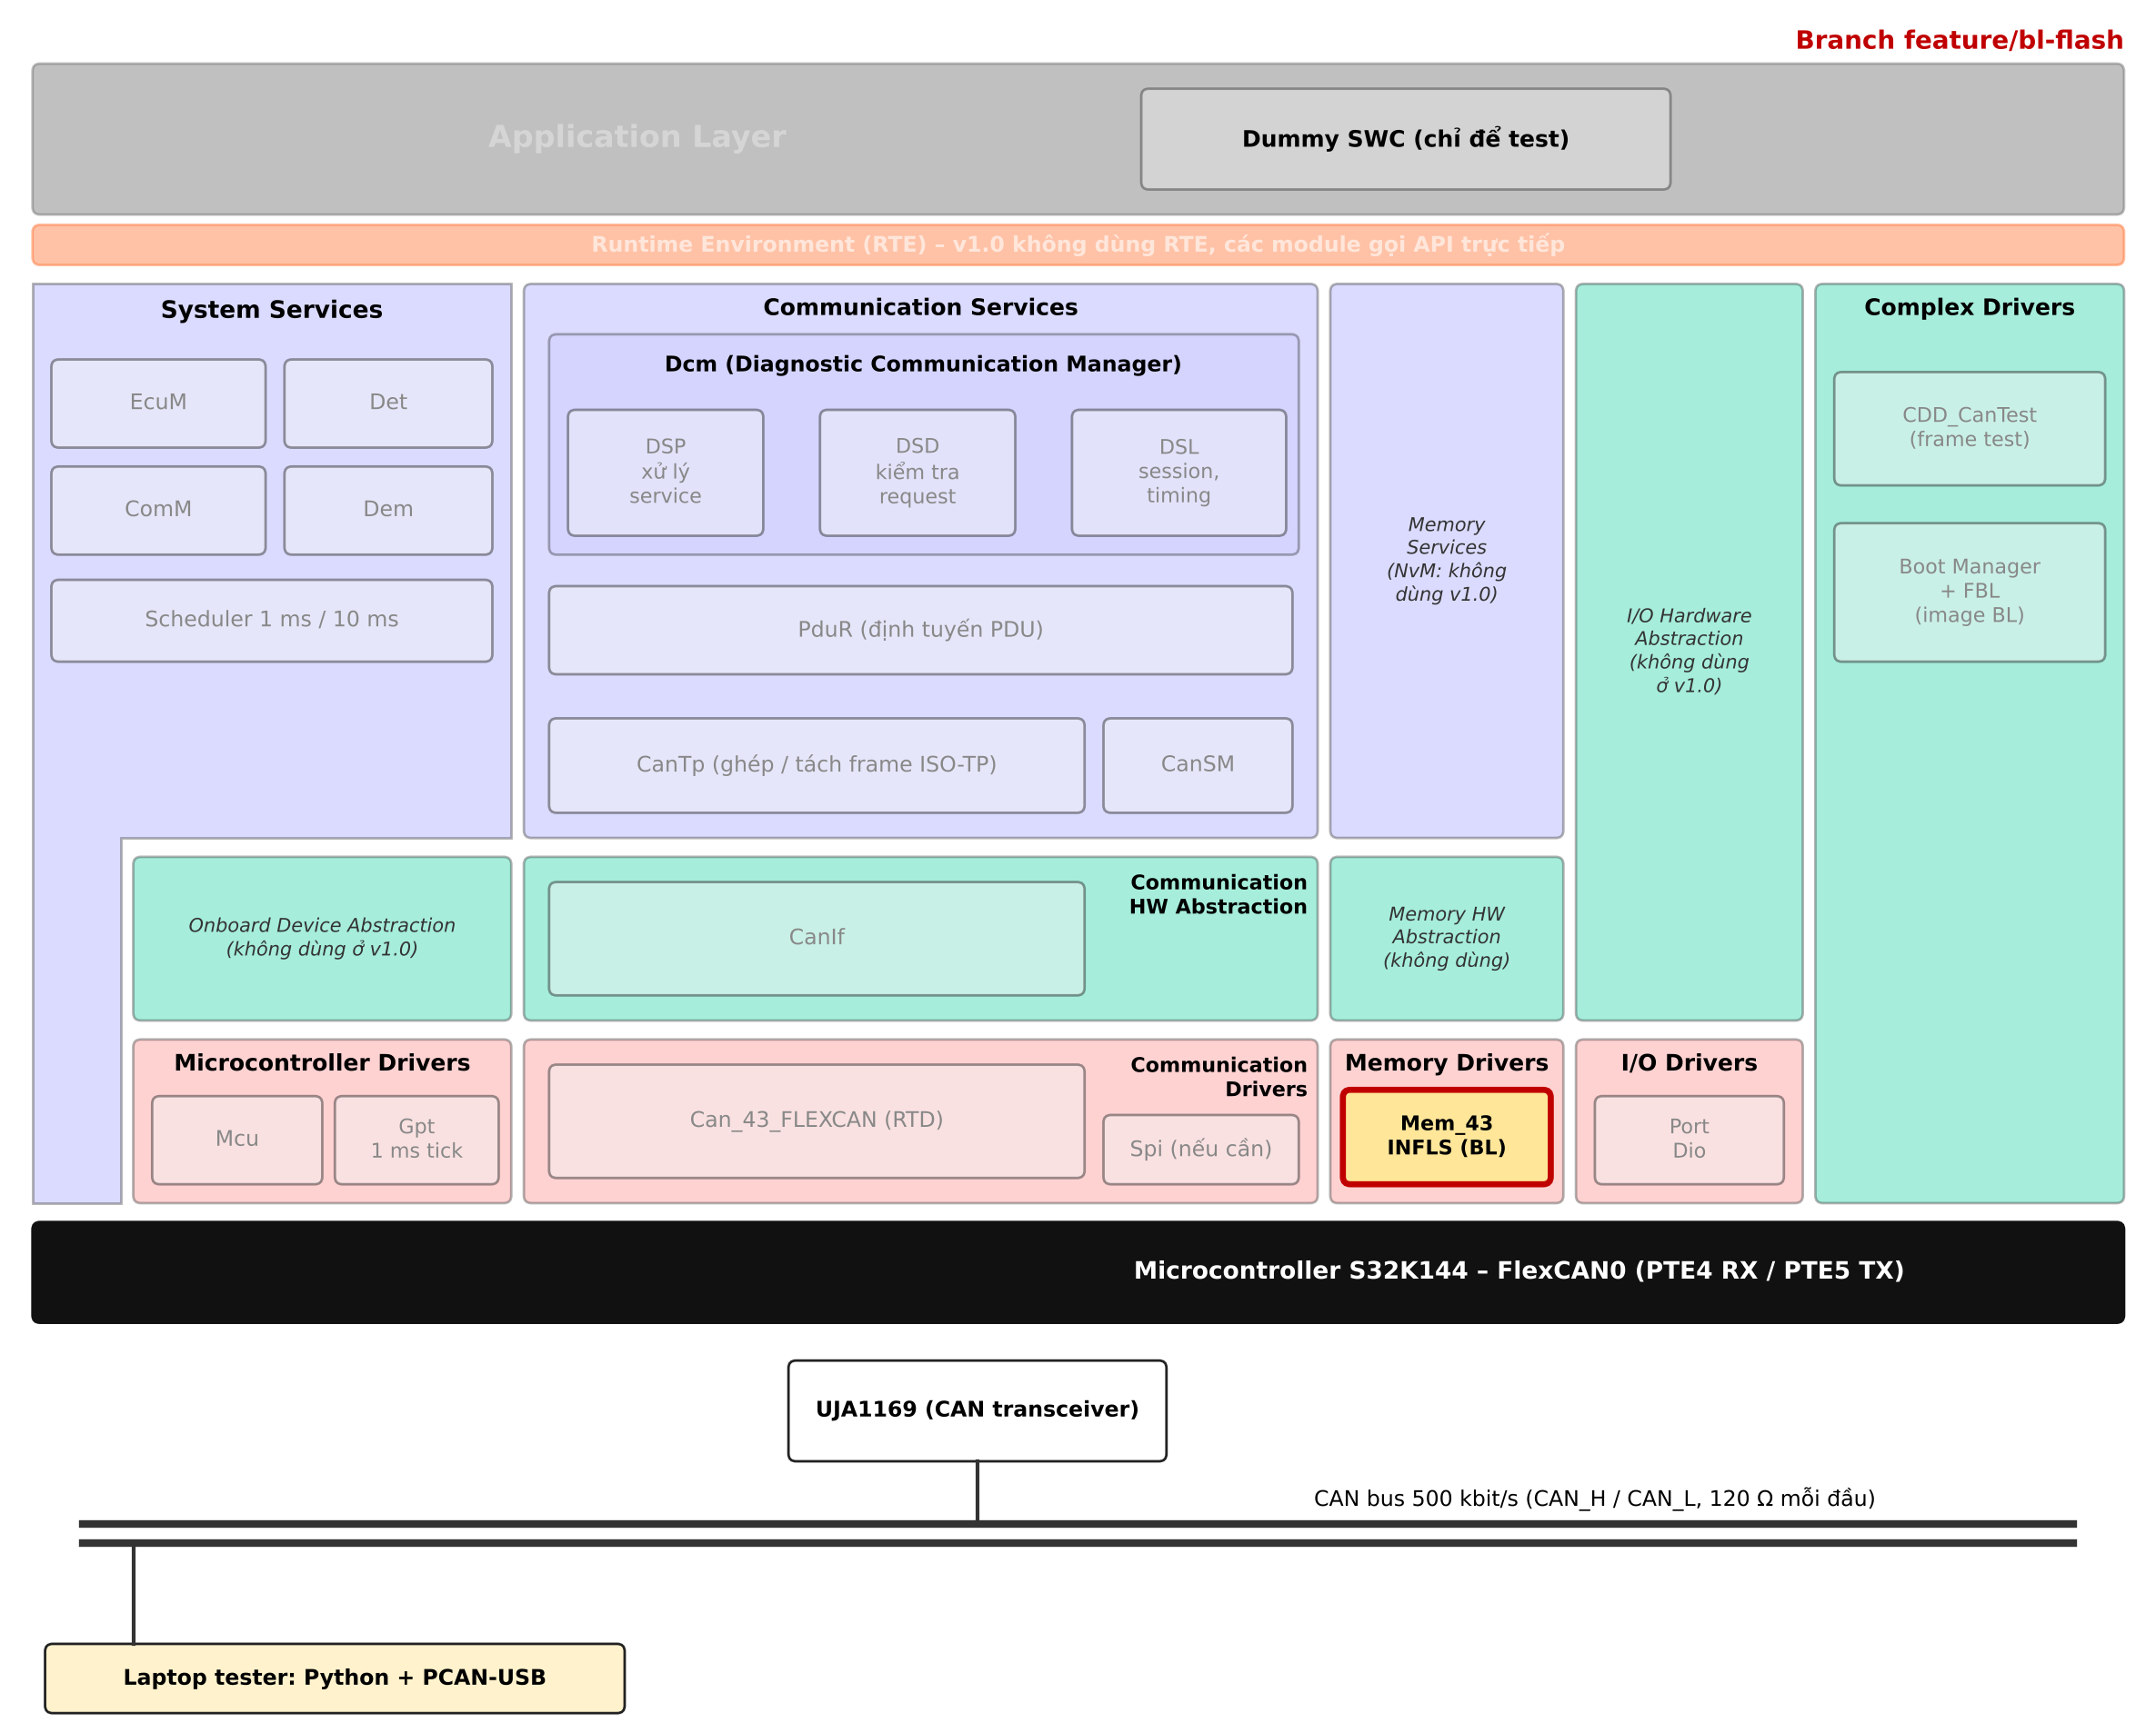
Hình 27: Module được làm trong branch feature/bl-flash
Branch này làm gì:
- Sprint S2–S5, chạy song song.
- Cấu hình Mem_43_INFLS để xoá / ghi flash bằng code chạy từ RAM.
- Viết lớp bảo vệ: không cho ghi vào vùng Bootloader và Flash Configuration Field.
# | Commit message | Mục tiêu / công việc | File tạo / sửa | Cần trước | Kiểm chứng trước commit
F-01 | feat(mem): configure Mem_43_INFLS with RAM access code | Sector 4 KB, AC trong .acfls_code_ram | config/Mem_43_INFLS.xdm, Build/cfg/Mem_* | IP2 | .map: AC trong RAM
F-02 | feat(bl): add Fbl_Flash wrapper with protected-range check | BL_SRS_011/012 | Boot/Fbl/Fbl_Flash.{c,h} | F-01 | Unit test bảng range BL-TC-12
F-03 | test(bl): erase/program/verify metadata sector on target | Thử trên 0x0007_F000 | Test/target/test_flash.c | F-02 | Read-back khớp, FSTAT không lỗi

Branch feature/bootloader
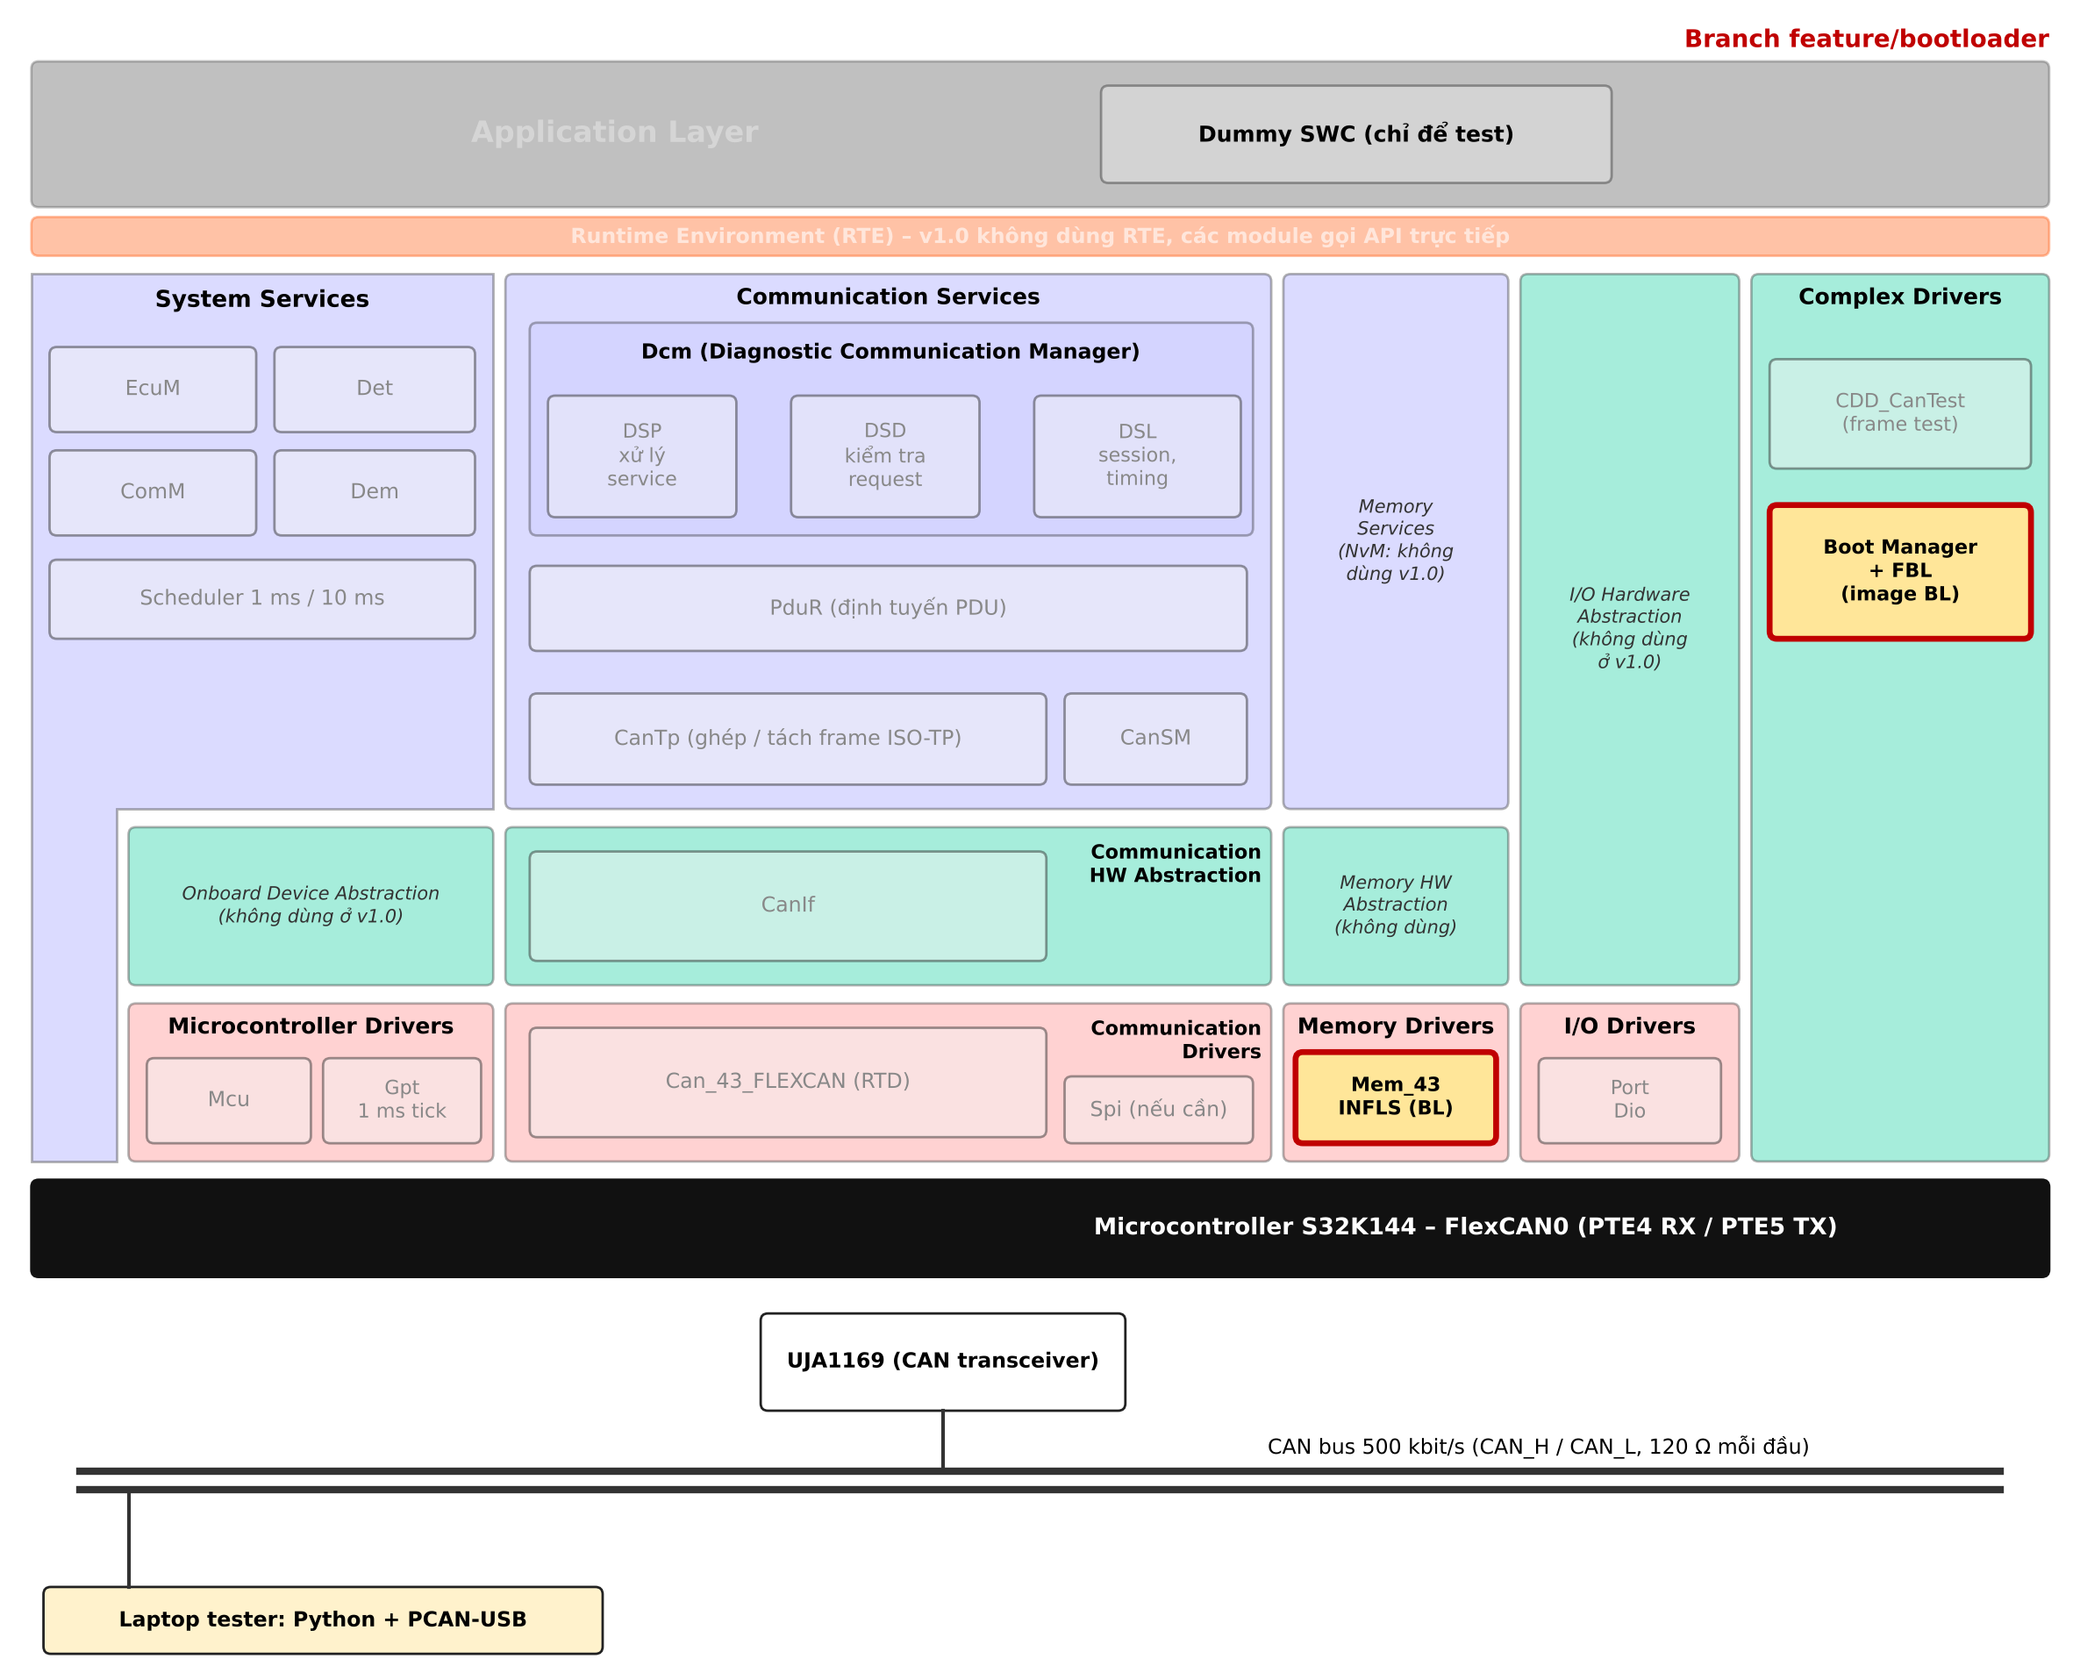
Hình 28: Module được làm trong branch feature/bootloader
Branch này làm gì:
- Sprint S5–S6.
- Tạo image Bootloader thứ hai, dời Application sang 0x0002_0000.
- Boot Manager: kiểm tra cờ, kiểm tra App, nhảy sang App.
- FBL: các dịch vụ nạp phần mềm 0x31 / 0x34 / 0x36 / 0x37.
- Kết thúc: tag v0.5.0-bl.
# | Commit message | Mục tiêu / công việc | File tạo / sửa | Cần trước | Kiểm chứng trước commit
B-01 | build(bl): add bootloader build configuration and linker | • Bl_Debug/Bl_Release  • bl.ld int_flash 0x410 LENGTH 0x1FBF0 | .cproject, Linker/bl.ld | IP4, F-03 | .map trong giới hạn 128 KB
B-02 | build(app): relocate application to 0x00020000 | App vector 0x0002_0000, bỏ .flash_config, set VTOR | Linker/app.ld, startup | B-01 | Nạp BL+App bằng debugger, App chạy sau jump tay
B-03 | feat(bl): implement boot manager decision and jump | BL_SRS_001…003 | Boot/BootManager/* | B-02 | BL-TC-01…03
B-04 | feat(bl): add bootloader Dcm configuration | Session P sau request, security 11/12, DID F15A | Config/Bl/* | B-03 | BL-TC-04
B-05 | feat(bl): implement erase routine with response pending | BL_SRS_005, metadata invalid trước khi xoá | Boot/Fbl/Fbl_Routines.c | B-04 | BL-TC-05 + đo NRC 0x78
B-06 | feat(bl): implement download, transfer and exit callouts | BL_SRS_006…008 | Boot/Fbl/Fbl_Download.c | B-05 | BL-TC-06…08
B-07 | feat(bl): add CRC32 check and metadata commit | BL_SRS_009/010 | Boot/Fbl/Fbl_Crc32.c, Fbl_Metadata.c | B-06 | BL-TC-09/10
B-08 | feat(tools): add CAN flashing script | flash_app.py: đọc .srec/.bin, tính CRC32, chạy trình tự mục 3.12 | tools/flash_app.py | B-07 | Flash App thành công
B-09 | test(bl): add bootloader HIL suite and endurance run | BL-TC-01…12 + 20 lần flash | Test/hil/test_bootloader.py | B-08 | Pass 100 %

Branch release/1.0
Hình 29: Module được làm trong branch release/1.0
Branch này làm gì:
- Sprint S7.
- Chạy lại toàn bộ test trên bản gần hoàn chỉnh, sửa lỗi.
- Viết release note, merge vào main và gắn tag v1.0.0.
# | Commit message | Mục tiêu / công việc | File tạo / sửa | Cần trước | Kiểm chứng trước commit
R-01 | test(qt): run full qualification on release candidate | • Chạy mọi test X.4  • Xuất báo cáo | docs/test_report_v1.0.md | IP5 | Report đầy đủ
R-02 | fix(<scope>): … | Sửa lỗi phát hiện (mỗi lỗi 1 commit + test tái hiện) | tuỳ lỗi | R-01 | Test tái hiện pass + regression
R-03 | docs(release): add release notes and traceability baseline | Release note, SRS baseline, open points | docs/* | R-02 | Review
R-04 | chore(release): set version 1.0.0 | • Version DID F195 [P]/string  • Merge main, tag v1.0.0, merge về develop | AppVersion.h | R-03 | Checklist release

5.5 Tích hợp, regression và release
Bảng 49: Integration, regression và release
Hoạt động | Cách làm | Tiêu chí pass
Pull Request | • Template PR: SRS ID, mô tả thay đổi, kết quả unit/HIL test, ảnh log PCAN nếu liên quan  • ≥ 1 reviewer | CI xanh, review approve
CI (mỗi PR) | • tools/build.sh build App_Debug, App_Release (+ Bl_* từ IP5)  • Unit test host  • Cppcheck | 0 error, không thêm warning
Smoke test (mỗi merge develop) | HIL: CAN-TC-03/04, CANTP-TC-01/03, DCM-TC-01/06/12 (khi đã có) | Pass
Điểm tích hợp IPn | • Đóng băng develop 1 ngày  • Chạy full suite của IP  • Ghi report docs/ip<n>_report.md | • Pass toàn bộ  • Tag v0.n.0-<tên> trên develop
Regression | Mỗi IP chạy lại test của các IP trước (suite tích luỹ) | Không lỗi mới
Release | Tạo release/1.0 → QT → merge main (no-ff) → tag v1.0.0 có annotate (release note) → merge ngược develop | Checklist: test report, SRS/traceability baseline, cấu hình EB Tresos commit, binary App/BL lưu nội bộ (OP-LIC-01)
Hotfix | hotfix/1.0.1 từ main, fix + test, merge main (tag) và develop | Như release

6. Hướng dẫn tái sử dụng source
Nguyên tắc chung khi lấy code từ GitHub:
- Copy theo từng module, không copy cả repo.
- Commit bản copy nguyên gốc trước, rồi mới commit phần sửa. Nhờ vậy git diff cho thấy đúng những gì đã thay đổi.
- Giữ nguyên header bản quyền trong file gốc.
- Mỗi chỗ sửa ghi SRS ID trong commit message.

6.1 Can_43_FLEXCAN (RTD)
Repo / file | RTD 2.0.0 đã có trong project. Mẫu cấu hình: Bootcamp Tresos_Workspace/9_CAN_driver/Examples/CAN_Example2_Interrupt_Loop_Back_Mode và CAN_Example4_Reception_using_Interrupts (config/Can_43_FLEXCAN.xdm).
API dùng | Can_43_FLEXCAN_Init, _SetControllerMode, _Write, _MainFunction_Mode, _DeInit (chỉ BL trước jump).
Vai trò | MCAL – điều khiển FlexCAN0, gọi callback CanIf (CanIf_Can.h).
Trình tự | Mở EB Tresos → thêm module Can_43_FLEXCAN → chép tham số từ ví dụ → đổi controller sang FLEXCAN_0, baud 500, clock ref SOSCDIV2 → thêm HOH theo mục 1.6 → generate → build.
Phải điều chỉnh | • Ví dụ dùng FLEXCAN_2 và board Modular-S1 (pin 81/80) → đổi sang PTE4/PTE5  • Bật CanDevErrorDetect ở Debug  • Rx/Tx/BusOff INTERRUPT  • ISR trong IntCtrl/Platform
So với SWS | Giữ nguyên (NXP công bố AUTOSAR 4.7). Chỉ kiểm chứng bằng test CAN-TC.
Build / test | Loopback trước (P-08), rồi PCAN (P-09).

6.2 CanIf (classic-platform)
Repo / file | https://github.com/openAUTOSAR/classic-platform/blob/master/communication/CanIf/src/CanIf.c, inc/CanIf.h, CanIf_Cbk.h, CanIf_Types.h, CanIf_ConfigTypes.h, CanIf_MemMap.h.
API dùng | CanIf_Init, CanIf_Transmit, CanIf_RxIndication, CanIf_TxConfirmation, CanIf_SetControllerMode, CanIf_SetPduMode, CanIf_GetPduMode, CanIf_ControllerBusOff, CanIf_ControllerModeIndication.
Vai trò | • Ranh giới giữa RTD và BSW  • Routing L-PDU theo HTH/HRH
Trình tự | C-01 copy nguyên → C-02 sửa giao diện → C-03 cấu hình → C-04/05 sửa hành vi → C-06 CDD → C-07 test.
Phải điều chỉnh | • Macro ánh xạ Can_Write→Can_43_FLEXCAN_Write, Can_SetControllerMode→Can_43_FLEXCAN_SetControllerMode  • Bỏ Can_ReturnType  • Enum CAN_T_*→CAN_CS_*  • Bỏ biến thể CanIf_RxIndication(hrh, canId, dlc, ptr)  • Cấu hình viết tay theo kiểu dữ liệu trong CanIf_ConfigTypes.h (repo không có file cấu hình CanIf mẫu)  • Upper layer = CanTp + CDD
So với SWS | Giữ: filter, buffer, Tx/Rx, bus-off. Sửa: SWS_CANIF_00382, 00874, 00168 (runtime error), chữ ký R24-11.
Build / test | • Unity test host với stub Can_43_FLEXCAN_*  • HIL test_can_path.py

6.3 PduR + CanTp (classic-platform)
Repo / file | • Https://github.com/openAUTOSAR/classic-platform/blob/master/communication/PduR/src/{PduR.c,PduR_Logic.c,PduR_Routing.c,PduR_CanTp.c,PduR_Dcm.c,PduR_CanIf.c}, inc/*  • communication/CanTp/src/CanTp.c, inc/*
API dùng | • PduR_Init, PduR_DcmTransmit, PduR_CanTp*  • CanTp_Init, CanTp_Transmit, CanTp_RxIndication, CanTp_TxConfirmation, CanTp_MainFunction
Vai trò | Segment/reassemble UDS message (ISO 15765-2) và định tuyến tới Dcm.
Trình tự | • T-01…T-06  • Test với Dcm stub trước khi có Dcm thật
Phải điều chỉnh | • Chữ ký TP R24-11 (SWS_Dcm_00094/00093/00351, SWS_CanTp_00215)  • Timeout theo tick 1 ms  • Padding 0xAA  • Bỏ file PduR của bus khác
So với SWS | Giữ logic SF/FF/CF/FC, WFTmax, OVFLW (đã có @req). Sửa chữ ký.
Build / test | python can-isotp gửi các trường hợp CANTP-TC.

6.4 CanSM + ComM (classic-platform)
Repo / file | https://github.com/openAUTOSAR/classic-platform/blob/master/communication/CanSM/src/{CanSM.c,CanSM_Internal.c}, communication/ComM/src/ComM.c, các inc/.
API dùng | • CanSM_Init/RequestComMode/ControllerBusOff/ControllerModeIndication/MainFunction  • ComM_Init/RequestComMode/DCM_ActiveDiagnostic/MainFunction
Vai trò | Quản lý mode mạng và phục hồi bus-off.
Trình tự | X-01…X-03.
Phải điều chỉnh | • Dem_ReportErrorStatus→Dem_SetEventStatus  • Wrapper ComM_MainFunction_CAN0  • Stub BswM_*, Nm*  • Tắt PNC
So với SWS | • SWS_CanSM_00522, SWS_ComM_00429 phải sửa  • Phần còn lại giữ
Build / test | CANSM-TC (chập bus), COMM-TC.

6.5 Dcm + Dem + Det (classic-platform)
Repo / file | • Https://github.com/openAUTOSAR/classic-platform/blob/master/diagnostic/Dcm/src/* (bỏ Dcm_ROE.c khỏi build), diagnostic/Dem/src/{Dem.c,Dem_Debounce.c}, diagnostic/Det/src/Det.c  • Cấu hình mẫu boards/generic/{Dcm_LCfg.c,Dem_LCfg.c,Det_Cfg.c}
API dùng | Mục 5.8–5.10.
Vai trò | Xử lý UDS, quản lý DTC, log lỗi phát triển.
Trình tự | D-01/02 (Det) → M-01…04 (Dem) → X-04…X-12 (Dcm).
Phải điều chỉnh | • Macro NRC functional (Dcm_Dsd.c:142)  • Chữ ký TP + Dcm_SetProgConditions  • Callout seed/key, DID, routine trong Dcm_Callout_App.c  • Stub Rte_Dcm.h, NvM.h, Dlt.h  • Det thêm runtime API
So với SWS | • Giữ: DSL/DSD/DSP, session/security/timing (đã có @req). Sửa: SWS_Dcm_00001  • Deviation Dem ClientId (OP-DEM-01)
Build / test | • Udsoncan HIL test_uds_app.py  • Unit test NRC table

6.6 Bootloader (mianlongxu + SummerFalls – chỉ học, viết lại)
Repo / file | • Https://github.com/mianlongxu-cell/S32K144-Automotive-ECU/blob/main/Bootloader/src/boot_request.c, boot_check.c, boot_crc32.c, boot_jump.c, boot_flash.c, inc/boot_cfg.h, inc/boot_firmware.h  • Https://github.com/SummerFalls/UDS_S32K144_Bootloader/blob/master/UDS_ProtocolStack/uds_app_cfg.c (RequestDownload/TransferData/RoutineControl), UDS_PortingFiles/boot.c
Lấy gì | • Thuật toán: magic + inverse ở RAM noinit  • Kiểm tra MSP/PC  • Trình tự tắt SysTick/NVIC rồi msr msp + bx  • CRC-32 0xEDB88320  • Kiểm tra range  • Ý tưởng NRC 0x78 khi xoá. Script test: linux_gateway/gateway/{isotp.py,flasher.py}
Không lấy | UDS stack/CanTp riêng của 2 repo (trùng Dcm/CanTp), driver FlexCAN/FTFC tự viết (thay bằng RTD), comment GB2312, CRC-16.
Trình tự | F-01…F-03 → B-01…B-09.
Phải điều chỉnh | • Địa chỉ theo mục 1.10 (BL 128 KB thay vì 32 KB / 80 KB)  • FBL viết dưới dạng callout Dcm (Dcm_ProcessRequestDownload, Dcm_WriteMemory, Dcm_ProcessRequestTransferExit, routine callout)
So với chuẩn | • ISO 14229-1 qua Documentthuyetro ch.7  • SWS Dcm callout R24-11. Sửa lỗi SummerFalls: RID không hỗ trợ phải trả NRC 0x31
Build / test | • BL-TC-01…12  • 20 lần flash liên tiếp  • Ngắt điện giữa TransferData → BL vẫn chạy, App invalid

7. Rủi ro kỹ thuật
Bảng 50: Rủi ro
ID | Rủi ro | Ảnh hưởng | Biện pháp
RSK-01 | Kết hợp GPLv2 (classic-platform) với RTD proprietary | Không được phân phối | • Chỉ dùng nội bộ đào tạo  • Không public repo/binary (OP-LIC-01)
RSK-02 | SBC UJA1169 không ở Normal mode | Không có CAN | • Đo ở P-09  • Dự phòng cấu hình Spi
RSK-03 | Ghi nhầm Flash Configuration Field (FSEC) | Khoá chip | • BL_SRS_012  • App không có .flash_config  • Review linker
RSK-04 | Chạy lệnh FTFC từ flash (1 read partition) | Read collision / HardFault | BL_SRS_011, kiểm .map
RSK-05 | Khối lượng sửa 4.0.3 → R24-11 lớn hơn dự kiến | Trễ S3–S4 | • Deviation có kiểm soát (OP-DEM-01)  • Ưu tiên giao diện RTD
RSK-06 | BL > 128 KB khi có cả stack AUTOSAR | Đổi memory map | • Đo .map ở B-01  • Nếu vượt, tắt module không dùng (ROE, OBD) hoặc tăng BL lên 160 KB và dời App
RSK-07 | License/phiên bản EB Tresos không sẵn cho mọi thành viên | Chặn cấu hình MCAL | • Một người sở hữu branch platform/*  • Commit cả Build/cfg đã generate
RSK-08 | Polling scheduler 1 ms không đủ cho CanTp STmin 0 khi flash | Mất CF | OP-CANTP-02: tăng STmin hoặc BS

8. Open points (thông tin còn thiếu)
Bảng 51: Open points
ID | Nội dung | Cần gì để đóng | Sprint
OP-GEN-01 | Không có S32K1xx Datasheet trong thư mục tài liệu | Bổ sung datasheet để đối chiếu giới hạn clock/điện | S0
OP-GEN-02 | Không có bản ISO 11898 / 15765-2 / 14229-1 | Giá trị timeout ISO-TP và chi tiết NRC đối chiếu bản chuẩn | S1
OP-HW-01 | Chế độ UJA1169 sau power-on | Đo bằng PCAN/scope | S0
OP-HW-02 | Nguồn cấp cho SBC/CAN trên EVB | Kiểm jumper và nguồn 12 V theo user guide EVB (chưa có trong thư mục) | S0
OP-LIC-01 | Phân phối mã GPL + NXP | Xác nhận chính sách với mentor/đơn vị | S0
OP-CAN-01 | Module ID DET của Can (80?) | BSW Module List | S1
OP-DEM-01 | Deviation API Dem 4.0.3 | Migrate R24-11 ở v1.1 | Sau v1.0
OP-BL-01 | Kích thước Bootloader | File .map | S5
OP-CANTP-01/02 | • Timeout ISO-TP  • STmin khi flash | Đo HIL | S2, S6
— | Phiên bản S32DS IDE và EB Tresos | Ghi vào README từ máy người dùng | S0

9. Tài liệu tham khảo
- AUTOSAR Classic Platform standards: https://www.autosar.org/standards/classic-platform
- AUTOSAR CP R24-11 SWS (PDF): https://www.autosar.org/fileadmin/standards/R24-11/CP/AUTOSAR_CP_SWS_CANDriver.pdf, …_CANInterface.pdf, …_PDURouter.pdf, …_CANTransportLayer.pdf, …_CANStateManager.pdf, …_COMManager.pdf, …_ECUStateManager.pdf, …_DiagnosticCommunicationManager.pdf, …_DiagnosticEventManager.pdf, …_DefaultErrorTracer.pdf, …_FlashDriver.pdf (obsolete), …_CANTransceiverDriver.pdf, …_COM.pdf
- openAUTOSAR/classic-platform (commit 0943377, 2020-04-02): https://github.com/openAUTOSAR/classic-platform/blob/master/
- renatosoriano/AUTOSAR-MCAL-Embedded-Upskilling-Bootcamp (commit 12acc3e): https://github.com/renatosoriano/AUTOSAR-MCAL-Embedded-Upskilling-Bootcamp/blob/main/
- AamerElbaz/AUTOSAR-Diagnostic-Communication-Manager-DCM (commit 758266b): https://github.com/AamerElbaz/AUTOSAR-Diagnostic-Communication-Manager-DCM/blob/main/
- parai/OpenSAR (commit 9c6176f): https://github.com/parai/OpenSAR
- mianlongxu-cell/S32K144-Automotive-ECU (commit d985b85): https://github.com/mianlongxu-cell/S32K144-Automotive-ECU/blob/main/
- SummerFalls/UDS_S32K144_Bootloader (commit d642f4f): https://github.com/SummerFalls/UDS_S32K144_Bootloader/blob/master/
- SummerFalls/UDS_S32K144_FlashDriver (commit cd5289c): https://github.com/SummerFalls/UDS_S32K144_FlashDriver
- SummerFalls/UDS_S32K144_APP (commit 1b2a396): https://github.com/SummerFalls/UDS_S32K144_APP
- NXP S32K1xx Series Reference Manual Rev.13, S32K1xx_Memory_Map.xlsx, S32K144_IO_Signal_Description_Input_Multiplexing.xlsx, S32K144EVB-Q100 RevC Schematic (thư mục D:\HOC\Fsoft\Assignment\docs\PDF\00_Document\01_Document_Reference).
- NXP S32K1 RTD 2.0.0 (S32K1_RTD_2_0_0_D2308_ASR_REL_4_7_REV_0000_20230804) – trong project AUTOSAR_MockProject.
- Handout_AUTOSAR_Final.docx, Documentthuyetro (1).docx "AUTOSAR Diagnostic Stack" v2.0, CAN_Driver_SRS_Training_Assignment (2).xlsx, CAN_Driver_Template.docx (thư mục D:\HOC\Fsoft\Assignment\S32Studio\docs).
- ISO 11898-1/-2, ISO 15765-2, ISO 14229-1 – chỉ dẫn chiếu tên chuẩn/dịch vụ (bản chuẩn không có trong tài liệu được cấp).

